מבקר המדינה | דוח ביקורת שנתי 72א – חלק שני | התשפ"ב-2021

נושאים מערכתיים
ניהול השקעות בקרב גופים שונים

ניהול השקעות בקרב גופים שונים

ניהול ההשקעות של ישויות שונות מהמגזר הציבורי (גופים מוסדיים, חברות ממשלתיות, תאגידים סטטוטוריים ורשויות מקומיות) עשוי להיות בעל השפעה על יציבותן הפיננסית ועל פעילותן השוטפת. ישויות אלו נדרשות בין היתר להטמיע מדיניות השקעות כוללת שתעסוק באופן שבו יושקעו כספי הישות בדרך שתהלום את מאפייני פעילותה, את חשיפתה לסיכונים ואת האסטרטגיה העסקית שלה, לצד אופן ניהול סיכון הנזילות בהתאם לתחזית תזרים המזומנים. כספי ההשקעות משמשים את הישויות לטווחי זמן שונים, והם מושקעים בהתאם לצורכי הישות או למטרות שלשמן נועדו הכספים.

9.4  מיליארדי ש"ח |  | 6.4  מיליארדי ש"ח |  | 3.83% |  | 3.25%
שווי ההשקעות השוטפות ב-30.6.20 של הגופים המוסדיים, החברות הממשלתיות והתאגידים הסטטוטוריים (להלן - הישויות הממשלתיות) שנבדקו. |  | שווי ההשקעות המיועדות לפנסייה ב-30.6.20 של הישויות הממשלתיות שנבדקו. |  | תשואה שנתית ממוצעת בין השנים 2017-2019 של השקעות שוטפות בגופים המוסדיים שנבדקו. |  | תשואה שנתית ממוצעת בין השנים 2017-2019 של השקעות שוטפות בחברות ממשלתיות ובתאגידים סטטוטוריים שנבדקו.
3.91% |  | 46% |  | 4.9 מיליארדי ש"ח |  | 2.4%
תשואה שנתית ממוצעת בין השנים 2017-2019 של השקעות לפנסייה בחברות הממשלתיות ובתאגידים הסטטוטוריים שנבדקו. |  | מהרשויות המקומיות שנבדקו מחזיקות בתיק השקעות לטווח ארוך (31.12.19). |  | שווי ההשקעות לטווח ארוך של הרשויות המקומיות שנבדקו (30.6.20). |  | התשואה הממוצעת בין השנים 2017 - 2019 של השקעות לטווח ארוך של הרשויות המקומיות שנבדקו.

פעולות הביקורת
בחודשים יוני - דצמבר 2020 בדק משרד מבקר המדינה היבטים בניהול השקעות פיננסיות בכמה גופים מוסדיים, חברות ממשלתיות, תאגידים סטטוטוריים ורשויות מקומיות בעלי היקף השקעות ניכר. ההשקעות יכולות להיות השקעות עצמיות שוטפות (נוסטרו) או השקעות המיועדות לכיסוי התחייבויות פנסיוניות. הבדיקה נעשתה בגופים אלו: קנט - קרן לביטוח נזקי טבע בחקלאות בע"מ; קרנית - קרן לפיצוי נפגעי תאונות דרכים; החברה הישראלית לביטוח סיכוני סחר חוץ בע"מ (אשרא); חברת החשמל לישראל בע"מ; חברת נמל חיפה בע"מ; חברת נמל אשדוד בע"מ; רשות שדות התעופה בישראל; הקרן לשיקום מחצבות. הבדיקה נעשתה גם במשרד הפנים וב-50 רשויות מקומיות באמצעות שאלון. בדיקות השלמה נעשו ברשות החברות הממשלתיות וברשות שוק ההון ביטוח וחיסכון; במרכז לשלטון מקומי ובחברה למשק וכלכלה של השלטון המקומי בע"מ.

תמונת המצב העולה מן הביקורת

גופים ציבוריים מוסדיים - קנט, קרנית ואשרא
הרכב תיקי ההשקעות של הגופים המוסדיים - קיימת שונות בין הרכבי התיקים של הגופים שנבדקו - קנט, קרנית, אשרא. הגופים המוסדיים הממשלתיים משקיעים 69% - 79% מנכסיהם באגרות חוב ואינם משקיעים באפיק אלטרנטיבי של קרנות השקעה.
התשואה של תיקי ההשקעות - קיימים הבדלים בין תשואות הגופים המוסדיים בתקופה שבין 2017 ליוני 2020, ובינם לבין קרנות ההשתלמות ומדדים נסחרים נוספים. הבדלים אלה נובעים משונות בין הרכבי התיקים ומפרופיל סיכון שונה שלהם שבא לידי ביטוי בין היתר באחוזי החשיפה לנכסים השונים ובאופק השקעה שונה הנדרש בהתאם לצורכי התזרים של כל גוף. להלן נתוני התשואות של הגופים השונים:
הגוף | 2017 | 2018 | 2019 | 1-6.20
גופים נבדקים בביקורת
קנט | 4.22% | 1.06%- | 7.78% | 4.31%-
קרנית | 1.28% | 2.47% | 5.58% | 1.62%-
אשרא | 5.01% | 1.17%- | 10.36% | 2.08%
מדדים השוואתיים
קרנות השתלמות | 6.90% | 1.22%- | 11.94% | 5.10%-
ת"א 125 | 6.87% | 2.44%- | 21.20% | 18.18%-
תל בונד 60 | 5.79% | 0.79%- | 7.37% | 5.49%-
המקור: נתוני הגופים המבוקרים, נתונים ממערכת גמל נט ונתונים מאתר הבורסה בעיבוד משרד מבקר המדינה.
השקעות אחראיותESG - הגופים המוסדיים שנבדקו בביקורת לא שילבו כללי ESG במדיניות ההשקעות. כמו כן מאחר שהם אינם מוגדרים כמשקיעים מוסדיים, הרי שטיוטת חוזר רשות שוק ההון בנושא לא צפויה לחול עליהם.
סוגיות מנהלתיות בעבודת ועדת ההשקעות - הן בקנט והן בקרנית התכנסה ועדת ההשקעות בכל חודש כראוי - פעם בחודש, ואילו באשרא התכנסה הוועדה מיוני 2018 עד יוני 2020 שבע פעמים, אך לא בכל רבעון; בכל הגופים הנבדקים אף כי היה הקוורום הנדרש הייתה היעדרות של דירקטורים בוועדת ההשקעות בחלק נכבד מהישיבות; מסקירת הפרוטוקולים של הגופים השונים עולה כי תוכן הפרוטוקולים של חברת אשרא לוקה בחסר, ואילו בחברת קנט ובקרנית הוא משקף כראוי את הדיונים שנערכו בוועדת ההשקעות ומאפשר להבין היטב את השיקולים שעמדו בבסיס החלטות הוועדה. כן נמצא כי חברי ועדת ההשקעות בחברת אשרא שהם עובדי החברה אינם חתומים על הצהרה בעניין הימנעות מניגודי עניינים הנוגעת לפעילותם בוועדת ההשקעות.
סוגיות מקצועיות בעבודת ועדת ההשקעות - חברת אשרא בשנת 2020 בהיעדר קוורום, לא אישרה את מדיניות ההשקעה בדירקטוריון; חברת אשרא אינה משווה את ביצועי מנהלי התיקים השונים תוך התייחסות לתשואה ביחס למדדי סיכון שונים; רק במרץ 2018 מונה לקרנית מנהל סיכונים; בתקופה שנבחנה לא בוצעה ביקורת פנימית בנושא ההשקעות בחברת אשרא.
חברות ממשלתיות ותאגידים סטטוטוריים - חברת החשמל, נמל חיפה, נמל אשדוד, רשות שדות התעופה והקרן לשיקום מחצבות
הרכב תיקי ההשקעה - קיימת שונות בין הרכבי התיקים של הגופים שנבדקו הן בתיקי ההשקעות השוטפות והן בתיקי ההשקעות לפנסייה. עם זאת, יצוין כי אחוז ההשקעה של הגופים שנבדקו באגרות חוב ממשלתיות וקונצרניות נע בין 69% ל-98% וכי הם אינם משקיעים באפיקים אלטרנטיביים כגון קרנות השקעה.
התשואה של תיקי ההשקעות השוטפות - קיימים הבדלים בין תשואות החברות הממשלתיות והתאגידים הסטטוטוריים בתקופה שבין 2017 ליוני 2020, ובינם לבין קרנות ההשתלמות ומדדים נבחרים נוספים. הבדלים אלה נובעים משונות בין הרכבי התיקים ומפרופיל סיכון שונה שלהם שבא לידי ביטוי בין היתר באחוזי החשיפה לנכסים השונים ובאופק השקעה שונה הנדרש בהתאם לצורכי התזרים של כל גוף. להלן נתוני התשואות של הגופים השונים:

הגוף | 2017 | 2018 | 2019 | 1-6.20
גופים נבדקים בביקורת
נמל חיפה | 4.82% | 1.85%- | 9.30% | 4.71%-
נמל אשדוד | 3.27% | 0.62%- | 5.60% | 1.36%-
רשות שדות התעופה | 3.60% | 0.93%- | 6.60% | 0.60%-
הקרן לשיקום מחצבות | 3.35% | 0.43%- | 6.23% | 1.65%-
מדדים השוואתיים
קרנות השתלמות | 6.90% | 1.22%- | 11.94% | 5.10%-
ת"א 125 | 6.87% | 2.44%- | 21.20% | 18.18%-
תל בונד 60 | 5.79% | 0.79%- | 7.37% | 5.49%-
המקור: נתוני הגופים המבוקרים, נתונים ממערכת גמל נט ונתונים מאתר הבורסה בעיבוד משרד מבקר המדינה.
כמו כן, רשות שדות התעופה והקרן לשיקום מחצבות אינם מפרסמים לציבור את התשואות השוטפות של תיקי ההשקעות שלהם.
סוגיות מינהליות בעבודת ועדת ההשקעות - ברשות שדות התעופה ועדת השקעות מתכנסת לפחות פעמיים ברבעון ובנמל חיפה לעתים בכל חודש ולעיתים פעם בכמה חודשים; בנמל חיפה ובקרן לשיקום מחצבות לא היה קוורום נדרש בישיבות ועדת השקעות בחלק מהתקופה שמינואר 2017 ועד יוני 2020; מסקירת הפרוטוקולים של הגופים עולה כי, למעט רשות שדות התעופה, תוכן הפרוטוקולים של יתר הגופים אינו משקף כראוי את הדיונים שנערכו בוועדת ההשקעות ואינו מאפשר להבין את השיקולים שעמדו בבסיס החלטות הוועדה. כן נמצא כי נכון למועד סיום הביקורת בנמל חיפה וברשות שדות התעופה חברי ועדת ההשקעות לא היו חתומים על הצהרה בעניין הימנעות מניגוד עניינים, וכי בנמל חיפה, בנמל אשדוד ובחברת החשמל הנושא אינו מוסדר בנוהל פעילות הוועדה.
סוגיות מקצועיות בעבודת ועדת השקעות - הקרן לשיקום מחצבות לא אישרה את מדיניות ההשקעה בהנהלה בשנת 2017 וחברת החשמל לא מאשרת בדירקטוריון החברה את מדיניות ההשקעה של תיק ההשקעות לפנסייה; חברת החשמל, בניגוד ליתר הגופים שנבדקו, אינה נעזרת בשירותיו של יועץ פיננסי, אף שהנוהל הפנימי שלה מאפשר זאת ועל אף סכומי ההשקעה הגדולים של תיק ההשקעות לפנסייה. חברת החשמל, רשות שדות התעופה והקרן לשיקום מחצבות אינן משתמשות במדדי סיכון שונים לצורך השוואת ביצועי מנהלי התיקים שלהם; בחברת החשמל ובקרן לשיקום מחצבות לא נערך ניתוח סיכונים של תיק ההשקעות בתקופה שנבחנה; בנמל חיפה, בחברת החשמל וברשות שדות התעופה לא נערכה בתקופה שנבחנה ביקורת פנימית בנושא השקעות.
רשויות מקומיות
מעקב משרד הפנים אחר ניהול ההשקעות ע"י הרשויות - אין בידי משרד הפנים מידע בדבר הרשויות שמנהלות תיק פעיל ורשויות שאינן מנהלות תיק השקעות פעיל. עוד נמצא כי משרד הפנים אינו מקיים מעקב אחר קיומו של תיק השקעות פעיל ברשויות השונות. נוסף על כך, הנתונים הכספיים המדֻווחים למשרד הפנים ובדוחות הכספיים הפומביים אינם משקפים את פעילות תיק ההשקעות של הרשויות, ולא ניתן לזהות את היקף תיק ההשקעות של הרשות, את התשואה שהתקבלה בגינו ומהם אפיקי ההשקעה של התיק.
התפלגות האחזקה בתיק השקעות בחלוקה לאשכול הרשות - קיים פער משמעותי בין הרשויות בדירוג חברתי-כלכלי גבוה לרשויות בדירוג חברתי-כלכלי נמוך. כך לדוגמה, 82% מהרשויות בדירוג גבוה מחזיקות בתיק השקעות פעיל, ואילו מהרשויות בדירוג נמוך החזיקו בתיק השקעות פעיל 28% בלבד. עוד נמצא כי תיק ההשקעות לטווח ארוך הממוצע ברשויות בעשירונים העליונים (ללא עיריית תל אביב-יפו) עמד על כ-113 מיליוני ש"ח, לעומת 30 מיליוני ש"ח ברשויות מהעשירונים הנמוכים.
תשואת תיק ההשקעות לטווח ארוך - התשואה המצטברת הממוצעת של הרשויות לשנים 2017 - 2019 הסתכמה בכ-2.4% והייתה נמוכה למול תשואת קרנות ההשתלמות וקרנות מרכזיות לפיצויים שהיו כ-5% - 6% בתקופה האמורה. ההבדלים האמורים נובעים מהרכבי תיקים שונים ומפרופיל סיכון שונה.
הגוף | 2017 | 2018 | 2019 | 1-6.20
גופים נבדקים בביקורת
רשויות מקומיות שנבדקו - עם תיק השקעות לטווח ארוך בשנים 2017 - 2019 (תשואה ממוצעת) | 3.4% | 1.3%- | 5.2% | 1.6%-
מדדים השוואתיים
קרנות השתלמות | 6.9% | 1.2%- | 11.9% | 5.1%-
קרנות מרכזיות לפיצויים | 6.4% | 1.3%- | 10.9% | 5.0%-

סוגיות מינהליות בעבודת ועדת ההשקעות - ל-34% מהרשויות שנבדקו (17 מתוך 50) לא הייתה ועדת השקעות פעילה ב-31.12.2019. בנוסף, 22% עד 33% מהרשויות שלהן תיק השקעות לטווח ארוך לא קיימו בשנים 2017 - 2019, ישיבות של ועדת ההשקעות בתדירות הנדרשת.
הנחיות משרד הפנים - למרות היתרונות המקצועיים לא קבע משרד הפנים הנחיות בדבר מחויבות הרשויות ביצירת תיק סמן ו/או התקשרות עם יועץ פיננסי מקצועי לצורך קביעת מדיניות, ניהול ובחינת ביצועי תיקי ההשקעות שלהן. כמו כן, לא הגדיר המשרד הנחיות בדבר הפיקוח והבקרה הנדרשים על כספי הפנסייה התקציבית של עובדי הרשויות.
בקרות על פעילות ועדת ההשקעות - בשנים 2017 - 2019 78% מהרשויות שנבדקו ולהן תיק השקעות פעיל (14 מתוך 18 רשויות), לא קיימו דיון בהנהלת הרשות בנושא פעילות ועדת ההשקעות, הגם שעד פרסום חוזר 02/2020 הרשויות לא היו מחויבות בדיון שנתי כאמור. כמו כן, למרות הסיכון והיקפן הכספי הניכר של תיקי ההשקעות ברשויות, רק ב-4 מתוך 50 הרשויות שהשיבו לשאלון - מבקר הרשות ערך ביקורת על פעילות ועדת ההשקעות. בנוסף, משרד הפנים לא קיים ביקורת יזומה על פעילות ועדות ההשקעה ברשויות המקומיות כדי לבחון באופן רחב ומלא את עמידת הרשויות בהנחיותיו בנושא. כמו כן, המשרד לא בחן את המעקב והבקרה של ועדות ההשקעה של הרשויות על כספי הפנסייה.
אישור מדיניות ההשקעה - ברוב הישויות הממשלתיות שנבדקו מדיניות ההשקעה מאושרת בהנהלה אחת לשנה.
קיומו של נוהל המסדיר את פעילות ועדת ההשקעות - ברוב הישויות הממשלתיות שנבדקו, קיים נוהל המסדיר את פעילות ועדת ההשקעות. כמו כן, משרד הפנים פרסם ועדכן הנחיות לרשויות המקומיות בנושא זה במסגרת חוזרי מנכ"ל.
שימוש בתיק סמן לצורך השוואת ביצועי תיקי ההשקעות - רוב הישויות הממשלתיות ומקצת הרשויות המקומיות שנבדקו משתמשות בתיק סמן לצורך השוואת ביצועי תיקי ההשקעות.
עריכת ביקורת פנימית למזעור סיכונים - מבקר הפנים של חברת קנט הכין דוח ביקורת פנימית בנושא סקירת דוחות ביקורת פנימית של בתי השקעות במטרה למזער חשיפות של החברה לסיכונים של בתי ההשקעות.
גופים ציבוריים מוסדיים – קנט, קרנית ואשרא

עיקרי המלצות הביקורת

לצורך בחינת ביצועי מנהלי התיקים, ראוי להגדיר מדד ייחוס השוואתי רלוונטי ולהשתמש במגוון של מדדי ייחוס השוואתיים, וזאת במטרה להשיא את תשואת תיקי ההשקעות.
מומלץ כי קרנית, קנט ואשרא ימשיכו לבחון באופן עיתי את מדיניות ההשקעה, התשואות וגיוון ההשקעות לרבות לעומת משקיעים מוסדיים מקבילים ומדדים מקובלים בשוק, על מנת להשיא תשואה מיטבית על תיקי השקעותיהן.
מומלץ כי כלל הגופים הציבוריים שנבדקו בביקורת יבחנו שילוב כללי ESG במסגרת מדיניות ההשקעה שלהם.
על שר הכלכלה והתעשייה והשר הממונה על רשות החברות האמונים על כך, לפעול להשלמת מינוי הדירקטורים בחברת אשרא כנדרש בחוק.
חברות ממשלתיות ותאגידים סטטוטוריים - חברת החשמל, נמל חיפה, נמל אשדוד, רשות שדות התעופה והקרן לשיקום מחצבות
לצורך הגברת השקיפות של ניהול כספי החברות הממשלתיות בעיני הציבור, מומלץ לרשות החברות לשקול להנחות את החברות הממשלתיות לפרסם את תשואות תיקי ההשקעות שלהן באופן שוטף לציבור. במסגרת זאת ניתן לתת ביטוי למדיניות ההשקעה ולמערכת השיקולים של החברה.
מומלץ לרשות שדות התעופה ולקרן לשיקום מחצבות לשקול לפרסם את תשואות תיקי ההשקעות שלהן באופן שוטף לציבור.
לאור סכומי ההשקעות הגבוהים המנוהלים, שחלקם מנוהל בין היתר דרך מנהלי השקעות, מומלץ כי נמל חיפה, חברת החשמל ורשות שדות התעופה ישלבו עריכת ביקורת פנימית בתחומי ההשקעות.
רשויות מקומיות
על הרשויות שיש להן תיק השקעות פעיל להקפיד על קיום דיונים בהיקף הנדרש של ועדות ההשקעות ועל הוצאת כתבי מינוי לחברי ועדת ההשקעות. כמו כן, מומלץ כי משרד הפנים, הרשויות המקומיות והמרכז לשלטון המקומי יפעלו לקיום הכשרות עתיות לחברי ועדת ההשקעות של הרשויות במטרה לוודא כי הם בעלי הידע המקצועי הנדרש והעדכני למילוי תפקידם כחברי ועדת ההשקעות של הרשות.
על משרד הפנים לעדכן את הנחיותיו כך שיכללו הוראות ייעודיות ומפורטות בעניין אופן פיקוח ועדת ההשקעות על ניהול כספי הפנסייה של עובדי הרשות, לרבות מדיניות ההשקעה, אופן בחירת קופת הגמל והכלים לפיקוח ובקרה על ביצועיה.
מומלץ כי משרד הפנים יבחן את השימוש בכלים ומדדי ייחוס רלוונטיים ואת התרומה והשירותים של היועצים הפיננסיים לוועדות ההשקעה, בפרט בכל הנוגע לרשויות המנהלות תיקים גדולים, ויתאים את הנחיותיו בהתאם. בנוסף, מומלץ כי המרכז לשלטון מקומי והחברה למשק וכלכלה של השלטון המקומי בע"מ יסייעו לרשויות המקומיות בשיפור פעילותן בתחום ההשקעות וביצירת יתרונות לגודל בניהול תיקי ההשקעות, כדוגמת הקמת מאגר של מנהלי תיקים, יועצי השקעות מקצועיים חיצוניים וכן בהכשרות מקצועיות לחברי ועדת ההשקעות.
מומלץ כי האגף לביקורת במשרד הפנים ישלב בביקורות שהוא מבצע ברשויות את בחינת זקיפת התשואות מתיק ההשקעות ויוודא את קיום ההנחיה. כמו כן, על כלל הרשויות המקומיות המחזיקות בתיק השקעות ארוך טווח ובו כספים המיועדים לקרנות הפיתוח ובכללן תל אביב-יפו, חולון, ראשון לציון, כפר סבא, אלעד, שפיר, חוף הכרמל, שדרות, אופקים, בת ים, ערד, טירת הכרמל, תל מונד, שגב שלום, חדרה, חיפה ומטה אשר לפעול לזקיפת התשואות לטובת קרנות הפיתוח.
לאור היקפי ההשקעות הגבוהים והעבודה עם כמה מנהלי תיקים של הרשויות שנבדקו, ראוי כי משרד הפנים ומבקרי הרשויות הרלוונטיים יקיימו ביקורות עתיות במטרה לשפר את עמידת הרשויות בהנחיות המשרד ולצורך בחינה ושיפור הביצועים, כך שתגבר התועלת שיפיקו הרשויות מתיק ההשקעות.
סך תיקי ההשקעות של הגופים המוסדיים ב-30.6.20 (במיליוני ש"ח)
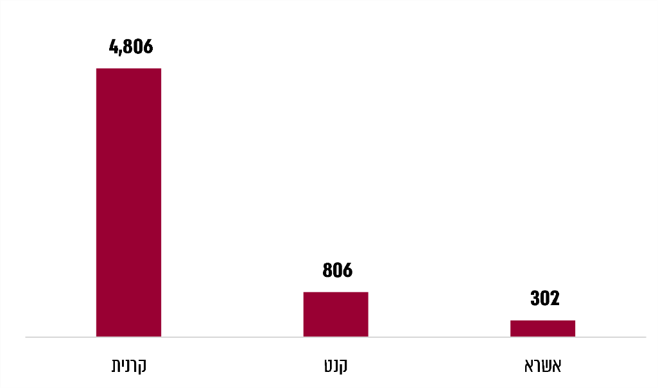
המקור: נתוני הגופים האמורים, בעיבוד משרד מבקר המדינה.

סך תיקי ההשקעות השוטפות של חברות ממשלתיות ותאגידים סטטוטוריים ב-30.6.20* (במיליוני ש"ח)

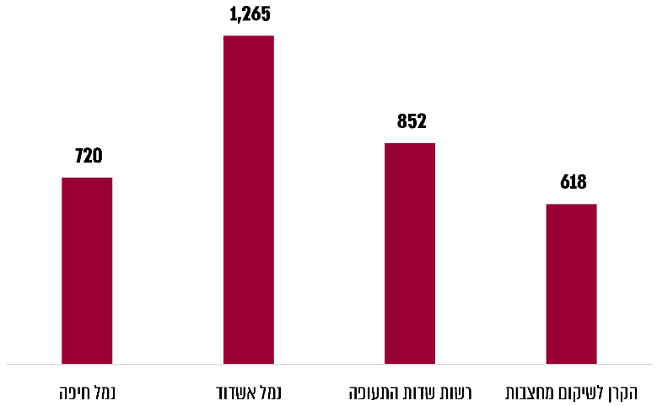

המקור: נתוני הגופים האמורים, בעיבוד משרד מבקר המדינה.
* לחברת החשמל אין תיק השקעות שוטפות.
סך תיקי השקעות לטווח ארוך של הרשויות שנבדקו ב-30.6.20 (במיליוני ש"ח)
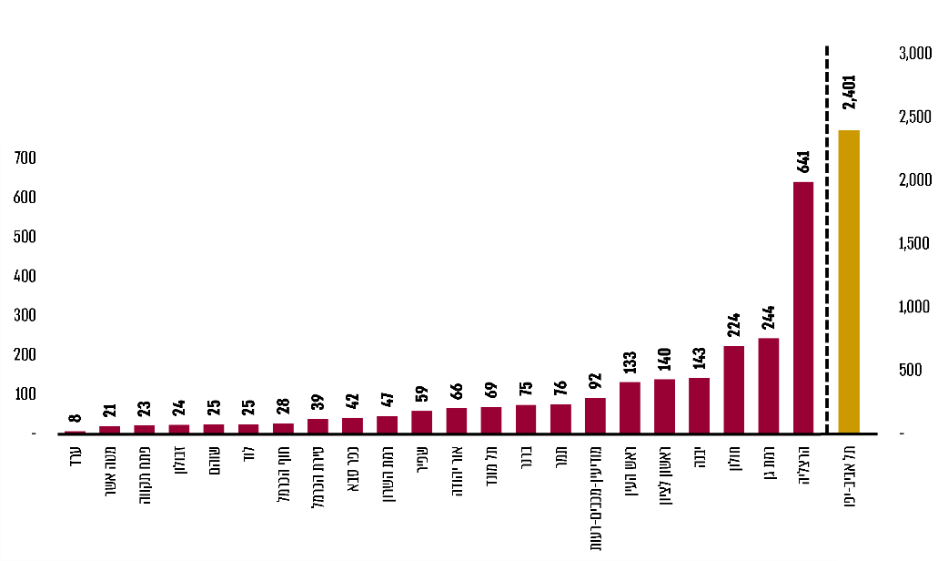

המקור: תשובות הרשויות המקומיות לשאלון משרד מבקר המדינה ב-50 רשויות מקומיות, אוקטובר 2020.

סיכום

ניהול השקעות מושכל בקרב רשויות מקומיות וישויות מהמגזר הציבורי - הכולל קביעת מדיניות השקעה מתאימה תוך כדי התחשבות בשיקולי רווח כלכלי או שמירה על הערך הריאלי של ההשקעה, טווחי ההשקעה וסיכון - ישיא את התועלות הנובעות מהכספים המוחזקים בישות. הממצאים העולים מדוח זה מלמדים כי יש ליקויים בהיבט המינהלי ובהיבט המקצועי בפעילות ועדות ההשקעה בישויות אלו. להגברת הפיקוח והבקרה על ההשקעות של ישויות אלו, בין היתר באמצעות ועדות ההשקעה ובאמצעות ניהול סיכונים מושכל, נודעת חשיבות יתרה בעיתות משבר, שבהן עלולה התנודתיות בשוק ההון לשחוק את תיק ההשקעות.

מבוא

ניהול השקעות בקרב ישויות שונות מהמגזר הציבורי (חברות ממשלתיות, תאגידים סטטוטוריים ורשויות מקומיות) עשוי להיות בעל השפעה על יציבותן הפיננסית ועל פעילותן השוטפת. כדי להבטיח את עמידותן לפני סיכונים כלכליים - לצורך שמירה על רציפות תפקודן לצד השאת רווחיהן במקרה של חברה ממשלתית, או לצורך שמירה על ערכן הריאלי של ההשקעות במקרה של תאגיד סטטוטורי או רשות מקומית - אותן ישויות נדרשות בין היתר להטמיע מדיניות השקעות כוללת שתעסוק באופן שבו יושקעו כספי הישות בדרך שתהלום את מאפייני פעילותה, את חשיפתה לסיכונים ואת האסטרטגיה העסקית שלה, לצד אופן ניהול סיכון הנזילות בהתאם לתחזית תזרים המזומנים. קביעת מדיניות כזו - תוך כדי התחשבות בשיקולי רווח כלכלי או שמירה על הערך הריאלי של ההשקעה, טווחי ההשקעה וסיכון - תשיא את התועלות הנובעות מהכספים המוחזקים בישות האמורה.
כספי ההשקעות משמשים את הישויות לטווחי זמן שונים, והם מושקעים באפיקים שונים במטרה לשמר את ערך הכסף בהתאם לצורכי הישות או למטרות שלשמן נועדו הכספים. מקור הכספים המשמשים להשקעה שונה מישות לישות בהתאם לאופי פעילותה. כך לדוגמה, ברשות מקומית המטרה שלשמה נועדו הכספים עשויה להיות ביצוע עבודות פיתוח או תשלומים עתידיים, ואילו בחברה ממשלתית או בחברת ביטוח המטרה עשויה להיות כיסוי ההתחייבויות השוטפות של החברה או התחייבויות ארוכות טווח ו/או התחייבויות אחרות.

ניהול השקעות הכספים המוחזקים בישויות השונות כולל את קביעת מדיניות ההשקעות הכוללת ובכלל זה:

(א) הגדרת מדרג האחריות והסמכויות של הגורמים המנהלים את ההשקעות; (ב) קביעת מגבלות עבור ניהול ההשקעות; (ג) קביעת כללי השקעה תוך כדי בחינת תזרים המזומנים הצפוי, אורך חיי ההשקעה והתיאבון לסיכון; (ד) בחינה עיתית של מדיניות ההשקעות בהתאם לשינויים בפעילות ובסביבה העסקית ועדכונה ככל שנדרש. עוד נדרש במסגרת ניהול ההשקעות לנהל את סיכוני ההשקעה, לקבוע את ההתפלגות ואת אופן פיזור נכסי תיק ההשקעות, לערוך פיקוח ובקרה על ההשקעות ועל מנהלי ההשקעות (בין שהם גורם חיצוני ובין שהם גורם פנימי בישות) ולקבוע את תהליכי קבלת ההחלטות בכל הקשור למימוש או לשינוי בתיקי ההשקעות.

בכל ישות קיים גוף שתפקידו לאשר את מדיניות ההשקעה הכוללת. כך לדוגמה יש בחברה דירקטוריון, ואילו בגופים אחרים - כמו תאגיד סטטוטורי או רשות מקומית - יש הנהלה או מועצה.

לצורך ייעול עבודת הדירקטוריון הוא יכול להיעזר בוועדת דירקטוריון כדוגמת ועדת ההשקעות. עם זאת, על פי סעיף 112א לחוק החברות, התשנ"ט-1999 (להלן - חוק החברות) יש נושאים כדוגמת קביעת מדיניות כללית לחברה שבהם הדירקטוריון אינו רשאי להאציל מסמכויותיו. האיסור על האצלת התפקידים חל על האצלת הסמכות להחליט בנושאים אלו, ואין מניעה להאציל את התפקידים לצורך המלצה בלבד. ועדה שלא הואצלו לה סמכויות של הדירקטוריון תיקרא ועדה ממליצה, ובה יכול לכהן גם מי שהוא אינו חבר דירקטוריון, אלא אם נקבע אחרת בתקנון.

סעיף 29 לחוק החברות הממשלתיות, התשל"ה 1975 (להלן - חוק החברות הממשלתיות) קובע כי הדירקטוריון רשאי להקים מבין חבריו ועדות קבועות או לעניין מסוים וכי סיכומיהן יהיו בבחינת המלצות לדירקטוריון. סעיף 30 לחוק קובע כי לא ניתן להאציל לוועדה את הסמכות להחליט בנושאים מסוימים ולקבוע בהם את המדיניות הכללית של החברה בתחום מטרותיה ואת פעולותיה הפיננסיות.

חוזר מנכ"ל משרד הפנים (להלן - חוזר 02/2020) קובע כי בכל שנת כספים, לעת אישור התקציב השנתי, תובא מדיניות ההשקעות לדיון בוועדת הכספים של הרשות המקומית ולאחר מכן תובא לאישור מליאת מועצת הרשות. ההמלצה על מדיניות ההשקעות שתובא לאישור המועצה תבוצע על ידי ועדת ההשקעות של הרשות.

פעולות הביקורת

בחודשים יוני - דצמבר 2020 בדק משרד מבקר המדינה היבטים בניהול השקעות פיננסיות במספר חברות ממשלתיות, תאגידים סטטוטוריים ורשויות מקומיות בעלי היקף השקעות מהותי. ההשקעות יכולות להיות השקעות עצמיות שוטפות (להלן - נוסטרו) או השקעות המיועדות לכיסוי התחייבויות פנסיוניות. הבדיקה נעשתה בגופים הבאים:

קנט קרן לביטוח נזקי טבע בחקלאות בע"מ (להלן - חברת קנט או קנט)

קרנית קרן לפיצוי נפגעי תאונות דרכים (להלן קרנית או הקרן)

החברה הישראלית לביטוח סיכוני סחר חוץ בע"מ (להלן - חברת אשרא או אשרא)

חברת החשמל לישראל בע"מ (להלן - חברת החשמל)

חברת נמל חיפה בע"מ (להלן - נמל חיפה)

חברת נמל אשדוד בע"מ (להלן - נמל אשדוד)

רשות שדות התעופה בישראל (להלן - רשות שדות התעופה)

הקרן לשיקום מחצבות.

הבדיקה נעשתה גם במשרד הפנים וב-50 רשויות מקומיות שקיבלו שאלון לצורך איסוף נתונים על אופן ניהול ההשקעות. בדיקות השלמה נעשו ברשות החברות הממשלתיות (להלן - רשות החברות) וברשות שוק ההון ביטוח וחיסכון (להלן - רשות שוק ההון); במרכז לשלטון מקומי ובחברה למשק וכלכלה של השלטון המקומי בע"מ.

חלק מהליקויים שעלו בדוח זה מוצגים בלוח בצורה השוואתית בין הגופים שנבדקו. במקרים אלו הממצאים אשר עלו בביקורת סווגו לשלוש קטגוריות כדלקמן:

✓ - עמידה בנהלים ובכללים ללא ליקוי משמעותי

- אי עמידה חלקית בנהלים ובכללים

✕ - אי עמידה בנהלים ובכללים, ליקוי

ניהול השקעות פיננסיות בגופים ציבוריים מוסדיים

חברות ממשלתיות כפופות להוראות חוק החברות הממשלתיות, לחוזרים ולהנחיות של רשות החברות (להלן - רשות החברות). חברות ממשלתיות שהן גם חברות ביטוח כפופות גם להוראות חוק הפיקוח על שירותים פיננסיים (ביטוח), התשמ"א-1981 (להלן - חוק הפיקוח על הביטוח) ולתקנות שהותקנו על פיו, ובכלל זה לתקנות הפיקוח על שירותים פיננסיים (ביטוח) (דרכי השקעת ההון והקרנות של מבטח וניהול התחייבויותיו), תשס"א-2011 (להלן - תקנות הביטוח) ולתקנות הפיקוח על שירותים פיננסיים (קופות גמל) (כללי השקעה החלים על גופים מוסדיים), התשע"ב-2012 (להלן - תקנות הפיקוח).

חברת קנט וחברת אשרא הן חברות ממשלתיות בתחום הביטוח העוסקות בביטוח נזקי טבע בחקלאות ובביטוח אשראי ליצואנים כנגד סיכונים מסחריים ופוליטיים, בהתאמה. חברות אלו כפופות לרגולציה של רשות שוק ההון כמאסדר מכוח חוק הפיקוח על הביטוח. קרנית היא תאגיד ציבורי אשר מטרתו לפצות נפגע הזכאי לפיצויים לפי חוק הפיצויים לנפגעי תאונות דרכים, התשל"ה-1975 (להלן - חוק הפלת"ד) ושאין באפשרותו לתבוע זאת מגורם אחר. בשל אופייה אימצה קרנית את הרגולציה של רשות שוק ההון בכל הנוגע להיבטי ההשקעות. פרק זה בוחן אפוא היבטים בניהול תיקי השקעות הנוסטרו של קנט, קרנית, ואשרא (להלן - גופים מוסדיים).

נתוני מפתח

בתרשים שלהלן מובאים נתונים בדבר סכומי תיקי ההשקעות ב-30.6.20 של הגופים המוסדיים שנבדקו.
תרשים 1: סך תיקי ההשקעות של הגופים המוסדיים ב-30.6.20 (במיליוני ש"ח)
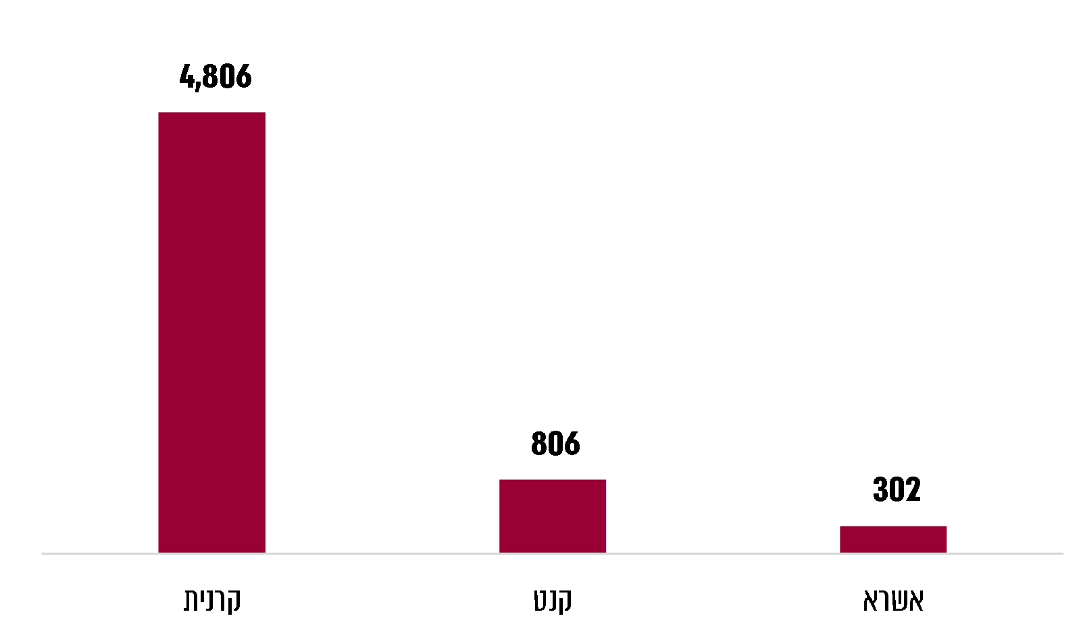
המקור: נתוני הגופים האמורים, בעיבוד משרד מבקר המדינה.

קרנית

קרנית היא תאגיד ציבורי שהוקם מכוח חוק הפלת"ד. הקרן מטפלת בנזקי גוף בלבד, ומטרתה לפצות נפגע הזכאי לפיצויים לפי חוק הפלת"ד ושאין באפשרותו לתבוע זאת מהסיבות האלה: הנהג הפוגע אינו ידוע; אין לנהג הפוגע ביטוח לפי פקודת הביטוח רכב מנועי [נוסח חדש], התש"ל-1970 או שהביטוח שיש לו אינו מכסה את החבות הנדונה; המבטח של הפוגע נמצא בפירוק. הקרן פועלת על פי תקנון הקרן לפיצוי נפגעי תאונות דרכים, התשל"ו-1976 (להלן תקנון הקרן), שמאושר בידי שר המשפטים ובידי ועדת החוקה חוק ומשפט של הכנסת. הכנסות קרנית מקורן בפרמיות ביטוחי רכב חובה בישראל ומחושבות כאחוז מדמי הביטוח שגובים המבטחים בענף ביטוחי רכב חובה בתוספת השתתפות של גופים הפטורים מחובת ביטוח רכב חובה.

מאחר שקרנית הוקמה על פי חוק הפלת"ד היא אינה מוגדרת "חברת ביטוח" ואינה כפופה לרגולציה של רשות שוק ההון בכל הנוגע להיבטי ההשקעות. עם זאת, בשל אופייה אימצה הקרן באופן וולונטרי חלק מהרגולציה החלה על גופים מוסדיים כפי שבא לידי ביטוי בנוהל ועדת ההשקעות של החברה, אשר אימץ מתקנות הביטוח את תפקידי ועדת ההשקעות. כמו כן הקרן מחילה על עצמה את חוזרי רשות שוק ההון הרלוונטיים לפעילותה בשינויים המתבקשים, כך שעל ההשקעות חלות מגבלות כפי שחלות על כספי נוסטרו של חברות ביטוח תוך ביצוע ההתאמות הנדרשות.

כספי קרנית מיועדים לכיסוי התביעות השוטפות התלויות, העתודה למימון גירעון שוטף והבטחת יציבות הקרן ומימון העתודה לכשל חברות ביטוח. הכספים מושקעים באופן שוטף על ידי הקרן בהתאם לאופי ייעוד העתודות. מסגרת מדיניות ההשקעות הכוללת של הקרן מותווית על ידי ועדת ההשקעות ומאושרת אחת לשנה על ידי מינהלת הקרן במגבלות הנגזרות מאופייה הציבורי של הקרן ועמידה בהוראות הרגולציה. את הוועדה מלווה יועץ השקעות חיצוני לקרן.

עיקר נכסי הקרן מנוהלים בשתי עתודות - כשלכל עתודה מדיניות השקעה אשר מתאימה למטרותיה ולאופן מימוש התחייבויותיה - באופן הבא: (א) כספי העתודה לתביעות שוטפות (להלן - עתודה שוטפת) מנוהלים במח"מ לטווח בינוני באופן המאפשר יצירת תזרים מזומנים המותאם לזרם תשלומי התחייבויות הקרן בהתאם להערכה אקטוארית וכן שמירה על רמת נזילות אשר תאפשר מתן מענה לאירועים חריגים; (ב) כספי העתודה לכשל חברות ביטוח מנוהלים בהתאם להנחות ולמדיניות הנגזרת מתרחישי כשל מבטח, מנוהלים במח"מ ארוך, במט"ח ובהשקעות בחו"ל.

תמצית מדיניות ההשקעות כפי שאושרה במינהלת קרנית: "יצירת תשואה נאותה לאורך זמן שתאפשר התאמת נכסי הקרן להתחייבויותיה, בכפוף לניהול רמה נאותה של סיכון והותרת נזילות בקרן לתשלום שוטף של תביעות". כספי ההשקעות כנגד העתודה השוטפת מנוהלים בניהול פנימי של מחלקת ההשקעות של קרנית, ועיקרן בשקלים וכספי ההשקעות כנגד העתודה לכשל חברות ביטוח מנוהלים באמצעות גוף השקעה חיצוני. ההשקעות כנגד העתודה לכשל חברות ביטוח הן בנכסים בחו"ל במטבע חוץ ובחלוקה למספר מטבעות עיקריים: דולר אמריקאי; אירו; ין יפני; פאונד אנגלי ובמטבעות אחרים.

הכנסות והוצאות קרנית לשנת 2019 הסתכמו ב-311.9 וב-226.8 מיליוני ש"ח בהתאמה. תיק ההשקעות של קרנית הוא כ-99% מסך הנכסים של הקרן ב-31.12.19 ופי 16 מסך הכנסותיה לשנת 2019.

ב-30.6.20 הסתכם סך תיק ההשקעות של קרנית ב-4,806 מיליוני ש"ח. כ-40% מהכספים מושקעים כנגד העתודה השוטפת, וכ-60% מהם מושקעים כנגד העתודה לכשל חברות ביטוח.

בתרשים שלהלן מוצג הרכב תיק ההשקעות של קרנית ב-30.6.20.
תרשים 2: הרכב תיק ההשקעות של קרנית ב-30.6.20 (במיליוני ש"ח)
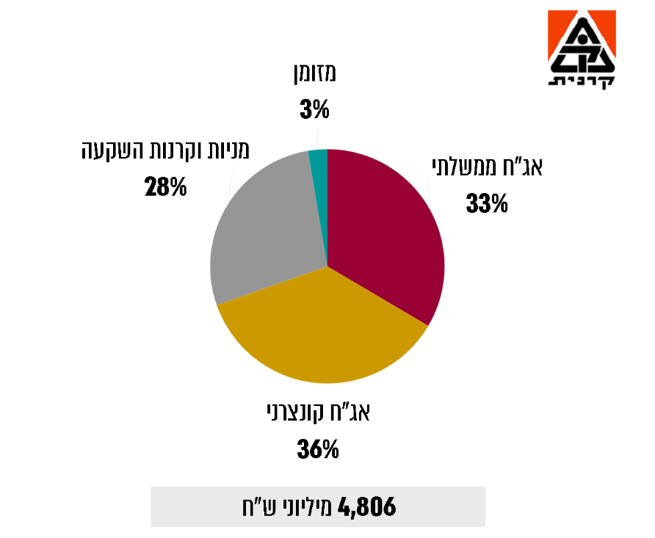
המקור: נתוני קרנית, בעיבוד משרד מבקר המדינה.

בתרשים שלהלן מוצג הרכב תיק ההשקעות של קרנית ב-30.6.20 לפי עתודות.
תרשים 3: הרכב תיק ההשקעות של קרנית ב-30.6.20 לפי עתודות
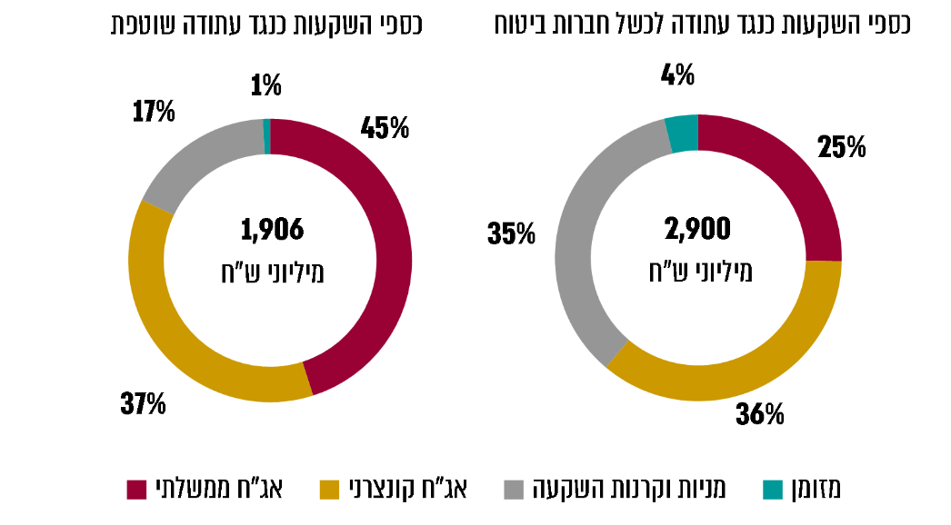
המקור: נתוני קרנית, בעיבוד משרד מבקר המדינה.

חברת קנט

חברת קנט עוסקת בביטוח מפני נזקי טבע בחקלאות בישראל בהתאם לרישיון מבטח לענף נזקי טבע בחקלאות. החברה מבטחת גידולים חקלאיים ובעלי חיים בביטוח כנגד נזקי טבע ואסונות טבע. הביטוחים נעשים חלקם באמצעות מועצות ייצור ושיווק וארגוני מגדלים, וחלקם ישירות מול החקלאים. הכנסות החברה הן מפרמיות ממבוטחים ומהשתתפות הממשלה בפרמיות בהתאם לאחוז ההשתתפות שקובעת הממשלה. החברה כפופה להוראות חוק החברות הממשלתיות, לחוזרים ולהנחיות של רשות החברות וכן לחוק הפיקוח על הביטוח ולתקנותיו.

הכנסות החברה והוצאותיה לשנת 2019 הסתכמו ב-429.2 וב-321 מיליוני ש"ח בהתאמה. תיק ההשקעות של החברה - המשמש בעיקר לכיסוי העתודות הביטוחיות והתחייבויותיה האחרות, שאינן התחייבויות תלויות תשואה - הוא כ-94% מסך הנכסים של החברה ב-31.12.19 וכ-206% מסך הכנסותיה לשנת 2019.

תיק ההשקעות מנוהל באמצעות מספר מנהלי תיקים בארץ ובחו"ל בפיקוח ועדת ההשקעות של החברה, והוא מורכב בעיקר ממזומנים, מאגרות חוב, ממניות, מפיקדונות בבנקים ומקרנות השקעה. ב-30.6.20 הסתכם תיק הנוסטרו של החברה ב-806 מיליוני ש"ח.

בתרשים שלהלן מוצג הרכב תיק ההשקעות של חברת קנט ב-30.6.20.
תרשים 4: הרכב תיק ההשקעות של חברת קנט ב-30.6.20 (במיליוני ש"ח)
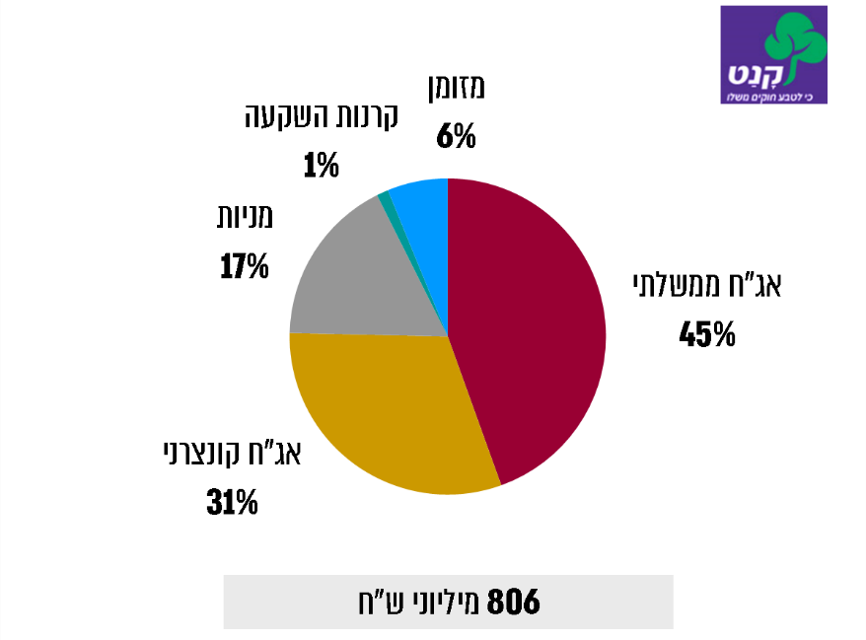
המקור: נתוני חברת קנט, בעיבוד משרד מבקר המדינה.

חברת אשרא

חברת אשרא היא חברה ממשלתית הפועלת כמבטח בענף הביטוח הכללי ועוסקת בתחום של ביטוח אשראי עסקאות לטווח בינוני וארוך כנגד סיכונים מסחריים ופוליטיים. במסגרת זו נהנית החברה מערבות מדינה מלאה לפעילותה. הכנסות החברה הן מפרמיות ממבוטחים. החברה כפופה להוראות חוק החברות הממשלתיות, לחוזרים ולהנחיות של רשות החברות וכן לחוק הפיקוח על הביטוח ולתקנותיו.

הכנסות החברה והוצאותיה לשנת 2018 הסתכמו ב-6.7 וב-3.7 מיליוני דולר בהתאמה. תיק ההשקעות של החברה - המשמש בעיקר לכיסוי העתודות הביטוחיות והתחייבויותיה האחרות של החברה, שאינן התחייבויות תלויות תשואה - הוא כ-58% מסך הנכסים של החברה ב-31.12.18 ופי 11 מסך הכנסותיה לשנת 2018.

תיק ההשקעות של החברה מנוהל באמצעות מספר מנהלי תיקים בארץ בפיקוח ועדת ההשקעות של החברה, והוא מורכב בעיקר ממזומנים, מאגרות חוב, ממניות ומפיקדונות בבנקים. ב-30.6.20 הסתכם סך תיק ההשקעות השוטפות של חברת אשרא ב-302 מיליוני ש"ח. כ-80% מהתיק הם בדולרים וכ-20% הם בשקלים. ההחלטה על הרכב התיק הדולרי והשקלי נובעת מאופי התחייבויות החברה שהרוב המכריע של פעילותה הוא ביטוח אשראי הניתן למדינות מתפתחות ומכך שמטבע הבסיס של החברה הוא דולר ארה"ב. את החברה מלווה יועץ השקעות חיצוני.

בתרשים שלהלן מוצג הרכב תיק ההשקעות של חברת אשרא ב-30.6.20.
תרשים 5: הרכב תיק ההשקעות של חברת אשרא ב-30.6.20
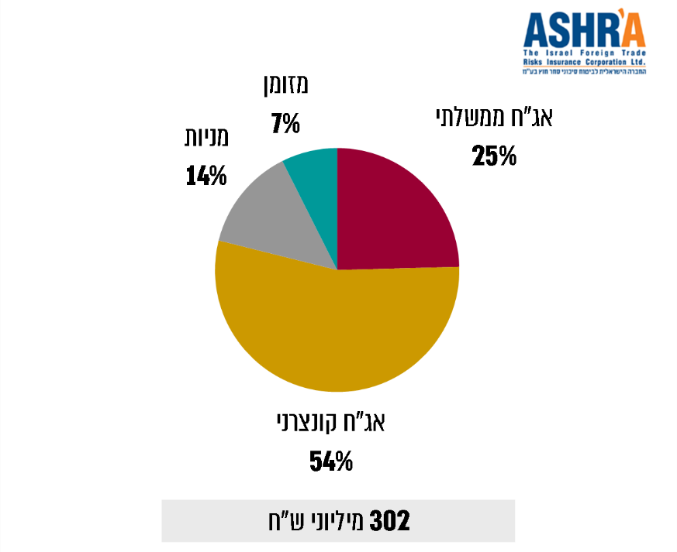
המקור: נתוני חברת אשרא, בעיבוד משרד מבקר המדינה.

בלוח שלהלן מוצגים נתונים השוואתיים על אודות הרכב תיקי ההשקעות של הגופים המוסדיים שנבדקו ב-30.6.20.
לוח 1: הרכב תיקי ההשקעות של הגופים המוסדיים שנבדקו ב-30.6.20 (באחוזים)
גוף | אג"ח ממשלתי | אג"ח קונצרני | מניות | קרנות השקעה | מזומן
קנט | 45% | 31% | 17% | 1% | 6%
קרנית | 33% | 36% | 27% | 1% | 3%
אשרא | 25% | 54% | 14% | - | 7%
המקור: נתוני הגופים המבוקרים, בעיבוד משרד מבקר המדינה.
מהלוח שלעיל עולה כי קיימת שונות בין הרכבי התיקים של הגופים שנבדקו. עוד עולה כי הגופים המוסדיים הממשלתיים משקיעים 69% - 79% מנכסיהם באגרות חוב וכמעט ואינם משקיעים באפיק אלטרנטיבי של קרנות השקעה.

בתשובתה של רשות שוק ההון למשרד מבקר המדינה מיוני 2021 (להלן - תשובת רשות שוק ההון) צוין כי הממצאים בדבר השונות בהרכב תיקי הנכסים אינם חריגים, ולראיה, גם בקרב קרנות Endowment Funds מובילות בעולם קיימת שונות גבוהה באשר לחשיפה לאפיקי ההשקעה השונים. עוד צוין כי הרשות מצויה בהליך בחינה מעמיק של מאפייני השקעות אלטרנטיביות שמבצעים גופים מוסדיים. לפי טענה רווחת ההשקעות באפיק זה תורמות לגיוון התיק, ולפי טענה אחרת בהשקעה מסוג זה קיימת תוספת תשואה מעבר לחשיפה לגורמי סיכון כאלה ואחרים. אולם קשיים מתודולוגיים מגבילים את היכולת של הספרות המדעית להשיב בבירור על השאלה אם התשואה באפיקי ההשקעה האלה הצדיקה בעבר, ומצדיקה כיום, את העלויות והסיכונים הכרוכים בה. נוסף על כך, ההתקשרות בהשקעות באפיק קרנות השקעה, בהיותו אפיק שאינו סחיר, מצריכה מידת מומחיות גבוהה יחסית לאפיקים סחירים. לנוכח כל זאת, הרשות ציינה בתשובתה כי היא אינה מוצאת טעם לפגם בשיעורי החשיפה הנמוכים לקרנות השקעה.

בתשובתה של קרנית למשרד מבקר המדינה מאפריל 2021 (להלן - תשובת קרנית) צוין כי החל משנת 2017 גובשה תוכנית להשקעה באפיקים אלטרנטיביים, כגון קרנות השקעה, והוחל ביישום התוכנית. מימוש תוכנית השקעה בנכסים אלטרנטיביים הוא תהליך ארוך טווח, בשל קצב ביצוע ההשקעה וה"קריאה" לכסף. בהתאם לכך, היקף ההתחייבויות שיצרה קרנית בגין השקעה בנכסים, העתיד להתממש בשנים הבאות, יסתכם בכ-5.8% משווי התיק היום.

בתשובתה של קנט למשרד מבקר המדינה מאפריל 2021 (להלן - תשובת קנט) צוין כי דירקטוריון קנט החליט במסגרת מדיניות ההשקעות שלו, בהתבסס על הסיכון ועל מאפייני ההשקעות של החברה, לכלול עד 5% השקעה בקרנות השקעה; עוד ציינה קנט בתשובתה כי ועדת ההשקעות שלה אישרה השקעות בשיעור 3% באופן הדרגתי.

בתרשים שלהלן מובאות תשואות תיקי ההשקעות השוטפים משנת 2017 ועד 30.6.20 בהשוואה לתשואות קרנות השתלמות ומדדים נבחרים.
תרשים 6: התשואה השנתית של תיקי ההשקעות משנת 2017 ועד 30.6.20* בהשוואה לתשואות קרנות השתלמות ומדדים נבחרים
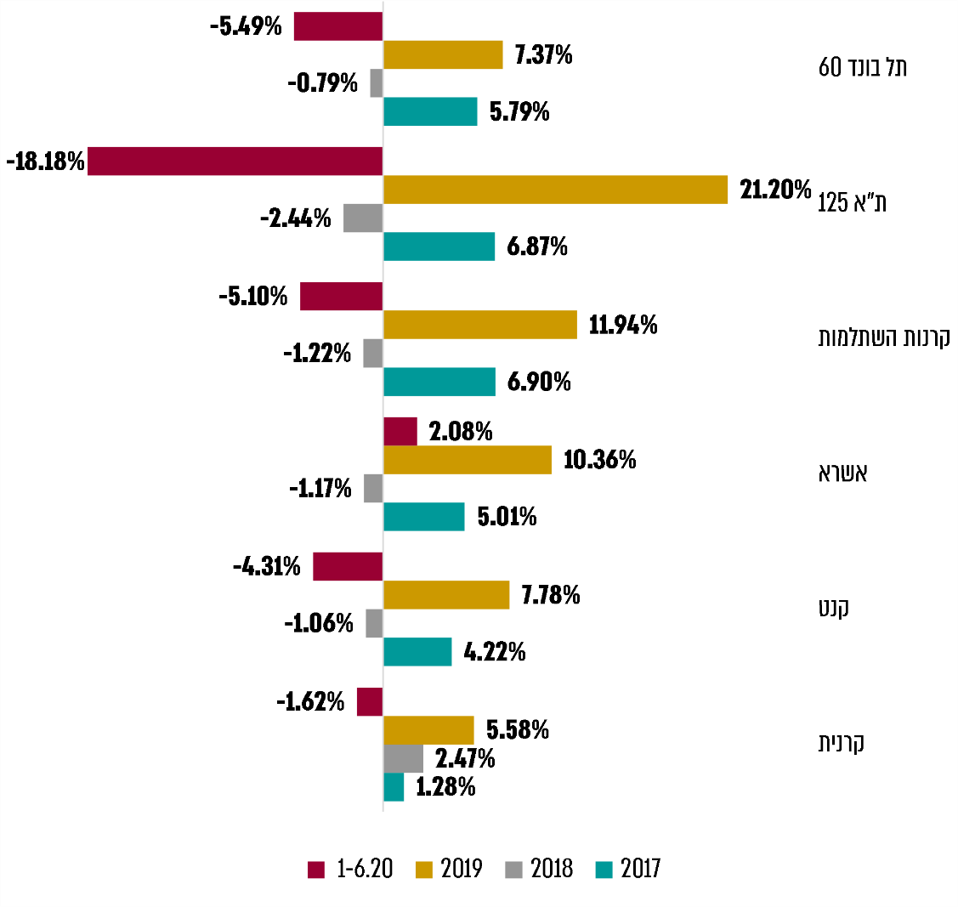
המקור: נתוני הגופים המבוקרים, נתונים ממערכת גמל נט ונתונים מאתר הבורסה בעיבוד משרד מבקר המדינה.
* תשואת תיק ההשקעות של אשרא היא תשואה משוקללת של התיק הדולרי והתיק השקלי.

מהתרשים שלעיל עולה כי קיימת שונות בין תשואות הגופים המוסדיים בין השנים השונות. תיקי ההשקעות של הגופים המוסדיים שנבדקו הניבו את התשואות המפורטות להלן:
- תשואה בשנת 2017 בגופים שנבדקו נעה מ-1.28% עד 5.01% למול תשואה ממוצעת של קרנות ההשתלמות בתקופה המקבילה אשר הסתכמה ב-6.9%, ותשואה של מדדי ת"א 125 ותל בונד 60 בתקופה המקבילה שהסתכמה ב-6.87% וב-5.79% בהתאמה.
- תשואה בשנת 2018 בגופים שנבדקו הנעה מהפסד של 1.17% עד רווח של 2.47% למול הפסד של קרנות ההשתלמות בתקופה המקבילה אשר הסתכם ב-1.22%, והפסד של מדדי ת"א 125 ותל בונד 60 בתקופה המקבילה שהסתכם ב-2.44% וב-0.79% בהתאמה.
- תשואה בשנת 2019 בגופים שנבדקו הנעה בין 5.58% עד 10.36% למול רווח של קרנות ההשתלמות בתקופה המקבילה אשר הסתכם ב-11.94%, ורווח של מדדי ת"א 125 ותל בונד 60 בתקופה המקבילה שהסתכם ב-21.2% וב-7.37% בהתאמה.
- תשואה בתקופה 1-6.20 (כולל השפעת הקורונה בתחילת 2020) הנעה מהפסד של 4.31% עד רווח של 2.08% למול הפסד של קרנות ההשתלמות בתקופה המקבילה אשר הסתכם ב-5.1%, והפסד של מדדי ת"א 125 ותל בונד 60 בתקופה המקבילה שהסתכם ב-18.18% וב-5.49% בהתאמה.
ההבדלים בין התשואות נובעים משונות בין הרכבי התיקים של הגופים המוסדיים ומפרופיל סיכון שונה שלהם שבא לידי ביטוי בין היתר באחוזי החשיפה לנכסים השונים ומאופק השקעה שונה הנדרש בהתאם לצורכי התזרים של כל גוף.

בתשובת קרנית צוין כי היא בודקת באופן עיתי את מדיניות ההשקעה שלה, את תשואותיה ואת גיוון השקעותיה. כמו כן, צוין כי קרנית בוחנת באופן שוטף את השקעותיה מתוך מטרה ליצור תשואה נאותה לאורך זמן שתאפשר את התאמת נכסיה להתחייבויותיה, בכפוף לניהול רמה נאותה של סיכון והותרת נזילות לתשלום שוטף של תביעות. עוד צוין כי קרנית מעודכנת בתשואות ובפעילות ההשקעות של משקיעים מוסדיים, אולם, להבדיל מגופים מוסדיים מקבילים הפועלים לשם מקסום התשואה ברמות סיכון גבוהות יותר, קרנית היא מוסד ללא כוונת רווח המוגבל בנטילת סיכונים.

בתשובתה של קנט צוין כי החברה בוחנת מדי חודש (ההדגשה במקור) את מדיניות ההשקעות שלה, ודנה בעניין בוועדת ההשקעות וכי הוועדה דנה בגיוון ההשקעות ובהשוואות לגופים מוסדיים אחרים על מנת להשיא תשואה מיטבית, על תיק ההשקעות, בהתאם לפרופיל הסיכון המתאים ואופק ההשקעות הנדרש, לניהול השקעות החברה (מול עתודות החברה). עוד צוין כי "השוואה נכונה מול תיק סמן מייצג, היה מלמד כי תשואות החברה מתאימות לסיכון ואופק ההשקעה הנדרש ממנה, על מנת מצד אחד, להשיא את התשואה ומנגד, לאפשר ניהול השקעות, שייתן מענה לצרכי החברה - תשלום תביעות למבוטחים בעת היקף נזקים גדול".

בתשובתה של אשרא למשרד מבקר המדינה מאפריל 2021 (להלן - תשובת אשרא) צוין כי קרנות השתלמות אינן יכולות להיות מקור להשוואה, מאחר שמדיניות ההשקעות המותרת בהן כוללת רכיבים אסורים להשקעה באשרא, כגון נכסים בלתי סחירים, נדל"ן בחו"ל ו-BOT. אם יש להשוות הרי שניתן להשוות לתיקים שמנהלים בתי השקעות בהתאם למדיניות דומה. נתונים אלו אינם מתפרסמים בידי מקור נאמן, ורובם למעשה פרסומים שונים, ובהם פרסומים בתשלום. על כן הם אינם יכולים לשמש מקור להשוואה. עוד צוין כי אשרא השקיעה זמן רב בבחירת מדדי היחס הנכונים, והם מורכבים וייחודיים לה. מדד יחס הוא תורה מורכבת, ואין לאשרא ספק שהתשואה שהושגה במסגרת מדדים אלו, בהתייחס להגדרות הסיכון שקבע דירקטוריון החברה, מרשימה ביותר ולא לוותה בסיכון נרחב.
מומלץ כי קרנית, קנט ואשרא ימשיכו לבחון באופן עיתי את מדיניות ההשקעה, התשואות וגיוון ההשקעות לרבות לעומת משקיעים מוסדיים מקבילים ומדדים מקובלים בשוק, על מנת להשיא תשואה מיטבית על תיקי השקעותיהן.

האסדרה שחלה על גופים מוסדיים ודומיהם

כאמור, חברות ממשלתיות שהן גם חברות ביטוח כפופות להוראות חוק החברות הממשלתיות, לחוזרים ולהנחיות של רשות החברות וכן לחוק הפיקוח על הביטוח ולתקנות שהותקנו על פיו, ובכלל זה תקנות הביטוח ותקנות הפיקוח. לפיכך, חברת קנט וחברת אשרא כפופות לרגולציה של רשות שוק ההון כמאסדר מכוח חוק הפיקוח על הביטוח.

לעומת זאת, מאחר שקרנית היא תאגיד ציבורי שהוקם מכוח חוק הפלת"ד ואינה מוגדרת "חברת ביטוח", היא אינה כפופה לרגולציה האמורה של רשות שוק ההון. עם זאת, בשל אופייה היא אימצה וולונטרית חלק מהרגולציה האמורה, והיא מחילה על עצמה את חוזרי רשות שוק ההון הרלוונטיים לפעילותה בשינויים המתבקשים.

כדי לעודד גילוי ושקיפות, החוזר המאוחד של רשות שוק ההון (להלן - החוזר המאוחד) קובע כי גופים מוסדיים נדרשים לפרסם באתר האינטרנט שלהם את יתרות הנכסים הרבעוניות בציון תרומתו של כל אפיק השקעה להכנסות מהשקעות בגין כל קבוצת התחייבויות (להלן - תרומת מרכיבי ההשקעה של תיק הנוסטרו).
מבדיקת משרד מבקר המדינה עולה כי חברת קנט, מפרסמת דיווח על תרומת מרכיבי ההשקעה של תיק הנוסטרו שלה, ואילו אשרא וקרנית אינן מפרסמות דיווח דומה.

בתשובת רשות שוק ההון צוין לגבי חברת אשרא, כי הואיל ומטבע הפעילות אשר בו מתבצעות עיקר השקעותיה הוא הדולר האמריקני, הרי שהצגת תרומת מרכיבי ההשקעה במונחים שקלים לא תספק מידע רלוונטי לקוראי הדוח, ובפרט עשויה לשקף מידע מעוות, וזאת כפועל יוצא מהשפעות פוטנציאליות של פיחות או תיסוף. מנגד, הצגת תרומת מרכיבי ההשקעה במונחים דולריים לא תאפשר לקוראי הדוח לנתח את תרומת מרכיבי ההשקעה של תיק הנוסטרו של החברה לעומת חברות אחרות אשר דיווחיהן מוצגים במונחים שקליים. עם זאת, צוין כי לנוכח ממצאי דוח הביקורת, הרשות בוחנת כעת מחדש את עמדתה בנושא.
מומלץ כי חברת אשרא תבחן פרסום דיווח על תרומת מרכיבי ההשקעה של תיק הנוסטרו וכי רשות ההון תשלים בחינת עמדתה בנושא. אומנם קרנית אינה כפופה לרגולציה של רשות שוק ההון בכל הנוגע להיבטי ההשקעות, אך מאחר שהיא אימצה וולונטרית חלק מהרגולציה החלה על גופים מוסדיים, מומלץ כי קרנית תשקול לאמץ דיווח על תרומת מרכיבי ההשקעה של תיק הנוסטרו שלה.

בתשובת קרנית נאמר: "קרנית תבחן את משמעות ההמלצה לאור העובדה שבשונה מגופים מוסדיים עליהם חל החוזר, קרנית אינה מנהלת תיק נוסטרו מובהק אלא תיק כנגד התחייבויות ביטוחיות בלבד".

השקעות אחראיות (ESG)

בשנים האחרונות הולכת וגוברת ההכרה כי לשיקולים הנוגעים להיבטים סביבתיים, חברתיים והיבטי ממשל תאגידי (להלן - שיקולי ESG ) יכולה להיות השפעה מהותית על תיק ההשקעות, הן בהיבט ניהול הסיכונים והן בהיבט ביצועי ההשקעות.

רשות שוק ההון הוציאה בפברואר 2021 טיוטת חוזר לתיקון הוראות החוזר המאוחד ולפיו על ועדת השקעות של משקיע מוסדי לקבוע, במסגרת מדיניות ההשקעה הכללית שנקבעה על ידה, מדיניות שמתייחסת לשיקולי ESG, ככל שאלו עשויים להיות רלוונטיים לביצועי תיק ההשקעות ועשויים להשפיע עליהם. לצורך יישום מדיניות בפועל, הוועדה תגבש כללים ונהלים לפיתוח מומחיותו של המשקיע המוסדי לבחינת ההיבטים, השיקולים והסיכונים כאמור, ללא תלות בגורמים חיצוניים. עוד נקבע כי משקיע מוסדי יפרט במסגרת המדיניות אותה הוא מפרסם מהם השיקולים הסביבתיים, החברתיים ושיקולי הממשל התאגידי הנשקלים על ידו במסגרת ניהול ההשקעות ואת הסיכונים המתפתחים הנוגעים לשיקולים אלו.
הגופים המוסדיים שנבדקו בביקורת לא שילבו כללי ESG במדיניות ההשקעות. כמו כן מאחר שהם אינם מוגדרים כמשקיעים מוסדיים הרי שטיוטת החוזר האמורה לא צפויה לחול עליהם.
מומלץ כי הגופים שנבדקו בביקורת יבחנו שילוב כללי ESG במסגרת מדיניות ההשקעה שלהם.

בתשובת רשות שוק ההון צוין כי לנוכח מידת הראשוניות והבוסריות של ממצאי ESG והשפעתן של השקעות מבוססות ESG על התשואות המושגות בתיקים מנוהלים בארץ ובעולם, ולנוכח הפרופיל הציבורי הגבוה של השקעות אלו, מתקיימים דיונים נרחבים בנושא זה. בהתאם לכך עמדתה של הרשות היא שהתייחסות לשיקולי ESG על ידי הגופים המבוקרים תידרש בהתאם לשיקול דעתם לאחר בחינת ההשפעה של השקעות כאמור על היציבות הכוללת של תיק ההשקעות. מכאן שאם שגופים מוסדיים בוחרים שלא להכליל שיקולי ESG במסגרת מדיניות ההשקעה שלהם, אין הרשות רואה זאת כליקוי.

בתשובת קרנית צוין כי לאור המלצת משרד המבקר היא תבחן אם לשלב את כללי ESG במסגרת מדיניות ההשקעה שלה, והנושא יובא לדיון בפני ועדת ההשקעות ומינהלת קרנית, תוך התייחסות למגבלות ההשקעה והשימוש בכספים החלות על קרנית כמוסד ציבורי.

בתשובת קנט צוין כי המלצת המבקר מצריכה בחינה של עלויות יישום כללי ESG, ביחס להיקף הנכסים של החברה, והתשואה הנדרשת. מובן כי כל הוספת רגולציה מוסיפה עלות ניהול, אשר אינה בהכרח לטובתם של החברה ובעלי מניותיה, וכי לפי הערכת קנט המלצת המבקר, הנשענת על חוזר הפיקוח, להיקפי השקעות גדולים בהרבה משל החברה, של גופים מוסדיים גדולים - כספי חסכון הציבור, אינה נכונה בשלב זה להשקעות החברה. עוד צוין כי מגבלות ההשקעה שהחברה השיתה על מנהלי ההשקעות שלה כוללים התייחסות לסביבה ומנהל תקין.

בתשובת אשרא צוין כי שילוב המלצה בנושא זה במדיניות ההשקעה, כמו שינויים אחרים במדיניות, טעונים אישור של דירקטוריון החברה ויועלו לדיון בדירקטוריון עם כינוסו.

סוגיות מינהליות בעבודת ועדות ההשקעה

בסעיף 41ה לחוק הפיקוח על הביטוח נקבע כי הדירקטוריון ימנה "ועדת השקעות להשקעת ההון העצמי של המבטח ולהשקעת כספים לכיסוי ההתחייבויות הביטוחיות שלו שאינן התחייבויות תלויות תשואה". עוד נקבע בסעיף כי בוועדת ההשקעות יכולים לכהן גם מי שאינם דירקטורים במבטח.

בסעיף 28 לתקנות הביטוח נקבע כי מבטח יהיה רשאי לנהל את השקעותיו בהתאם להוראות תקנות אלו, ובלבד שדירקטוריון המבטח מינה ועדת השקעות לניהול כספי הנוסטרו.

סעיף 29 לתקנות הביטוח קובע את תפקידי ועדת ההשקעות: (א) קביעת מדיניות ההשקעות של המבטח במסגרת המדיניות העסקית הכוללת של המבטח; (ב) אישור עסקאות מסוימות ושיעורי החזקה בניירות ערך מסוגים שונים טרם ביצוען; (ג) הנחיית בעלי התפקידים שעוסקים בהשקעות המבטח ביישום מדיניות ההשקעות שנקבעה בהחלטותיהן; (ד) קביעת אמות מידה לבחינת יישום מדיניות ההשקעות שנקבעה; (ה) בקרת יישום מדיניות ההשקעות שנקבעה.

בלוח שלהלן מוצגות מספר סוגיות מינהליות שבחן משרד מבקר המדינה בהקשר של פעילות ועדת ההשקעות מינואר 2017 ועד יוני 2020.
לוח 2: פעילות ועדות ההשקעה מינואר 2017 עד יוני 2020
גוף | האם יש נוהל המסדיר את פעילות ועדת ההשקעות? (מועד עדכון אחרון של הנוהל) | האם הוועדה מתכנסת בכל חודש? | קוורום נדרש התואם לנוהל ועדת השקעות של הגוף | האם בכל הישיבות היה קוורום נדרש? | נוכחות החברים בישיבות ועדת ההשקעות
קנט | ✓ (2015) | ✓ | 3 - 7 חברים ובלבד שאחד מהם דירקטור חיצוני | ✓ | בכ-44% מ-43 ישיבות ועדת השקעות נעדר אחד החברים מהישיבה
קרנית | ✓  (2019) | ✓ | מינימום שני חברים (חברי מינהלה) | ✓ | בכ-32% מ-47 ישיבות ועדת השקעות שהתקיימו נעדר אחד החברים מהישיבה
אשרא | ✓  (2018) | ✕ | 3 - 5 חברים ובהם לפחות דירקטור אחד ושני עובדי חברה | ✓ | בחמש מתוך שש עשרה ישיבות ועדת השקעות שהתקיימו מיוני 2018 (מועד כניסת נוהל השקעות נוסטרו לתוקף) ועד יוני 2020 נכחו שני הדירקטורים בישיבה
המקור: נתוני הגופים המבוקרים, בעיבוד משרד מבקר המדינה.

נוהל המסדיר את פעילות ועדות ההשקעה

נמצא כי בשלושת הגופים קיימים נהלים המסדירים את פעילות ועדת ההשקעות וכן את פעילות הצוות המקצועי בגוף המלווה את הוועדה.

תדירות התכנסות ועדות ההשקעה

סעיף 32 לתקנות הביטוח קובע כי ישיבות ועדת השקעות נוסטרו יתקיימו אחת לחודש לפחות.

כמו כן, נוהל ועדת ההשקעות בחברת אשרא קובע כי הוועדה תְמנה מקרב חבריה פורום השקעות פנימי שיתכנס לפחות אחת לחודש, וחבריו יהיו עובדי החברה המכהנים בוועדה.

בתשובת אשרא צוין כי ב-21.4.09 קיבלה החברה את אישור רשות שוק ההון לכינוס ועדת ההשקעות בתדירות של אחת לרבעון ולא של אחת לחודש, וכן נקבעו תנאים לגבי נוהל עבודת הוועדה. בעקבות קבלת אישור זה נקבע כי ועדת ההשקעות תתכנס אחת לרבעון, ופורום השקעות פנימי יתכנס אחת לחודש. עוד צוין כי אחת לחודש התקיימה ישיבה של ועדת השקעות או פורום השקעות פנימי, בהתאם לנוהלי החברה.
נמצא כי בקנט ובקרנית התכנסה ועדת ההשקעות בכל חודש בהתאם לנדרש, ואילו באשרא התכנסה הוועדה מיוני 2018 עד יוני 2020 שבע פעמים, אך לא בכל רבעון.

יצוין כי בחברת אשרא - מינואר 2017 ועד יוני 2018, קודם לכניסתו של נוהל ועדת ההשקעות בחברה לתוקף, כאשר קוורום ועדת השקעות לא כלל דירקטורים - התכנסה הוועדה בכל חודש.
משרד מבקר המדינה מציין כי קיום ישיבות של ועדת ההשקעות בתדירות חודשית מאפשר לחברי הוועדה ניהול, פיקוח ובקרה של תיק ההשקעות באופן אפקטיבי, בהתאם לשינויים המתרחשים כל העת בשווקים.
על אשרא לפעול לכינוס ועדת ההשקעות, אחת לרבעון, בהתאם לאישור רשות שוק ההון ולנהלי החברה.

התכנסות ועדות ההשקעה בזמן פרוץ משבר הקורונה

בחודשים ינואר 2020 - מרץ 2020 התפשט נגיף הקורונה ברחבי העולם ובישראל, והוביל לסגרים אשר השפיעו על כלכלות העולם ועל שוק ההון. משרד מבקר המדינה בחן את המדדים הבאים: (א) תשואות תיקי ההשקעות בחודשים מרץ - יוני 2020 כדי לבחון אם ועדת ההשקעות הצליחה לבלום הפסדים בזמן תנודתיות בשוק ההון; (ב) מספר הפעמים שבהן התכנסו ועדות ההשקעות של הגופים בחודשים מרץ - אפריל 2020, עם פרוץ המשבר הכלכלי.

בלוח שלהלן מוצגות תשואות תיקי ההשקעות של הגופים השונים בחודשים מרץ - יוני 2020.
לוח 3: תשואות תיקי ההשקעות בחודשים מרץ - יוני 2020
גוף | מרץ 2020 | אפריל 2020 | מאי 2020 | יוני 2020
קנט | 6.64%- | 3.51% | 0.76% | 0.98%-
קרנית | 4.72%- | 2.87% | 1.66% | 0.31%
אשרא | 3.94%- | 3.31% | 1.74% | 0.6%
ממוצע* | 5.10%- | 3.23% | 1.39% | 0.02%-
המקור: נתוני הגופים המבוקרים, בעיבוד משרד מבקר המדינה.
* ממוצע התשואה הוא לגוף ולא לסכום ההשקעה.

מהלוח שלעיל עולה כי בממוצע חוו תיקי ההשקעות של הגופים הפסדים בשיעור 5.10% ו-0.02% בחודשים מרץ ויוני 2020 בהתאמה, והניבו תשואה חיובית בשיעור של 3.23% ו-1.38% בחודשים אפריל ומאי 2020 בהתאמה.

מבדיקת משרד מבקר המדינה עולה כי ועדת ההשקעות בחברת קנט ובקרנית התכנסה ארבע פעמים בחודשים מרץ - אפריל 2020 כדי לדון בהשלכות הכלכליות של משבר הקורונה, וכי ועדת השקעות בחברת אשרא התכנסה אחת עשרה פעמים.
קצב התכנסות ועדת ההשקעות מעיד על היקף הפיקוח והבקרה על השקעות הגוף. בעיתות משבר שבהן עשויה להיות תנודתיות בשוק ההון, העלולה להשפיע על תיק ההשקעות, נודעת חשיבות יתרה להתכנסות ועדת ההשקעות ולניהול בקרה הדוקה אחר ההשקעות.

נוכחות חברי הוועדה בדיוני הוועדה וקוורום נדרש לקבלת החלטות

סעיף 30 לתקנות הביטוח קובע כי בוועדת ההשקעות יהיו שלושה חברים לפחות ולא יותר משבעה. סעיף 32 לתקנות קובע כי מניין חוקי (להלן - קוורום) בישיבות כאמור הוא רוב החברים הקבועים.

מבדיקת משרד מבקר המדינה עולה כי בכל הגופים הנבדקים אף כי היה הקוורום הנדרש (למעט דיון אחד מדיוני ועדת ההשקעות של חברת אשרא), הרי שהייתה היעדרות של דירקטורים או חברי מנהלה בוועדת ההשקעות בחלק נכבד מהישיבות, כפי שעולה מלוח 2 שלעיל.

בתשובת קנט צוין כי מרבית הועדות מנו ארבעה חברים, ולפיכך היעדרות חבר אחד לא פגעה בקוורום ובדיוני הוועדה, וכי הקפדה על קיום ישיבות בנוכחות מלאה של החברים משמעה שדיוני ועדות רבות יידחו למועד שבו קיום הפגישה כבר לא יהיה רלוונטי. עוד צוין כי רשות שוק ההון, הרגולטור בעניין, אינה מחייבת נוכחות מלאה של כל חברי ועדת השקעות מדי ישיבה וישיבה.

בתשובת אשרא צוין כי, כפי שמפורט בנוהל, השתתפות דירקטור אחד בישיבה היא מספקת, ועל כן הדרישה בדבר קוורום חוקי התמלאה גם בנוכחות דירקטור אחד. יתרה מזאת, דרישה זו נוגעת לוועדת השקעות, ואינה נדרשת בהתכנסות של פורום השקעות פנימי, בהתאם להרכב שנקבע. כמו כן הדגישה אשרא בתשובתה כי שני הדירקטורים הוזמנו לישיבות הוועדה.
כדי לטייב את אופן ניהול ההשקעות תוך שימוש בידע ובניסיון המקצועי של חברי הוועדה בתחום זה, ראוי כי קרנית, קנט ואשרא יקפידו על קיום הישיבות בנוכחות מלאה ככל הניתן של החברים.

קרנית
מבדיקת משרד מבקר המדינה עולה כי מיוני 2018 ועד מאי 2019 מנתה ועדת ההשקעות בקרנית שני חברים בהתאם לנוהל.

בתשובת קרנית צוין כי בהתאם לנהליה, המניין החוקי לפתיחת ישיבת ועדת השקעות הוא נוכחותם של לפחות שני חברי הוועדה, והקוורום הנדרש לקבלת החלטות בוועדת ההשקעות הוא רוב רגיל של המשתתפים בישיבת הוועדה.
משרד מבקר המדינה מציין כי נוכח היקף הכספים של כ-4.8 מיליארד ש"ח, נכון ל-30.6.20 המנוהל בקרן, מומלץ כי יאומצו בנוהלי הקרן הוראות תקנות הביטוח בהקשר של מספר חברי ועדת ההשקעות הנדרשים לכהן.

חברת אשרא

נוהל ועדת ההשקעות של חברת אשרא קובע כי אחד מתפקידי הוועדה הוא להמליץ על עדכון מדיניות ההשקעות של החברה במסגרת המדיניות העסקית הכוללת של החברה. נוהל ההשקעות בחברה קובע כי המלצות ועדת השקעות נוסטרו לניהול מדיניות ההשקעה של החברה ובנושאי השקעה מהותיים, יוצגו לדירקטוריון החברה לפחות אחת לשנה לאישורו.
אף כי סעיף 41ב לחוק הפיקוח על הביטוח קובע כי בדירקטוריון של מבטח יכהנו שבעה חברים לפחות, נמצא כי מספטמבר 2019 אין קוורום לדירקטוריון החברה וכי ישנם מספר מועמדים בתהליכי מינוי של רשות החברות ורשות שוק ההון.

בתשובת אשרא צוין כי החברה פנתה לא אחת לשר הכלכלה והתעשייה למינוי דירקטורים לחברה, וביקשה להשלים את המינויים על מנת שדירקטוריון החברה ישוב לפעול. עוד צוין כי במועד תשובת אשרא לטיוטת דוח הביקורת הושלם מינוים של שני דירקטורים נוספים, ולפיכך מונו חמישה דירקטורים בסך הכול. עם זאת, יודגש כי גם במצב זה אין קוורום לדירקטוריון החברה.
בהעדר קוורום בדירקטוריון אשרא, מדיניות ההשקעה של החברה לא אושרה ע"י הדירקטוריון בשנת 2020.
על שר הכלכלה והתעשייה והשר הממונה על רשות החברות, האמונים על כך, לפעול להשלמת מינוי הדירקטורים כנדרש בחוק.

תיעוד ישיבות ועדות ההשקעה בפרוטוקולים

החוזר המאוחד של רשות שוק ההון עוסק בין היתר בדירקטוריון גוף מוסדי. סעיף 35 לחוזר קובע כך: "פרוטוקול [הדירקטוריון] ישקף את מהלך הדברים שנדונו בישיבה ויפורטו בו עיקרי הדברים בשם אומרם, כפי שבאו לידי ביטוי בישיבה, וכן נוסחן של ההחלטות שהתקבלו בישיבה".

נוהלי ועדת ההשקעות בכל אחד מן הגופים שנבדקו קובעים כי דיוני ועדת ההשקעות יתועדו בפרוטוקולים ויכללו בין היתר את עיקרי הדיון ואת ההחלטות המתקבלות.

משרד מבקר המדינה בחן את הפרוטוקולים של ישיבות ועדת ההשקעות מינואר 2017 ועד יוני 2020 ואת החומרים שצורפו אליהם על פי המדדים הבאים:

(א) תוכן הפרוטוקולים משקף כראוי את הנעשה בוועדה, ובכלל זה תיאור מפורט של דיונים מקצועיים, חוסר הסכמה בין חברי הוועדה והחלטות מנומקות לביצוע; (ב) הפרוטוקולים או החומר שצורף אליהם כוללים מעקב אחר החלטות והמלצות של הישיבה הקודמת באופן סדור, וסטטוס הביצוע של כל אחת מההחלטות. מעקב מעין זה מאפשר לחברי הוועדה ולצוות המקצועי המלווה את הוועדה לעקוב בצורה יעילה אחר יישום ההחלטות שהתקבלו.

הלוח שלהלן מציין אם תוכן הפרוטוקולים של ועדת ההשקעות משקף היטב את הדיונים ואם בוצע מעקב אחר ההחלטות וההמלצות מהישיבה הקודמת של הוועדה.
לוח 4: סקירת פרוטוקולים של ישיבות ועדות ההשקעות
גוף | תוכן הפרוטוקולים משקף היטב את הדיון | מעקב אחר החלטות והמלצות של ישיבה קודמת
קנט | ✓ | ✓
קרנית | ✓ | ✓
אשרא | ✓ | ✕
המקור: נתוני הגופים המבוקרים, בעיבוד משרד מבקר המדינה.
מסקירת הפרוטוקולים של הגופים השונים עולה כי תוכן הפרוטוקולים של חברת אשרא לוקה בחסר, וכי היא אינה מבצעת מעקב אחר החלטות והמלצות של ישיבות קודמות. בחברות קנט וקרנית תוכן הפרוטוקולים משקף כראוי את הדיונים שנערכו בוועדות ההשקעה ומאפשר להבין היטב את השיקולים שעמדו בבסיס החלטות הוועדה.
תיעוד ראוי של הדיונים בישיבות ועדת ההשקעות ומעקב אחר החלטות והמלצות של ישיבות קודמות הם חלק מהתנהלות תאגידית תקינה המצופה מהגופים השונים, בפרט לנוכח היקף ההשקעות המהותי של גופים אלו.
מומלץ כי אשרא תקפיד על תיעוד ראוי של ישיבות ועדת ההשקעות וכי קנט ואשרא תצרפנה לידיעת ועדות ההשקעה שלהן מעקב אחר יישום החלטות קודמות באופן סדור.

בתשובת קנט צוין כי החל מיוני 2020 (מועד סיום הביקורת) היא כוללת מעקב אחר יישום החלטות קודמות, בהתאם להמלצת מבקר הפנים של החברה.

בתשובת אשרא צוין כי הפרוטוקולים של ועדת ההשקעות (או פורום ההשקעות) הם ברמה הקרובה לתמלול מלא של הישיבות. עם זאת, במרבית הישיבות הללו מתבצעת סקירה של תיקי החברה ושל תוצאותיהם, המצורפת לפרוטוקול, ואשר רק עיקריה מובאים בגוף הפרוטוקול. עוד צוין בנוגע למעקב אחר החלטות והמלצות, כי מדובר במעקב שוטף אחר תוצאות התיק, כפי שבא לידי ביטוי בסקירת התיקים.

מניעת ניגוד עניינים

סעיף 41ט לחוק הפיקוח על הביטוח קובע כי לא ימונה ולא יכהן כדירקטור, כחבר ועדה, כמנהל כללי, כנושא משרה או כבעל תפקיד אחר במבטח, מי שתפקידיו או עיסוקיו האחרים יוצרים או עלולים ליצור ניגוד עניינים עם תפקידו האמור או שיש בהם כדי לפגוע ביכולתו לכהן באותו תפקיד.

סעיף 28 להוראות החוזר המאוחד קובע כי דירקטוריון גוף מוסדי יקבע נוהלי עבודה ברורים לפעילותו השוטפת ולפעילות ועדותיו וכי נוהלי העבודה יכללו בין היתר את הקווים המנחים למקרים שבהם יש לדירקטור ניגוד עניינים אישי וכן קביעת נוהלי התנהגות בכל אחד מן המקרים.

סעיף 17(א)(3) לחוק החברות הממשלתיות קובע כי אדם מקרב הציבור אשר עיסוקיו האחרים עלולים ליצור ניגוד עניינים עם תפקידו כדירקטור באותה חברה אינו כשיר להיות דירקטור.

כמו כן, מועמד לדירקטור נדרש לחתום על הצהרה בדבר התחייבותו להימנע מלהימצא במצב של ניגוד עניינים.

משרד מבקר המדינה בדק אם חברי ועדת ההשקעות חתומים על הצהרה בעניין הימנעות מניגוד עניינים כמפורט בלוח שלהלן:

לוח 5: האם חברי ועדת ההשקעות חתומים על הצהרה בעניין
הימנעות מניגוד עניינים?
גוף | האם חברי ועדת ההשקעות שהם דירקטורים חתומים על הצהרה בעניין הימנעות מניגוד עניינים? | האם חברי ועדת ההשקעות שהם עובדי החברה חתומים על הצהרה בעניין הימנעות מניגוד עניינים?
קנט | ✓ | לא רלוונטי
קרנית | ✓ | לא רלוונטי
אשרא | ✓ | ✕
המקור: נתוני הגופים המבוקרים, בעיבוד משרד מבקר המדינה.
מהביקורת עולה כי בכל הגופים המוסדיים שנבדקו חתמו כל חברי ועדת ההשקעות שהם דירקטורים על הצהרה בעניין הימנעות מניגוד עניינים. כן נמצא כי חברי ועדת ההשקעות בחברת אשרא שהם עובדי החברה אינם חתומים על הצהרה הנוגעת לפעילותם בוועדת ההשקעות.

בתשובת אשרא צוין כי בכל הנוגע לעובדים, חלה עליהם ההתחייבות הכללית המפורטת בהסכם ההעסקה ולפיה העובד מתחייב להודיע לחברה, מייד וללא דיחוי, על כל עניין או נושא אשר לגביהם יש לו ענין אישי במישרין או בעקיפין ו/או העלולים ליצור ניגוד אינטרסים עם תפקידו בחברה. כמו כן, חלה על עובדי החברה החובה לפעול בהתאם לנוהל הציות של החברה, העוסק אף הוא בהיבטי ניגוד עניינים. נוסף על כך, צוין כי "על פי כלל ועדת ההשקעות אינה נותנת הנחיות השקעה במניה ספציפית למנהלי ההשקעות ודנה במניה ספציפית בדרך כלל בהיבט של יציאה מהשקעה או בחינתה ולא ברכישתה".
מאחר שחברי ועדת ההשקעות שהם עובדי החברה עלולים להימצא במצב של ניגוד עניינים, מומלץ כי חברת אשרא תקבע להם הסדר ניגוד עניינים, בדומה לדירקטורים החברים בוועדה זו, ותסדיר זאת בנוהל ההשקעות של החברה.

סוגיות מקצועיות בעבודת ועדת ההשקעות

היבטים באופן ניהול תיק ההשקעות

משרד מבקר המדינה בדק היבטים באופן ניהול ההשקעות על ידי הגופים המבוקרים, ובכלל זה אחוז תיקי ההשקעות שמנוהלים על ידי מנהלי תיקים חיצוניים; דמי הניהול שנגבים בגין שירות ניהול התיק; ניתוח השוואתי של ביצועי תיקי ההשקעות תוך שימוש בתיק סַמָּן ובמדדי ייחוס; סיכון; אישור מדיניות ההשקעה בדירקטוריון הגוף.

בלוח שלהלן מפורטים היבטים שנבדקו כאמור משנת 2017 ועד יוני 2020:
לוח 6: היבטים שונים בנושא אופן ניהול ההשקעות של הגופים
גוף | אחוז ההשקעות שמנוהלות באמצעות מנהלי תיקים | מספר מנהלי התיקים | שיעור דמי ניהול שנתיים כולל מע"ם | האם הגוף מלֻווה בידי יועץ השקעות חיצוני? | האם נעשה ניתוח השוואתי של ביצועי תיקי ההשקעות תוך שימוש בתיק סמן ובמדדי ייחוס וסיכון? | האם מדיניות ההשקעות מאושרת בדירקטוריון אחת לשנה?
קנט | 100% | 8 | 0.085% - 0.3% | ✓ | ✓  הדיווח לוועדת ההשקעות נעשה בין היתר באמצעות דוח פעילות תקופתי הכולל את הרכב התיק והשוואה של תשואות מנהלי התיקים השונים תוך שימוש במדדי ייחוס וסיכון, כגון מדד שארפ, תיק סמן ותשואות של קרנות השתלמות וחברות ביטוח. | ✓
קרנית | כ-60%  חלק התיק שמיוחס לעתודה לכשל חברות ביטוח מנוהל על ידי גוף השקעה חיצוני. | 1 | סכום קבוע ששיעורו הוא  כ-0.05% | ✓ | ✓  הדיווח לוועדת ההשקעות נעשה בנפרד לחלק התיק שמיוחס לעתודה השוטפת ולחלק התיק שמיוחס לעתודה לכשל חברות ביטוח. לבחינת הביצועים יש תיק סמן נפרד לכל חלק. | ✓
אשרא | 100% | 7 | 0.13% | ✓ | ✓  בחומר שמוצג לפני ועדת ההשקעות ופורום ההשקעות הפנימי המשמש להשוואת תשואות מנהלי התיקים, נעשה שימוש במדד ייחוס בצורה של תיקי סמן לתיקים המנוהלים בארץ. עם זאת, בהשוואת ביצועי מנהלי התיקים לא קיימת כל התייחסות לתשואה ביחס למדדי סיכון שונים. | ✓
המקור: נתוני הגופים המבוקרים, בעיבוד משרד מבקר המדינה.

סעיף 26 להוראות החוזר המאוחד קובע כי דירקטוריון גוף מוסדי ידון ויחליט בין היתר בנושא קביעת מדיניות ההשקעות הכוללת של הגוף המוסדי.
מבדיקת משרד מבקר המדינה עולה כי כל הגופים, פרט לאשרא בשנת 2020 בהיעדר קוורום, אישרו את מדיניות ההשקעה בדירקטוריון אחת לשנה.

עוד עולה מהלוח שלעיל כי כל הגופים שנבדקו מלֻווים ביועץ השקעות חיצוני.

שימוש בתיק סמן ובמדדי סיכון

לצורך אמידת ביצועי תיקי ההשקעות בניהול עצמי ובניהול מנהלי התיקים נדרשים הגופים לערוך אחת לתקופה ניתוח השוואתי של התוצאות בהשוואה לתיק סמן, תוך התייחסות לתשואה ביחס למדדי סיכון ומדדי ייחוס - כדוגמת שארפ, טריינור, אלפא, בטא וסטיית תקן - וכן לבחון את עמידת מנהלי התיקים במגבלות ההשקעה שהגדירו הגופים.

גם הנוהל המסדיר את פעילות ההשקעה בקנט מציין כי הדיווח לוועדת ההשקעות יכלול ניתוח של תשואות מנהלי ההשקעות, השוואה של התשואות לתשואות מקובלות בהתאם לרכיבים והשוואה של התשואות למול תיק סמן.
מבדיקת משרד מבקר המדינה עולה כי שלושת הגופים שנבדקו משתמשים בתיק סמן לצורך השוואת ביצועי תיקי ההשקעות. עוד עולה כי חברת אשרא אינה משווה את ביצועי מנהלי התיקים השונים תוך התייחסות לתשואה ביחס למדדי סיכון שונים.

בתשובת קרנית צוין כי ועדת ההשקעות שלה מקיימת אחת לשנה דיון מעמיק בנושא ומגדירה מדד ייחוס השוואתי לבחינת ביצועי מנהל התיקים שהיא מעסיקה וכן למדידת תוצאות התיק שהיא מנהלת.

בתשובת אשרא צוין כי "אשרא בוחרת מדיניות השקעות מאוד סדורה ומוגבלת. השונות בין מנהלי התיקים אל מול שונות התיק הינה נמוכה. בהנחה והשונות ונגזרתה, סטיית התקן, אכן דומות מאוד, הרי שרכיב הסיכון הינו דומה מאוד. לפיכך, רכיב התשואה הוא שמייצר את פערי האיכות תחת מגבלה ברורה ומתוחמת". מסיבה זו החברה סבורה שלא יהיה בביצוע מדד שארפ כדי ללמד על פערי האיכות שהשוואת התשואה לא תציג.
מומלץ כי חברת אשרא תעשה שימוש במדדי סיכון שונים על מנת לשפר את יכולת החברה להשוות בין ביצועי מנהלי התיקים השונים ולקבל החלטות, ככל שנדרש, בדבר שינוי של מנהל תיק.
משרד מבקר המדינה מציין כי לצורך בחינת ביצועי מנהלי התיקים ראוי להגדיר מדד ייחוס השוואתי רלוונטי ולהשתמש במגוון של מדדי ייחוס אחידים, וזאת כדי להשיא את תשואת תיק ההשקעות.

בתשובת קנט נאמר "החברה משווה את תוצאותיה למגוון מדדי ייחוס השוואתיים, מידי חודש, ובהשוואה ארוכת טווח: השוואה ל: 7 חברות ביטוח, 4 קרנות השתלמות, תיק סמן (ההדגשה במקור) ו-22 מדדים שונים. בנוסף, החברה מנהלת את תיק ההשקעות אצל מספר מנהלים ונעשית השוואה בין כל המנהלים הן בתשואה והן במדד שארפ. כאמור המלצת הביקורת מיושמת בחברה ולא נראה שיש להוסיף עוד השוואות".

עבודה עם מנהלי תיקי ההשקעות

מהביקורת עולה כי כל הגופים שנבדקו מנהלים את כל תיקי ההשקעות שלהם או את חלקם באמצעות מנהלי תיקים חיצוניים. מדידת ביצועי מנהלי התיקים מבוצעת באופן שוטף, ועל בסיסה הגוף מחליט אם להחליף את מנהל תיק ההשקעות במנהל אחר. כך לדוגמה החליפה חברת קנט מנהל תיק ביוני 2018; וחברת אשרא החליפה שני מנהלי תיקים ביוני 2017 ובמרץ 2018. כן נמצא כי חברת קנט וחברת אשרא מודדות את ביצועי מנהלי התיקים באמצעות "שיטת הליגה" - כלומר, מודדים את מנהלי התיקים לפי מקומם בתשואות.
כמו כן מהלוח לעיל עולה כי ממוצע דמי הניהול השנתיים שמשלמים הגופים השונים למנהלי התיקים נע בין 0.05% ל-0.3%. דמי הניהול האמורים מושפעים מאופי הרגולציה המושתת על הגופים, ממאפייני התיק וכן מהיקף ההשקעה של הגוף אצל מנהל התיק החיצוני. מומלץ כי הגופים ימשיכו לעקוב אחר דמי הניהול ויפעלו במטרה לשלם דמי ניהול מיטביים לגופים השונים בשוק תחרותי בעת התקשרויות עם מנהלי תיקים חיצוניים.

בתשובת רשות שוק ההון צוין "בהתאם לתפישתה המתגבשת של הרשות, דמי הניהול מהווים מרכיב משמעותי ונחוץ בעמידה על כדאיותיה של השקעה אשר נבחנת ע"י גופים מוסדיים. יחד עם זאת, אין מדובר בפרמטר היחיד אשר יש לקחת בחשבון בעת בחינת כדאיותיה של השקעה, שהרי על הגוף המוסדי לבחון את מכלול הפרמטרים של ההשקעה, ובפרט התשואה נטו, קרי התשואה (ברוטו) שהניבה ההשקעה בניכוי דמי הניהול (משתנים וקבועים) שנגבו על ידי מנהל ההשקעות החיצוני. פרמטר זה, אף שאינו הפרמטר הבלעדי שיקבע את כדאיות ההשקעה, משקף בצורה שלמה יותר את התועלת שההשקעה תניב לגוף המוסדי ולחוסכים".

בתשובת קרנית צוין כי היא פועלת מול גוף המתמחה בהשקעה ארוכת טווח לשם ניהול כספי העתודה לכשל חברות ביטוח, וכי ההתקשרות מולו בוצעה לאחר ניהול מו"מ ובתעריף הנמוך מהמקובל בשוק. עוד צוין כי קרנית תעקוב אחר עלויות ניהול תיקים בשוק כדי לשלם דמי ניהול מיטביים.

בתשובת קנט צוין כי החברה קבעה במדיניות ההשקעה שלה כי מדי שנה (בתחילת השנה) ועדת ההשקעות תדון בנושא עמלות למנהלי תיקים ובהתאם לכך ועדת ההשקעות דנה, מדי שנה, בדמי הניהול המשולמים כדי להבטיח שהיא תשלם את דמי הניהול המיטביים. עוד צוין כי בעת התקשרות חדשה עם מנהל חדש, הוועדה דנה בעניין וקובעת את דמי הניהול הראויים, שלהערכתה יביאו לניהול הטוב ביותר של ההשקעות, יחד עם הרגולציה והבקרות הנדרשות, ומנגד יכלול עלויות מיטביות. עוד צוין כי רק ההשקעות שנוהלו בבית השקעות בחו"ל, ששיעורן כ-2% מהשקעות החברה, כוללות דמי ניהול של 0.3% עלות שכללה גם את עלות הברוקראז' בבנק, וכי מקובל לשלם דמי ניהול, להיקפי השקעות כאלו בחו"ל, בעלות כפולה ויותר מהמשולם על ידי החברה.

היבטים בניהול סיכונים

גופים המנהלים תיקי השקעות חשופים לסיכונים שונים, בהם סיכונים פיננסיים אשר מורכבים מסיכוני אשראי, שוק ונזילות.

בהוראות החוזר המאוחד יש התייחסות לתחום ניהול נכסי השקעה. כמו כן, להוראות החוזר מצורפת עמדת ממונה בנושא פיקוח על פעילות השקעה (להלן - עמדת ממונה). מסמך זה מציג פרקטיקות נאותות ופרקטיקות לקויות בפעילות ועדות ההשקעות.

אשר לפרקטיקות הנאותות בנושא ניהול הסיכונים במסגרת פיקוח על תיק ההשקעות וקביעת האסטרטגיה, מצוין כך: (א) "חברי הוועדה מקבלים סקירה אודות השינויים בתיק והשפעתם על תוצאות מבחני ה-VAR (Value at Risk) ומבחני הקיצון ומקיימים דיון האם הסיכון תואם את תיאבון הסיכון שהם רואים לנכון"; (ב) "השתתפות של מנהל הסיכונים באופן קבוע בישיבות ועדת השקעות בהן הוא מביע הערכתו לסיכונים הכרוכים במדיניות ההשקעות בכלל ובהשקעות ספציפיות בפרט".

בלוח שלהלן מפורטים היבטים שבחן משרד מבקר המדינה בנושא ניהול הסיכונים בתקופה שמינואר 2017 ועד יוני 2020:
לוח 7: היבטים שונים בנושא ניהול הסיכונים בתקופה ינואר 2017 - יוני 2020
גוף | האם מוצגים לחברי  ועדת ההשקעות תוצאות מבחני ה-VAR ומבחני קיצון? | האם מנהל הסיכונים משתתף בקביעות בישיבות ועדת ההשקעות? | הערות
קנט | ✓  בכל רבעון, במסגרת סקירה של ניהול הסיכונים והחשיפות שמציג מנהל הסיכונים | ✓
קרנית | ✓  מדי רבעון מנהל הסיכונים מציג לוועדת ההשקעות דוח ניהול סיכונים | ✓  בכ-60% מ-35 ישיבות ועדת ההשקעות שהתקיימו ממרץ 2018, אז מונה מנהל הסיכונים לקרן, ועד יוני 2020 נעדר מנהל הסיכונים מהישיבה. | דוח ניהול הסיכונים עבור החלק שמיוחס לעתודה לכשל חברות ביטוח אינו מוצג בחלוקה לחמשת התיקים המנוהלים (לפי המטבעות העיקריים).

גוף | האם מוצגים לחברי  ועדת ההשקעות תוצאות מבחני ה-VAR ומבחני קיצון? | האם מנהל הסיכונים משתתף בקביעות בישיבות ועדת ההשקעות? | הערות
אשרא | ✕ | ✓  בשתיים מתוך שבע ישיבות ועדת ההשקעות מיוני 2018 לא נכח מנהל הסיכונים של החברה. | יצוין כי דוחות ניהול הסיכונים של החברה הוצגו לפני הדירקטוריון או ועדת כספים, מאזן וניהול סיכונים.  מאחר שהחברה מדווחת במטבע הדולר (חברה דולרית), הוחלט לצמצם את החשיפה לשקל לעד 30% מהתיק ולא פחות מ-10% מהתיק.
המקור: נתוני הגופים המבוקרים, בעיבוד משרד מבקר המדינה.
מבדיקת משרד מבקר המדינה עולה כי רק במרץ 2018 מונה לקרנית מנהל סיכונים. וכי עד למינוי מנהל הסיכונים נעזרה הקרן ביועץ ההשקעות, והוא זה שערך דוחות ניהול סיכונים לוועדת ההשקעות. עם זאת, עלה כי מנהלי הסיכונים שמונו בחברות קרנית ואשרא לא נכחו בכל ישיבות ועדות ההשקעה.
עוד עולה כי ועדת ההשקעות בחברת אשרא לא דנה בתקופה הנבדקת בתוצאות מבחני ה-VAR ומבחני הקיצון עבור תיק ההשקעות של החברה.

בתשובת אשרא צוין כי בין ספטמבר 2019 לאפריל 2020 לא כיהן באשרא מנהל סיכונים, ובהיעדרו השתתפו במרבית הישיבות עובדי אגף ניהול סיכונים. עוד צוין כי נהלים רבעוניים של ניהול סיכונים נשלחו לוועדת ניהול סיכונים או לדירקטוריון וכללו התייחסות גם לתרחישים בתיק ההשקעות של החברה.
מומלץ כי מנהלי הסיכונים של החברות קרנית ואשרא ישתתפו בכלל ישיבות ועדות ההשקעות וכי ועדת ההשקעות בחברת אשרא תקיים דיון עיתי בתוצאות מבחני ה-VAR ומבחני הקיצון עבור תיק ההשקעות של החברה.

בתשובת קרנית צוין כי היא תפעל ליישום ההמלצה.

ביקורת פנימית

ביקורת פנימית בתחום ההשקעות היא כלי בקרה חשוב המאפשר להצביע על הליקויים ועל החולשות בפעילות ההשקעות של הגוף ולהניע את הגורמים המעורבים (ובכלל זה הנהלת הגוף, ועדת ההשקעות והצוות המקצועי באגף הכספים) לפעול לטיפול בליקויים ובחולשות אלו.

אחת הפרקטיקות הלקויות שמציין החוזר המאוחד לעניין ניהול נכסי השקעה היא שקיים נתק בין עבודת מבקר הפנים לוועדת ההשקעות. מחד גיסא, ביקורות רלוונטיות של מבקר הפנים אינן מוצגות לפני הוועדה, ומאידך גיסא, נושאים שעשויים להידרש לביקורת אינם מועברים למבקר הפנים. עוד מצוין כי לעיתים מבקר הפנים אינו בוחן נושאים חשובים בתחום ההשקעות במשך כמה שנים.

בלוח שלהלן נבדק אם נערכה ביקורת פנימית בתחום ההשקעות בשנים 2017 - 2020 בגופים שנבדקו:
לוח 8: ביצוע של ביקורת פנימית בתחום ההשקעות
גוף | האם קיימים דוחות ביקורת פנימית ומועדי הגשתם? | נושאים שנבדקו | ממצאי הביקורת הוצגו בוועדת ההשקעות
קנט | דוחות ביקורת פנימית בנושא פעילות השקעות ממרץ 2020 ומפברואר 2019.  דוחות ביקורת פנימית בנושא סקירת דוחות ביקורת פנימית של בתי השקעות מאוגוסט 2018 ואוקטובר 2019. | ניהול ההשקעות בהתאם לעמידה בהוראות הדין; אופן יישום מדיניות ההשקעות; מנגנוני המעקב והבקרה השוטפים אחר פעילות ההשקעות; סקירת הדיווחים המוגשים לוועדת ההשקעות.  המבקר הפנימי סקר מדגם ממצאים מדוחות הביקורת הפנימית של בתי ההשקעות שמנהלים את תיק ההשקעות של חברת קנט במטרה לבחון ממצאים המהווים חשיפה לחברת קנט. | ✓  ✓
קרנית | דוח ביקורת פנימית בנושא בקרת פעילות השקעות מפברואר 2020. | תהליך בקרת פעילות השקעות, לרבות יישום מדיניות השקעה; ביצוע פעולות בכספי ההשקעה; רישום בספרים וחישוב רווחים; בקרה שוטפת; דיווחים לאורגנים הרלוונטיים בקרן; פיקוח על השקעות בפועל. | ✓
 | דוח ביקורת פנימית בנושא פעילות ועדת ההשקעות ויישום מדיניות ההשקעות מיוני 2019.  דוח ביקורת פנימית בנושא בקרת פעילות גוף ההשקעה החיצוני מדצמבר 2017. | פעילות ועדת ההשקעות של הקרן, לרבות ישיבות הוועדה; חברי הוועדה; נוכחות בוועדה; קביעת מדיניות ההשקעות; קבלת החלטות במניין חוקי; יישום מדיניות ההשקעות; מעקב ובקרה אחר החלטות הוועדה.  פעילות הבקרה בקרן אחר כספי ההשקעה המנוהלים על ידי גוף ההשקעה החיצוני, לרבות יישום הוראות ההסכם בין הצדדים; מעקב אחר ביצוע פעולות בכספי השקעה; יישום מדיניות ההשקעות; רישום בספרים; דיווחים לאורגנים הרלוונטיים בקרן; סדרי הפיקוח השוטפים. | ✓  ✓
אשרא | אין דוחות ביקורת פנימית | - | -
המקור: נתוני הגופים המבוקרים, בעיבוד משרד מבקר המדינה.

מהלוח שלעיל עולה כי בתקופה שנבחנה לא בוצעה ביקורת פנימית בנושא ההשקעות בחברת אשרא.
משרד מבקר המדינה ממליץ כי לנוכח עבודתה של חברת אשרא עם מספר מנהלי תיקים ובסכומים גבוהים, החברה תשלב בתכנית העבודה של מבקר הפנים ביצוע ביקורת פנימית בתחום ההשקעות.

בתשובת אשרא צוין כי מבקר הפנים של החברה פועל במסגרת תוכנית רב-שנתית לביקורת שקבע לו הדירקטוריון הקודם, וכי ביקורת ניהול השקעות היא אחד הנושאים המבוקרים. יצוין כי במאי 2019 החל המבקר הפנימי לעשות ביקורת על ניהול השקעות בחברה, וזו עדיין בשלב טיוטה, ומאחר שבספטמבר 2019 התפזר הדירקטוריון לא נדון דוח זה בדירקטוריון ולכן טרם אושר.
משרד מבקר המדינה מציין לחיוב את יוזמת מבקר הפנים של חברת קנט להכין דוח ביקורת פנימית בנושא סקירת דוחות ביקורת פנימית של בתי השקעות במטרה למזער חשיפות של החברה לסיכונים של בתי ההשקעות וממליץ כי מבקרי הפנים של קרנית ואשרא יבחנו שילוב ביקורות דומות בתכנית הביקורת שלהן.
✰
פרק זה בחן את ניהול ההשקעות בשלושה גופים ציבוריים מוסדיים בעלי היקף השקעות מהותי. הממצאים העולים מהביקורת מלמדים כי בכל אחד מן הגופים קיים נוהל המסדיר את פעילות ועדת ההשקעות. עם זאת, עלו בחלק מן הגופים ליקויים בהיבט המינהלי ובהיבט המקצועי בפעילות ועדות ההשקעה. על אותם גופים לפעול לתיקון ליקויים אלה.

ניהול השקעות פיננסיות בחברות ממשלתיות ובתאגידים סטטוטוריים

פרק זה בוחן היבטים בניהול תיקי השקעות שוטפות והשקעות המיועדות לתשלום פנסייה: בחברת החשמל, בחברת נמל חיפה ובחברת נמל אשדוד, שהן חברות ממשלתיות; ברשות שדות התעופה ובקרן לשיקום מחצבות, שהם תאגידים ציבוריים. השקעות מיועדות לפנסייה קיימות בחלק מן הגופים שבהם מועסקים עובדים הנמצאים בפנסייה תקציבית. השקעות אלו יכולות להתנהל על ידי הגוף בחשבון נאמנות או בקופת גמל מרכזית לקצבה, והן למעשה מהוות את ההתחייבות של אותו גוף לתשלום כספי הפנסייה בגין אותם עובדים.

נתוני מפתח

בתרשימים הבאים מובאים נתונים בדבר סכומי תיקי ההשקעות השוטפות וההשקעות המיועדות לפנסייה ב-30.6.20 של החברות הממשלתיות ושל התאגידים הסטטוטוריים שנבדקו.
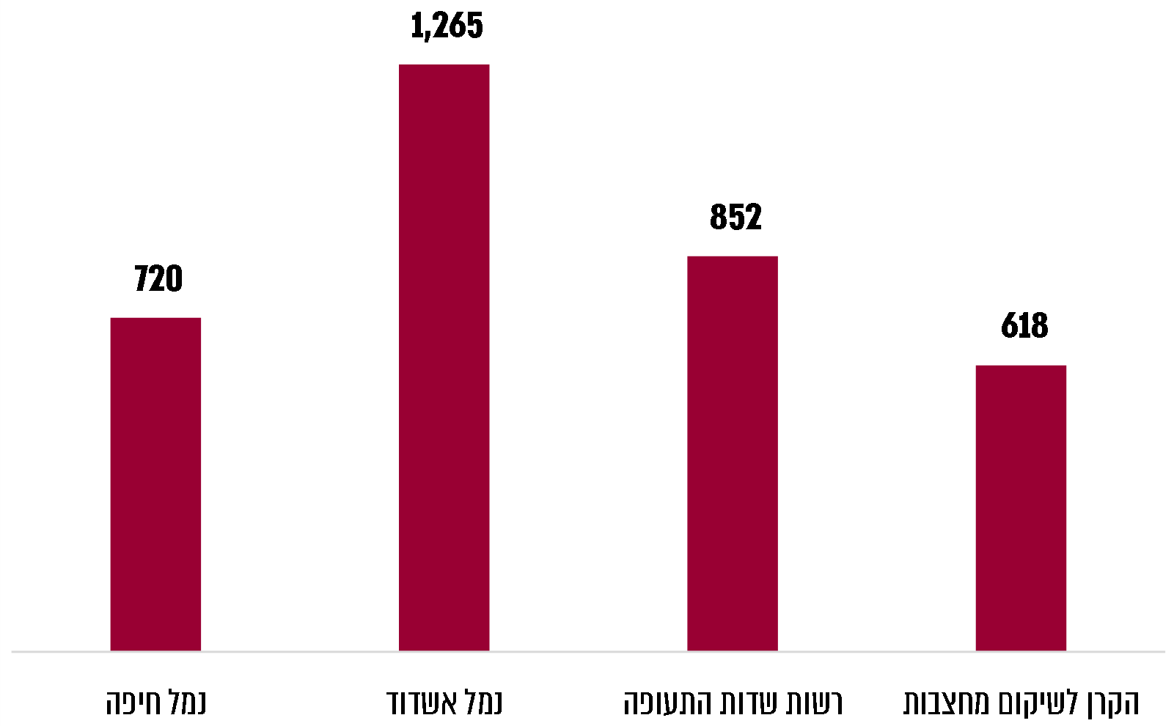
תרשים 7: סך תיקי ההשקעות השוטפות במיליוני ש"ח ב-30.6.20*
המקור: נתוני הגופים האמורים, בעיבוד משרד מבקר המדינה.
* לחברת החשמל אין תיק השקעות שוטפות.
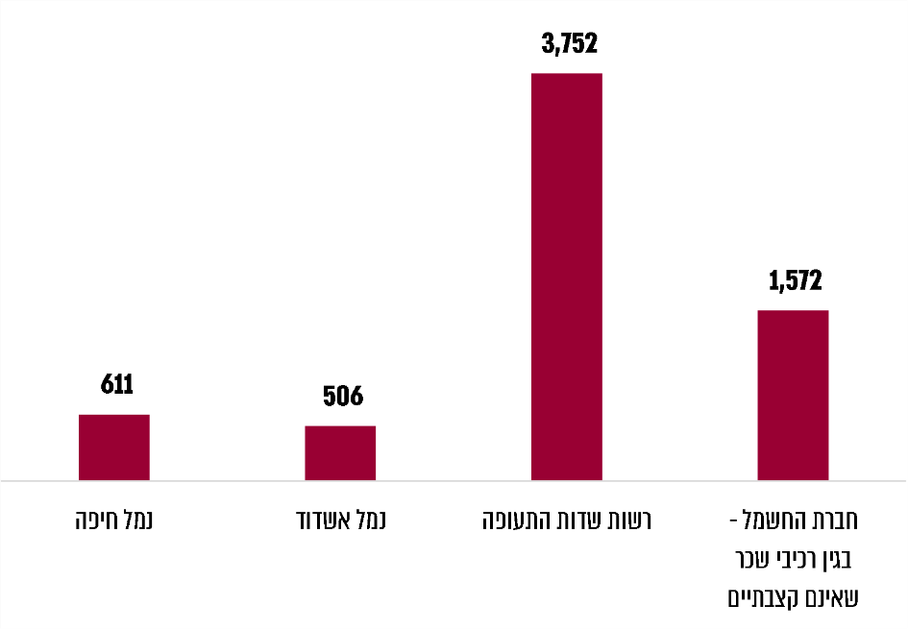
תרשים 8: סך תיקי ההשקעות המיועדות לפנסייה* במיליוני ש"ח ב-30.6.20

המקור: נתוני הגופים האמורים, בעיבוד משרד מבקר המדינה.
* כמו כן קימת לחברת החשמל קופת גמל מרכזית לקצבה שהסתכמה ב-30.6.20 בכ-36.2 מיליארד ש"ח.

נמל חיפה

נמל חיפה הוא חברה ממשלתית שהוסמכה לתת שירותי נמל בשטח התפעולי של נמל חיפה, חלקם שירותי חובה שהיא מחויבת לספק על פי דין לכל כלי השיט הפוקדים את הנמל, וחלקם האחר שירותי רשות. הכנסות החברה נובעות משירותי החובה ומשירותי הרשות שהיא מספקת. החברה כפופה להוראות חוק רשות הספנות והנמלים, התשס"ד-2004 (להלן - חוק הרספ"ן) שעל פיו נוסדה, להוראות חוק החברות הממשלתיות ולחוזרים ולהנחיות של רשות החברות.

הכנסות ועלות הכנסות החברה לשנת 2019 הסתכמו ב-746 וב-590.7 מיליוני ש"ח בהתאמה. ב-31.12.19 היה לחברה תיק השקעות שוטפות של כ-758 מיליוני ש"ח, כ-25% מסך נכסי החברה, וכן תיק השקעות המיועדות לפנסייה של כ-638 מיליוני ש"ח, כ-21% מסך נכסי החברה.

תיקי ההשקעות מנוהלים באמצעות מנהלי תיקים בפיקוח ועדת השקעות פנימית של החברה ומורכבים בעיקר ממזומנים, מאגרות חוב וממניות. ב-30.6.20 הסתכם סך תיק ההשקעות השוטפות של נמל חיפה ב-720 מיליוני ש"ח, וסך תיק ההשקעות המיועדות לפנסייה הסתכם ב-611 מיליוני ש"ח.

בתרשים שלהלן מוצג הרכב תיקי ההשקעות של נמל חיפה ב-30.6.20.
תרשים 9: הרכב תיקי ההשקעות של נמל חיפה ב-30.6.20
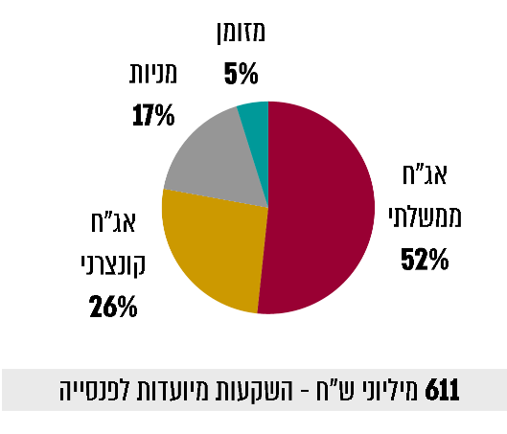
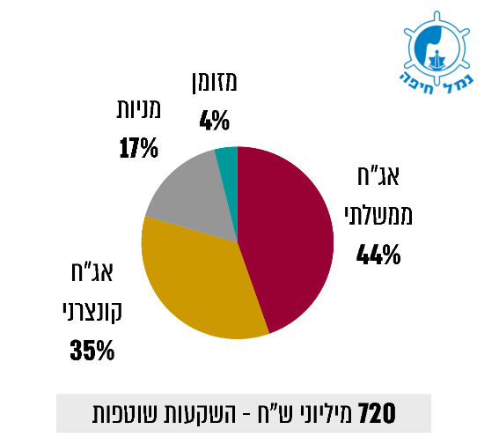
המקור: נתוני נמל חיפה, בעיבוד משרד מבקר המדינה.

נמל אשדוד

נמל אשדוד הוא חברה ממשלתית שהוסמכה לתת שירותי נמל בשטח התפעולי של נמל אשדוד, חלקם שירותי חובה שהיא מחויבת לספק על פי דין לכל כלי שיט הפוקדים את הנמל, וחלקם שירותי רשות. הכנסות החברה נובעות משירותי החובה ומשירותי הרשות שהיא מספקת. החברה כפופה להוראות חוק הרספ"ן שעל פיו היא נוסדה, להוראות חוק החברות הממשלתיות וכן לחוזרים ולהנחיות של רשות החברות.

הכנסות ועלות הכנסות החברה לשנת 2019 הסתכמו ב-1,087 וב-871.5 מיליוני ש"ח בהתאמה. ב-31.12.19 לחברה תיק השקעות שוטפות של כ-1,282 מיליוני ש"ח, כ-18% מסך נכסי החברה, וכן תיק השקעות המיועדות לפנסייה של כ-543 מיליוני ש"ח, כולל כספים המיועדים לכיסוי התחייבויות לפנסייה שזכאים להם עובדים בפנסייה תקציבית, כ-14% מסך נכסי החברה.

תיקי ההשקעות מנוהלים באמצעות חמישה מנהלי תיקים בפיקוח ועדת השקעות פנימית של החברה. ב-30.6.20 הסתכם סך תיק ההשקעות השוטפות של נמל אשדוד ב-1,265 מיליוני ש"ח, והוא מורכב בעיקר ממזומנים ומאגרות חוב. סך תיק ההשקעות המיועדות לפנסייה מסתכם
ב-506 מיליוני ש"ח, והוא מורכב בעיקר ממזומנים, מאגרות חוב וממניות.

בתרשים שלהלן מוצג הרכב תיקי ההשקעות של נמל אשדוד ב-30.6.20.
תרשים 10: הרכב תיקי ההשקעות של נמל אשדוד ב-30.6.20
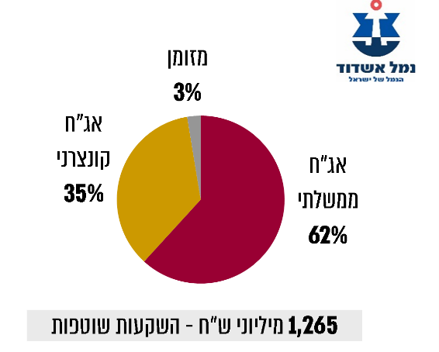 | 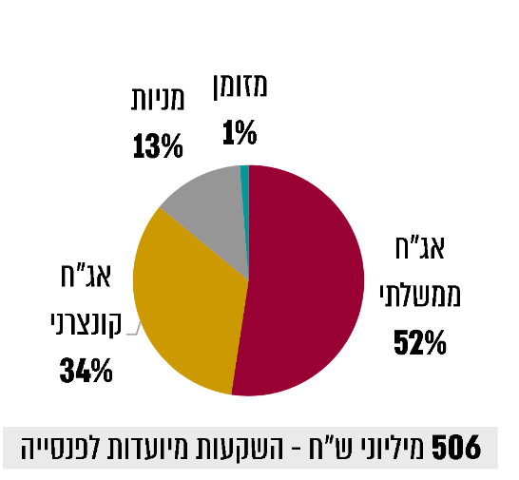
המקור: נתוני נמל אשדוד, בעיבוד משרד מבקר המדינה.

חברת החשמל

חברת החשמל פועלת מכוח רישיונות שנתנה לה מדינת ישראל לייצור, להולכה, לחלוקה, להספקה ולסחר בחשמל, וכן פועלת כמנהל מערכת החשמל. החברה הוגדרה כספק שירות חיוני בגין פעילויות אלו. עיקר הכנסות החברה הן ממכירת חשמל. החברה היא חברה ממשלתית וציבורית ומפוקחת על ידי כמה וכמה רגולטורים, בהם רשות החברות ורשות החשמל. החברה כפופה להוראות חוק משק החשמל, התשנ"ו 1996, לתקנות שהותקנו מכוחו, להוראות חוק החברות הממשלתיות, לחוזרים ולהנחיות של רשות החברות. החברה היא הן חברה ציבורית כמשמעותה בחוק החברות והן תאגיד מדווח כמשמעותו בחוק ניירות ערך, התשכ"ח-1968.

החברה מנהלת תיק השקעות של כספים בחשבון בנאמנות המיועדים לכיסוי מחויבויות אקטואריות לתשלומים פנסיוניים כלפי עובדים בגין רכיבי שכר שאינם קצבתיים ומחויבויות הקשורות לסיום יחסי עובד-מעביד (להלן - תיק השקעות לפנסייה). תיק ההשקעות של הכספים בחשבון בנאמנות מנוהל בניהול עצמי ובאמצעות שני מנהלי תיקים בארץ בפיקוח ועדת השקעות פנימית של החברה. כמו כן, החברה מפקידה כספים בקופת גמל מרכזית לקצבה המנוהלת על ידי חברה מנהלת חיצונית לכיסוי ההתחייבות לפנסייה בגין העובדים הזכאים להסדר פנסייה תקציבית.

הכנסות ועלות הכנסות החברה לשנת 2019 הסתכמו ב-24,660 וב-19,371 מיליוני ש"ח בהתאמה. ב-31.12.19 הסתכם תיק ההשקעות לפנסייה של החברה בכ-1,587 מיליוני ש"ח, כ-2% מסך הנכסים של החברה.

ב-30.6.20 הסתכמה יתרת תיק ההשקעות לפנסייה ב-1,572 מיליוני ש"ח והייתה מורכבת בעיקר מאגרות חוב, ממניות וממזומנים. יצוין כי לצד יתרת תיק השקעות לפנסייה, יתרת קופת גמל מרכזית לקצבה הסתכמה בכ-36.2 מיליארדי ש"ח והייתה מורכבת בעיקר מאגרות חוב, ממניות, מקרנות השקעה, מפיקדונות וממזומנים.

בתרשים שלהלן מוצג הרכב תיק ההשקעות לפנסייה של החברה ב-30.6.20.
תרשים 11: הרכב תיק ההשקעות המיועדות לפנסייה של חברת החשמל
ב-30.6.20
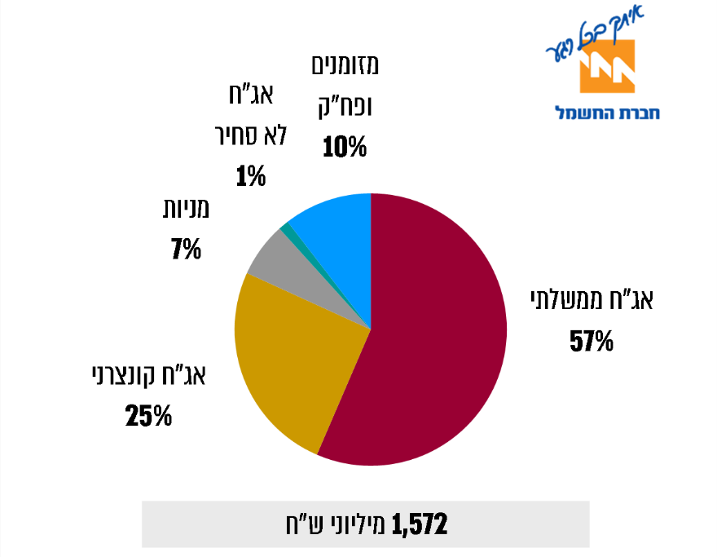
המקור: נתוני חברת החשמל, בעיבוד משרד מבקר המדינה.

רשות שדות התעופה

רשות שדות התעופה היא תאגיד ציבורי שהוקם על פי חוק רשות שדות התעופה, התשל"ז-1977 (להלן - חוק הרשות), שתפקידיו כפי שהוגדרו בחוק הרשות הם להחזיק, להפעיל, לפתח ולנהל את שדות התעופה שמפורטים בתוספת לחוק ועל פי הצווים שהוצאו מכוח חוק הרשות, לבצע בהם פעולות תכנון ובנייה ולתת להם שירותים נלווים. כמו כן, מוטל על רשות שדות התעופה לתכנן ולהקים שדה תעופה שנקבע בתוכנית אב של שדות תעופה שאישר שר התחבורה וכן לנקוט אמצעים לביטחונם של שדות התעופה ושל בני האדם, הטובין, כלי הטיס, המבנים, המתקנים והציוד שבהם. הכנסות רשות שדות התעופה הן מאגרות ושירותים למטוסים ולנוסעים וכן מפעילות מסחרית.

הכנסות והוצאות רשות שדות התעופה לשנת 2019 הסתכמו ב-4,142 וב-4,349 מיליוני ש"ח בהתאמה. ב-31.12.19 היה לגוף תיק השקעות שוטפות של כ-1,309 מיליוני ש"ח, כ-17% מסך נכסיו, וכן תיק השקעות המיועדות לפנסייה של כ-3,904 מיליוני ש"ח, כולל כספים המיועדים לכיסוי התחייבויות לפנסייה שזכאים לה עובדים בפנסייה תקציבית, כ-50% מסך נכסיו ב-31.12.19.

תיק ההשקעות השוטפות מנוהל בניהול עצמי ובאמצעות שני מנהלי תיקים, ואילו תיק ההשקעות המיועדות לפנסייה מנוהל בניהול עצמי ובאמצעות 11 מנהלי תיקים (שני התיקים בפיקוח של ועדת השקעות פנימית של רשות שדות התעופה). ב-30.6.20 הסתכם סך תיק ההשקעות השוטפות של הרשות ב-852 מיליוני ש"ח והיה מורכב בעיקר מאגרות חוב. סך תיק ההשקעות המיועדות לפנסייה הסתכם ב-3,752 מיליוני ש"ח והיה מורכב בעיקר מאגרות חוב, ממניות, מפיקדונות וממזומנים.

בתרשימים שלהלן מוצגים הרכבי תיקי ההשקעות של הרשות ב-30.6.20.
תרשים 12: הרכב תיקי ההשקעות של רשות שדות התעופה ב-30.6.20
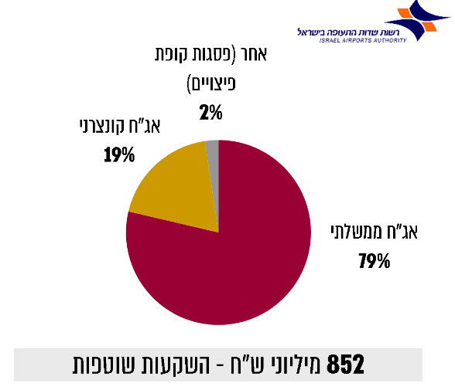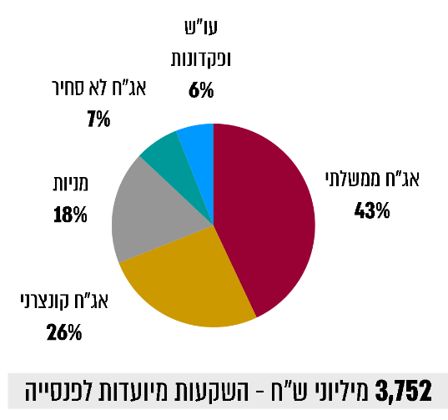
המקור: נתוני רשות שדות התעופה, בעיבוד משרד מבקר המדינה.

הקרן לשיקום מחצבות

הקרן לשיקום מחצבות היא תאגיד ציבורי שהוקם מכוח תקנות המכרות (הקרן לשיקום מחצבות) התשל"ח-1978 (להלן - התקנות) במטרה לדאוג לשיקום מחצבות לאחר סיום החציבה בהן באמצעות תשלומים שהיא גובה בהתאם לתקנות מבעלי המחצבות. על פי התקנות הקרן מנוהלת באמצעות הנהלה של שמונה חברים שבראשה עומד מנהל מינהל אוצרות הטבע ממשרד האנרגיה. הכנסות הקרן הן מתשלומים מבעלי מחצבות.

סך מחזור הפעילות ועלות הפעילות של הקרן לשיקום מחצבות לשנת 2019 הסתכם ב-18,623 וב-25,057 אלפי ש"ח בהתאמה. ב-31.12.19 לקרן תיק השקעות שוטפות של כ-637 מיליוני ש"ח, כ-99% מסך נכסיה.

ב-30.6.20 הסתכם סך תיק ההשקעות השוטפות של הקרן ב-618 מיליוני ש"ח, וכולו מנוהל באמצעות מנהל תיקים אחד בפיקוח של ועדת ההשקעות של הקרן, והוא מורכב בעיקר מאיגרות חוב, ממניות וממזומן.

בתרשים שלהלן מוצג הרכב תיק ההשקעות השוטפות של הקרן לשיקום מחצבות ב-30.6.20.
תרשים 13: הרכב תיק ההשקעות השוטפות של הקרן ב-30.6.20
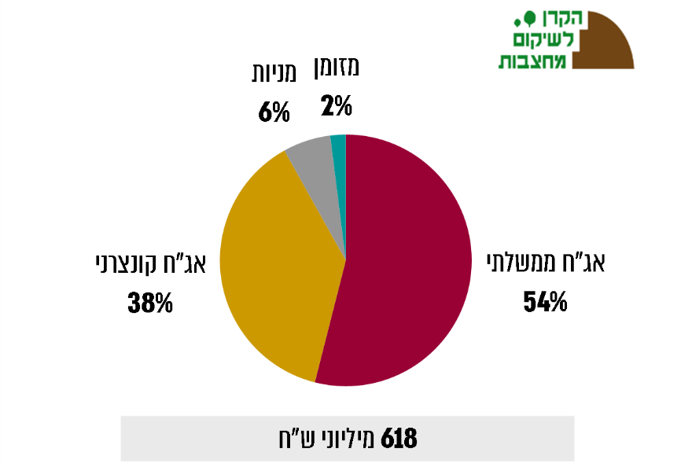
המקור: נתוני הקרן לשיקום מחצבות, בעיבוד משרד מבקר המדינה.

בלוח שלהלן מוצגים נתונים השוואתיים על אודות הרכב תיקי ההשקעות של החברות הממשלתיות ושל התאגידים הסטטוטוריים שנבדקו ב-30.6.20.

לוח 9: הרכב תיקי ההשקעות השוטפות של החברות הממשלתיות
ושל התאגידים הסטטוטוריים שנבדקו ב-30.6.20
גוף | אג"ח ממשלתי | אג"ח קונצרני | מניות | מזומן | אחר*
נמל חיפה | 44% | 35% | 17% | 4% | -
נמל אשדוד | 62% | 35% | - | 3% | -
רשות שדות התעופה | 79% | 19% | - | - | 2%
הקרן לשיקום מחצבות | 54% | 38% | 6% | 2% | -
המקור: נתוני הגופים המבוקרים, בעיבוד משרד מבקר המדינה.
* קופת ימי מחלה.

בלוח שלהלן מוצגים נתונים השוואתיים על אודות הרכב תיקי השקעות המיועדות לפנסייה של החברות הממשלתיות ושל התאגידים הסטטוטוריים שנבדקו ב-30.6.20.
לוח 10: הרכב תיקי השקעות המיועדות לפנסייה של החברות הממשלתיות ושל התאגידים הסטטוטוריים שנבדקו ב-30.6.20
גוף | אג"ח ממשלתי | אג"ח קונצרני | מניות | אג"ח  לא סחיר | מזומן
נמל חיפה | 52% | 26% | 17% | - | 5%
נמל אשדוד | 52% | 34% | 13% | - | 1%
חברת החשמל - תיק השקעות לפנסייה | 57% | 25% | 7% | 1% | 10%
רשות שדות התעופה | 43% | 26% | 18% | 7% | 6%
המקור: נתוני הגופים המבוקרים, בעיבוד משרד מבקר המדינה.
מהלוחות שלעיל עולה כי קיימת שונות בין הרכבי התיקים של הגופים שנבדקו הן בתיקי ההשקעות השוטפות והן בתיקי ההשקעות לפנסייה. עם זאת, יצוין כי אחוז ההשקעה באגרות חוב ממשלתיות וקונצרניות נע בין 69% ל-98% וכי הגופים אינם משקיעים באפיקים אלטרנטיביים כגון קרנות השקעה.

בתשובתה של נמל חיפה למשרד מבקר המדינה מאפריל 2021 (להלן - תשובת נמל חיפה) צוין כי בימים אלה, ולנוכח המלצת ועדת ההשקעות של החברה, נבדקת האפשרות לחשוף את תיקי ההשקעות של נמל חיפה להשקעות אלטרנטיביות, בתחילה באופן הדרגתי וממותן. מטרת הבחינה היא התאמת האלוקציות בתיקי נמל חיפה לנעשה בשווקים הפיננסיים, והכול כדי לנסות להשיא תשואה מיטבית על תיקי השקעותיה.

בתשובתה של נמל אשדוד למשרד מבקר המדינה מאפריל 2021 (להלן - תשובת נמל אשדוד) צוין כי לגישת החברה מדיניות ההשקעה שלה נועדה לאפשר את מימושם המהיר של הכספים, ומכאן נובע הצורך לנהלם באופן סולידי. מדיניות השקעה זו נובעת מהשימוש העתידי של הכספים למימון השקעות החברה בתשתיות ולעתודות לפעילות השוטפת של החברה, ולמימון התחייבויות החברה בגין סיום יחסי עובד מעביד. לעניין אפשרות ההשקעה באפיקים אלטרנטיביים ציינה החברה כי הנושא עלה לדיון בוועדת הכספים בנובמבר 2020 והוחלט כי ההשקעה באפיק אלטרנטיבי אינה מתאימה לפעילות הנמל בשל צורכי הנזילות ואופק ההשקעה.

בתשובתה של חברת החשמל למשרד מבקר המדינה מאפריל 2021 (להלן - תשובת חברת החשמל) צוין כי מדיניות ההשקעות שאישרה ועדת ההיגוי היא שמרנית ביותר וכוללת 65% לפחות אג״ח מדינה ועד 35% באג״ח קונצרני של גופים פיננסיים וחברות ממשלתיות בדירוג גבוה, וכי לדעתה, השקעה באפיקים אלטרנטיביים כגון קרנות השקעה אינה מתאימה לניהול עצמי של כספים הן מבחינת מורכבות ההשקעה והמשאבים הנדרשים להשקעה והן מבחינת הסיכון בסוג זה של מכשיר. אם מנהל תיקים חיצוני ינהל בעתיד סכום משמעותי מהתיק, ייתכן כי הוא יסכים להקצות חלק מסכום התיק להשקעות אלטרנטיביות, אולם תהיה לכך עלות ניכרת.

בתשובתה של הקרן לשיקום מחצבות למשרד מבקר המדינה מאפריל 2021 (להלן - תשובת הקרן לשיקום מחצבות) צוין כי כספי הקרן משמשים בחלקם למימון פעילותה השוטפת, ולכן נזילות הכספים חשובה, וכי יש הכרח בקביעת מדיניות השקעות המאופיינת ברמות סיכון נמוכות יחסית. לנוכח זאת ולנוכח מאפייני קרנות השקעה (אינן נזילות, בעלות שקיפות מוגבלת, פועלות ברמת סיכון גבוהה יחסית ובעלות דמי ניהול גבוהים), ועדת ההשקעות סברה שאפיק השקעה זה אינו תואם את צורכי הקרן, והנושא עלה לדיון בוועדת ההשקעות, נדון לגופו ונדחה מטעמים שונים.

בתרשים שלהלן מובאות התשואות השנתיות של תיקי ההשקעות השוטפות משנת 2017 ועד 30.6.20.
תרשים 14: תשואות שנתיות של תיקי השקעות שוטפות משנת 2017
ועד 30.6.20 בהשוואה לתשואות קרנות השתלמות ומדדים נבחרים
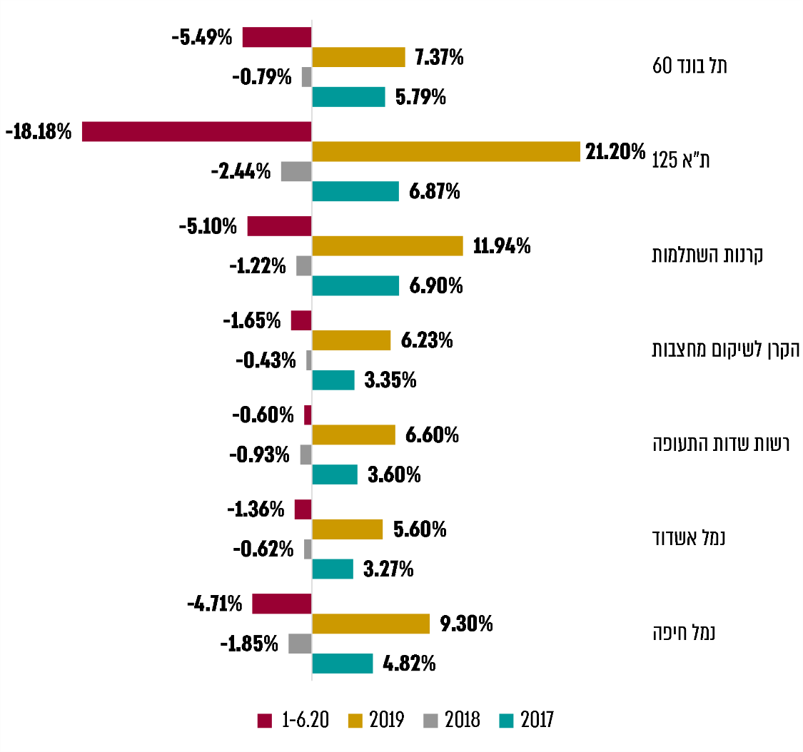
המקור: נתוני הגופים המבוקרים, נתונים ממערכת גמל נט ונתונים מאתר הבורסה בעיבוד משרד מבקר המדינה.

מהתרשים שלעיל עולה כי קיימת שונות בין תשואות החברות הממשלתיות והתאגידים הסטטוטוריים בין השנים השונות. תיקי ההשקעות של החברות הממשלתיות ושל התאגידים הסטטוטוריים שנבדקו הניבו את התשואות המפורטות להלן:
- תשואה בשנת 2017 בגופים שנבדקו הנעה מ-3.27% עד 4.82% למול תשואה של קרנות ההשתלמות בתקופה המקבילה אשר הסתכמה ב-6.9%, ותשואה של מדדי ת"א 125 ותל בונד 60 בתקופה המקבילה שהסתכמה ב-6.87% וב-5.79% בהתאמה.
- תשואה שלילית בשנת 2018 בגופים שנבדקו הנעה מ-1.85% עד 0.43% למול תשואה שלילית של קרנות ההשתלמות בתקופה המקבילה אשר הסתכמה ב-1.22%, ותשואה שלילית של מדדי ת"א 125 ותל בונד 60 בתקופה המקבילה שהסתכמה ב-2.44% וב-0.79% בהתאמה.
- תשואה בשנת 2019 בגופים שנבדקו הנעה בין 5.6% עד 9.3% למול תשואה של קרנות ההשתלמות בתקופה המקבילה אשר הסתכמה ב-11.94%, ותשואה של מדדי ת"א 125 ותל בונד 60 בתקופה המקבילה שהסתכמה ב-21.2% וב-7.37% בהתאמה.
- הפסד בתקופה 1-6.20 (כולל השפעת הקורונה בתחילת 2020) הנע בין 4.71% עד 0.60% למול הפסד של קרנות ההשתלמות בתקופה המקבילה אשר הסתכם ב-5.1%, והפסד של מדדי ת"א 125 ותל בונד 60 בתקופה המקבילה שהסתכם ב-18.18% וב-5.49% בהתאמה.
ההבדלים בין התשואות נובעים משונות בין הרכבי התיקים של החברות הממשלתיות והתאגידים הסטטוטוריים ומפרופיל סיכון שונה שלהם שבא לידי ביטוי בין היתר באחוזי החשיפה לנכסים השונים ומאופק השקעה שונה הנדרש בהתאם לצורכי התזרים של כל גוף.

בתשובתה של רשות שדות התעופה למשרד מבקר המדינה מאפריל 2021 (להלן - תשובת רשות שדות התעופה) נאמר כי "מדיניות ההשקעה של רשות שדות התעופה לתיק השקעות שוטפות קובעת שתותר השקעה באג"ח מדינה (80% מהתיק) ועד 20% באג"ח קונצרני בלבד (ההדגשה במקור). מכאן שלא ניתן לבצע השוואה נאמנה של תשואות הנגזרות ממדיניות זו, למדדי ייחוס כגון ת״א 125, תל בונד וקרנות השתלמות שפונקציית המטרה שלהן ארוכת טווח".

בתשובת הקרן לשיקום מחצבות צוין כי ועדת ההשקעות בוחנת כל העת את מדיניות ההשקעות של הקרן, יחסית לתנאי השוק המשתנים. עם זאת, ההשוואה למדיניות ההשקעות של קופות הגמל אינה במקומה, שכן אופק ההשקעה של קופות הגמל והיעדים שלהן שונים מאלו של הקרן. מוסדות החיסכון הפיננסי מיועדים לחיסכון ארוך טווח, דבר שיש בו כמובן כדי להשפיע מהותית על היכולת ליטול סיכונים, משום שאלה נפרסים על פני שנים רבות. זאת לעומת הקרן המחויבת, לפחות יחסית לחלק ניכר מכספה, להיות ערוכה להוצאת הכסף למימון, בטווחי זמן קצרים ולעיתים אף קצרים מאוד.

בתרשים שלהלן מובאות התשואות השנתיות של תיקי ההשקעות המיועדות לפנסייה משנת 2017 ועד 30.6.20.
תרשים 15: תשואות שנתיות של תיקי ההשקעות המיועדות לפנסייה משנת 2017 ועד 30.6.20 בהשוואה לתשואות קרנות מרכזיות לפיצויים
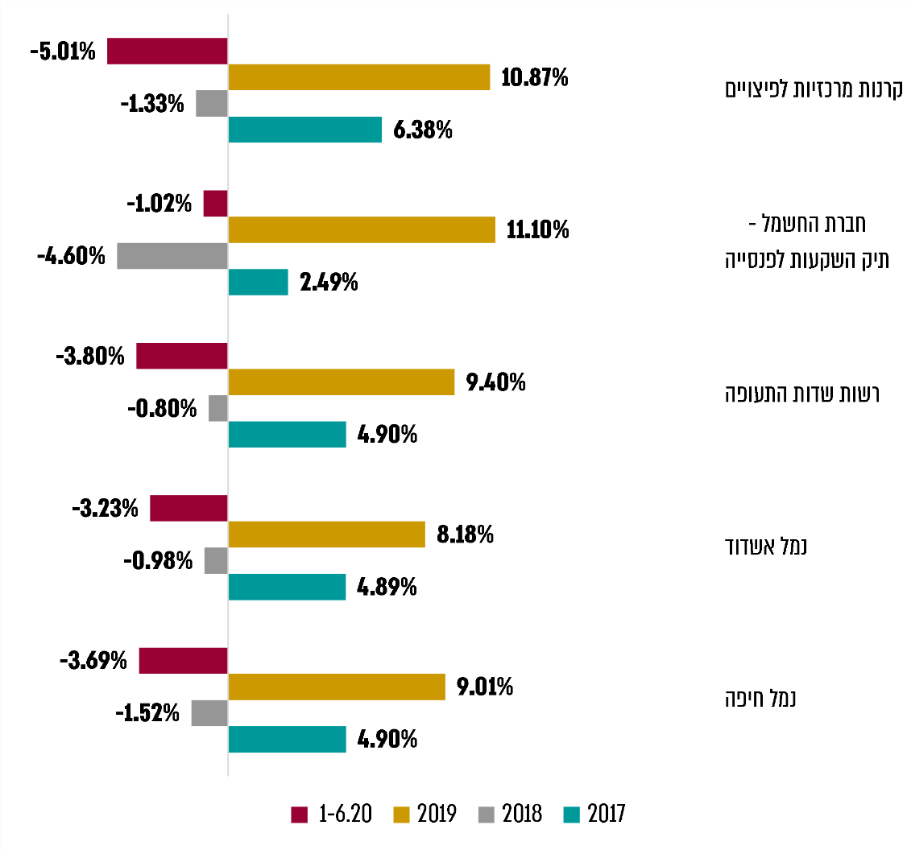
המקור: נתוני הגופים המבוקרים ונתונים ממערכת גמל נט בעיבוד משרד מבקר המדינה.

מהתרשים שלעיל עולה כי קיימת שונות בין תשואות הגופים שנבדקו בין השנים השונות. תיקי ההשקעות של החברות הממשלתיות ושל התאגידים הסטטוטוריים שנבדקו הניבו את התשואות המפורטות להלן:
- תשואה בשנת 2017 בגופים שנבדקו הנעה מ-2.49% עד 4.90% למול תשואה של קרנות מרכזיות לפיצויים בתקופה המקבילה אשר הסתכמה ב-6.38%.
- תשואה שלילית בשנת 2018 בגופים שנבדקו הנעה מ-4.60% עד 0.80% למול תשואה שלילית של קרנות מרכזיות לפיצויים בתקופה המקבילה אשר הסתכמה ב-1.33%.
- תשואה בשנת 2019 בגופים שנבדקו הנעה בין 8.18% עד 11.10% למול תשואה של קרנות מרכזיות לפיצויים בתקופה המקבילה אשר הסתכמה ב-10.87%.
- תשואה בתקופה 1-6.20 בגופים שנבדקו (כולל השפעת הקורונה בתחילת 2020) הנעה מהפסד של 3.80% להפסד של 1.02% למול תשואה שלילית של קרנות מרכזיות לפיצויים בתקופה המקבילה אשר הסתכמה ב-5.01%.

בתשובת נמל חיפה צוין כי ההשוואות בין תיקי ההשקעות השוטפות ותיקי ההשקעות המיועדות לפנסייה ובין מדדים שונים אינן משקפות נאמנה את החשיפה בתיקי נמל חיפה ואינן יכולות להעיד על ביצועיהם או לשמש כמדד ייחוס להן. נוסף על כך צוין כי החברה בודקת את תשואות תיקי ההשקעות ברזולוציות שבועיות/חודשיות, רבעוניות ושנתיות, ועומדת לפני דיון מעמיק בהמלצות ועדת ההשקעות לשינויים במדיניות ההשקעות בתיקי ההשקעות השוטפות וההשקעות המיועדות לפנסייה, על מנת להתאימם למתרחש בשווקים הפיננסיים.

בתשובת נמל אשדוד צוין כי החברה בוחנת באופן עיתי את מדיניות ההשקעה שלה. במסגרת ועדת כספים או דירקטוריון מוצגים לשם אינדיקציה תשואות קרנות השתלמות במסלול אג"ח ללא מניות ובמסלול כללי עד 15% במניות. עם זאת, לדעת החברה השוואת תשואה צריכה להתבצע מול גופים המנהלים את הכספים במדיניות השקעות דומה ולטווחי זמן דומים. יצוין שטווחי ההשקעה בכספי קופות גמל ארוכים לאין ערוך מאלו של כספי החברה, ולכן רמות הסיכון במדיניות ההשקעה של כספי קופות הגמל גבוהות מאוד יחסית. לפיכך יכולת ההשוואה מוגבלת עד בלתי אפשרית, וההשוואה הנכונה צריכה להתבצע מול תיק הסמן שהחברה מכינה בסיוע יועץ ההשקעות אחת לשנה.

בתשובת רשות שדות התעופה צוין כי מדיניות ההשקעה של הרשות נבחנת באופן עיתי - אחת לשנה על ידי מועצת הרשות. במסגרת קביעת המדיניות התבצעו בחינה והשוואה של תיק היעודה לקופות גמל וקרנות פנסייה. אשר לבחינה של תיק ההשקעות השוטפות, מדיניות הרשות נקבעת בהתאם לפונקציית המטרה שהיא לזמן קצר, ולפיכך השוואה לקופות גמל ולקרנות פיצויים איננה רלוונטית.

בתשובת חברת החשמל צוין כי ניתן לבחון באופן עיתי את מדיניות ההשקעות של הקרן, את תשואותיה ואת גיוון השקעותיה אל מול קופות גמל וקרנות לפיצויים בשוק, אולם ביצוע מדיניות דומה לקרנות אלה דורש הקמת מערך הדומה לניהול השקעות פנסיוניות בדומה לגופים מקבילים בשוק. הדבר דורש השקעה משמעותית הן בכוח אדם והן בעלויות.
מהשוואת התשואה של תיקי ההשקעות המיועדות לפנסייה של הגופים בין השנים עולה כי תיק חברת החשמל הצליח להניב תשואה עודפת בשנת 2019 בשיעור של 11.10% הדבר נובע בין היתר מפרופיל סיכון שונה של התיק, שבא לידי ביטוי גם בהרכב התיק ובאחוזי החשיפה לנכסים השונים, ובפרט כתוצאה מאחוז חשיפה גבוה לאגרות חוב שעלו בצורה ניכרת בשנת 2019.
מומלץ כי כל החברות שנבדקו ימשיכו לבחון באופן עיתי את מדיניות ההשקעה שלהן, את תשואותיהן ואת גיוון השקעותיהן, לרבות בתיקי ההשקעות השוטפים והמיועדים לכיסוי התחייבויות פנסיוניות, למול משקיעים ציבוריים מקבילים, קופות גמל וקרנות לפיצויים, על מנת להשיא תשואה מיטבית על תיקי השקעותיהן.

האסדרה החלה על חברות ממשלתיות ותאגידים ציבוריים

חשיבות נושא ניהול ההשקעות הביאה את רשות החברות לפרסם בדצמבר 2020, במהלך הביקורת של משרד מבקר המדינה, חוזר בנושא ניהול סיכון הנזילות ומדיניות ההשקעה של הנכסים העודפים בחברות הממשלתיות וחברות בת ממשלתיות (להלן - חוזר רשות החברות), לאחר שנאספו הנתונים מהחברות הממשלתיות השונות לצורך גיבוש החוזר האמור. חוזר זה החליף חוזר ישן של רשות החברות משנת 1994 בנושא "השקעת חברות ממשלתיות ובנות ממשלתיות בניירות ערך הוניים", שקבע מגבלות לעניין השקעות בניירות ערך הוניים.

מטרת החוזר היא להציע כללים לקביעת מדיניות השקעות עבור הכספים העודפים בחברה, תוך התחשבות בשיקולי רווח כלכלי, טווחי השקעה וסיכון, במטרה להשיא את התועלות הנובעות מהחזקת כספים אלו. תחילתו של חוזר זה היא בתוך 90 יום ממועד פרסומו. חוזר זה אינו חל על חברה ממשלתית שהיא מבטח כהגדרתו בחוק הפיקוח על הביטוח.

הוראות הדיווח השוטפות של החברות לרשות החברות מאוגדות בחוזר דיווחים שוטפים מינואר 2020. במסגרת הוראות אלו נדרשות החברות לדווח באופן שוטף לרשות החברות בנושאים שונים, ובכלל זה הדוחות הכספיים, וכן לפרסם את הדוחות הכספיים לציבור. הדוחות הכספיים כוללים נתונים על אודות השקעות החברה ואינם כוללים נתונים בדבר התשואות השוטפות של תיקי ההשקעות.

מחד גיסא, נודעת חשיבות להגברת השקיפות בנוגע לפעילות של חברות ממשלתיות לצורך חיזוק הבקרה והפיקוח על פעילותן; מאידך גיסא, פרסום התשואות השוטפות של תיקי ההשקעות עלול לגרום לחברות לקחת סיכונים שאינם מושכלים, מאחר שמדידת הצלחתם תיעשה בטווח הקצר ולא בטווח הארוך.

בתשובת נמל אשדוד צוין כי לפי עמדתה הפרסום אינו רצוי: ראשית, אין למול מה להשוות את הנתון. שנית, השוואה עלולה להביא להיווצרות אווירת תחרות מיותרת ומסוכנת בקרב הגופים והאורגנים שלו וגם לביקורת על ידי גופי תקשורת ואחרים, אשר תביא לקבלת החלטות מוטות ולא החלטות על בסיס מקצועי טהור.

בתשובתה של רשות החברות למשרד מבקר המדינה ממאי 2021 צוין כי היא מייחסת חשיבות רבה להגברת השקיפות של החברות הממשלתיות מתוך הבנה כי חברות אלה הן בבעלות הציבור, בעלות מטרות ציבוריות והאינטרס הציבורי הנוגע להן עצום, וכי הגברת השקיפות בהן היא יעד מרכזי עבור הרשות. עם זאת, הרשות סבורה שפרסום תשואות תיקי ההשקעות השוטפות של החברות הממשלתיות לציבור באופן שוטף עלול לפגוע באינטרס הציבורי ולא לחזקו. כיום, אף שהחברות הממשלתיות פועלות משיקולים עסקיים, בחלק מהמקרים, אופן ניהול הכספים בחברות הממשלתיות שמרני יחסית לאופן ניהולם בחברות עסקיות דומות שאינן ממשלתיות, ופרסום תשואות עלול להוביל לעיוותים במערכת השיקולים של החברות ולתמריצים מסוכנים לכל אחד מהכיוונים - שמרנות או לקיחת סיכונים מיותרים. כמו כן צוין כי לעמדתה של הרשות, קיים הבדל בין האינטרס הציבורי בהצגת תשואה של גוף מוסדי המנהל את כספו של הציבור ובעבורו לבין חברה ממשלתית המנהלת את כספיה. לנוכח זאת סבורה הרשות כי אין מקום לקדם הנחיה בדבר פרסום התשואות.
לצורך הגברת השקיפות של ניהול כספי החברות הממשלתיות בעיני הציבור, מומלץ לרשות החברות לשקול להנחות את החברות הממשלתיות לפרסם את תשואות תיקי ההשקעות שלהן באופן שוטף לציבור. במסגרת זאת ניתן לתת ביטוי למדיניות ההשקעה ולמערכת השיקולים של החברה.

על תאגידים ציבוריים חלים כללים ונורמות של המינהל הציבורי. בבג"ץ 890/03 מיום 1.10.09, אשר עסק בקרן לשיקום מחצבות, נקבע כך: "חשוב וראוי להבהיר כי פעילותה של הקרן, כגוף בעל אישיות משפטית עצמאית במשפט הפרטי, איננה נטולת פיקוח וכספיה אינם פרוצים. כך הוא הדבר באשר לכל תאגיד ציבורי וכך הוא גם באשר לקרן. בנוסף להיותה בעלת אישיות משפטית בתחום המשפט הפרטי, הקרן היא גם רשות מוסמכת, בעלת סמכויות שלטון, וככזו היא כפופה לכללי המנהל הציבורי".
נמצא כי התאגידים הציבוריים שנבדקו - רשות שדות התעופה והקרן לשיקום מחצבות - אינם מפרסמים לציבור את התשואות השוטפות של תיקי ההשקעות שלהם.
מומלץ לרשות שדות התעופה ולקרן לשיקום מחצבות לשקול לפרסם את תשואות תיקי ההשקעות שלהן באופן שוטף לציבור.

בתשובת רשות שדות התעופה צוין כי היא כוללת בדוחותיה הכספיים את רווחי ההשקעות או הפסדיהן, ואלו מוגשים לשר הממונה בהתאם לחוק. כמו כן היא אינה מחויבת בפרסום דוחות כספיים לציבור אלא מחויבת בפרסום דוחות בהתאם לחוק חופש המידע ותקנות חופש המידע (תקנה 6) והיא ממלאת הוראות אלו.

בתשובת הקרן לשיקום מחצבות צוין כי לא מוטלת עליה חובה שבדין לפרסם את התשואות השוטפות של ההשקעות שלה, וכי אומנם מדובר בקופה ציבורית, אולם כספי הקרן אינם מיועדים לחלוקה ואף אין לאיש זיקה קניינית להם, ומטרתם היא לשרת את שיקום המחצבות. בשל מאפיין זה, יש להבדיל בין כספי הקרן לבין כספי גופי חיסכון שונים. עם זאת הנהלת הקרן תדון בהמלצת הביקורת לגופה, לאחר קבלת ייעוץ מלווה מגורמי המקצוע המלווים את הקרן בנושאים אלה.

סוגיות מינהליות בעבודת ועדות ההשקעות

בלוח שלהלן מוצגת בחינה של מספר סוגיות מינהליות שנוגעות לפעילות ועדות ההשקעות מינואר 2017 ועד יוני 2020.
לוח 11: סוגיות מינהליות בהקשר של פעילות ועדות ההשקעות
מינואר 2017 ועד יוני 2020
הגוף | האם יש נוהל המסדיר את פעילות ועדת ההשקעות? | תדירות התכנסות ועדת ההשקעות | הקוורום הנדרש | האם בכל הישיבות היה קוורום נדרש? | הערות
נמל חיפה | ✕ | ✓  משתנה. | אין נוהל בחברה שלפיו נקבע הקוורום הנדרש. בפועל יש בקוורום ארבעה חברים (עובדי החברה). | ✓ | בחלק מהישיבות נעדרו חלק מהחברי הוועדה.

הגוף | האם יש נוהל המסדיר את פעילות ועדת ההשקעות? | תדירות התכנסות ועדת ההשקעות | הקוורום הנדרש | האם בכל הישיבות היה קוורום נדרש? | הערות
נמל אשדוד | ✓ | ✓  פעם בחודש. | בצוות שישה חברים, ולצורך התכנסותו נדרש הרכב מינימלי של משתתפים אלו:  מנכ"ל החברה או סמנכ"ל כספים  חשב או ראש מדור גזברות  יועץ השקעות חיצוני | ✓
חברת החשמל | ✓ | ✓ פעם בחודש | רוב חברי ועדת ההשקעות, שבה שישה חברים. | ✓
רשות שדות התעופה | ✓ | לפחות פעמיים ברבעון. | שלושה חברי ועדה. | ✓
הקרן לשיקום מחצבות | ✓ | ✓  פעם בחודש. | שלושה חברי ועדה מתוך ארבעה חברים ובלבד שאחד מהם הוא יו"ר הקרן או מרכז ההנהלה בקרן. | ✓  לא היה קוורום נדרש בעיקר בשנת 2017. | במקרים רבים נעדר יו"ר הקרן מהישיבות.
המקור: נתוני הגופים המבוקרים, בעיבוד משרד מבקר המדינה.

נוהל המסדיר את פעילות ועדת ההשקעות

חוזר רשות החברות מציע בין היתר לקבוע בנוהל את שיטת ניהול דיוני הוועדה ובכלל זה את שיטת קבלת ההחלטות; שיטת הכנת הדוחות התקופתיים והמען להפצתם; שיטת תיעוד החלטות הוועדה; דרכי התכנסות של דיונים שלא מן המניין.
נמצא כי בכל הגופים, למעט בנמל חיפה, היו במועד סיום הביקורת נהלים המסדירים את פעילות ועדת ההשקעות וכן את פעילות הצוות המקצועי בגוף המלווה את הוועדה.
לצורך סדרי מינהל תקין, וכדי להבטיח את הפיקוח והבקרה אחר השקעות החברה, על נמל חיפה להסדיר את פעילות ועדת ההשקעות והצוות המקצועי המלווה אותה ולהגדיר את אופן ניהול השקעות החברה והבקרה עליהן בנוהל פנימי.

בתשובת נמל חיפה צוין כי לאחרונה גובש נוהל חברה בנושא מדיניות השקעות פיננסיות.

תדירות התכנסות ועדות ההשקעות

חוזר רשות החברות מציע בין היתר כי נוהל ועדת ההשקעות של חברה יעגן כי הוועדה תתכנס בכל רבעון לפחות פעם אחת, ובחברות בעלות תיק השקעות מהותי ביחס לפעילות החברה, לכל הפחות אחת לחודש. תדירות ישיבות כזו באה להבטיח שוועדת ההשקעות תתכנס בקצב המאפשר לה לנהל את תיק ההשקעות בהתאם לשינויים התכופים בשוק ולערוך בקרה אפקטיבית ושוטפת אחר התפתחויות באפיקים השונים.
נמצא כי בנמל אשדוד, בחברת החשמל ובקרן לשיקום מחצבות ועדת ההשקעות מתכנסת בכל חודש וכי הדבר מעוגן בנוהל ועדת ההשקעות של הגוף.
לאור ההיקפים הרחבים של תיקי ההשקעות של רשות שדות התעופה ונמל חיפה, מומלץ כי ישקלו לכנס את ועדת ההשקעות בתדירות חודשית, וכי יעגנו זאת בנוהל ההשקעות.

בתשובת נמל חיפה צוין כי ההמלצה מיושמת בפועל, וכי בנוהל החדש של החברה מצוין כי ועדת ההשקעות תתכנס אחת לחודש. כמו כן, בהתאם לפרקטיקה הנהוגה כיום, הוועדה אכן מתכנסת אחת לחודש פרונטלית או באמצעים דיגיטליים בתקופת הקורונה.

בתשובת רשות שדות התעופה צוין כי תדירות התכנסות ועדת ההשקעות נשקלה ונקבעה בנוהל לאחר שהתקבלה החלטה על התכנסות של פעמיים ברבעון, וכי בפועל על פני התקופה שנבדקה, ועדת ההשקעות התכנסה בממוצע אחת לחודש.

על פי נוהל ההשקעות של חברת החשמל - הנוגע לתיק ההשקעות לפנסייה - אחד מתפקידי ועדת ההשקעות הוא לייעץ לצוות ההיגוי, שאחראי על קביעת מדיניות ההשקעות של החברה. בהתאם לנוהל נדרש הצוות לקיים ישיבה אחת לשישה חודשים ובה לקבוע בין היתר את מדיניות ההשקעות.
נמצא כי בניגוד לנוהל, מינואר 2017 ועד יוני 2020 לא התכנס הצוות האמור אחת לשישה חודשים. כך למשל, במהלך 2018 התכנס הצוות פעם אחת בלבד.
על חברת החשמל לפעול לכנס את צוות ההיגוי שאחראי על מדיניות ההשקעות אחת לחצי שנה בהתאם לנהלי החברה.

בתשובת חברת החשמל צוין כי ההמלצה מקובלת עליה, וכי היא תקפיד לקיים ישיבות של צוות ההיגוי בתדירות של פעמיים בשנה.

תשואות התיקים ותדירות התכנסות ועדות ההשקעות בזמן פרוץ משבר הקורונה

בחודשים ינואר 2020 - מרץ 2020 התפשט כאמור נגיף הקורונה ברחבי העולם ובישראל והוביל לסגרים אשר השפיעו על כלכלות העולם ועל שוק ההון. משרד מבקר המדינה בחן את המדדים האלה: (א) תשואות תיקי ההשקעות השוטפות בחודשים מרץ - יוני 2020 כדי לבחון אם ועדת ההשקעות הצליחה לבלום הפסדים בזמן תנודתיות בשוק ההון; (ב) מספר הפעמים שבהן התכנסו ועדות ההשקעות של הגופים בחודשים מרץ - אפריל 2020, עם פרוץ המשבר הכלכלי.

בלוח שלהלן מוצגות תשואות תיקי ההשקעות השוטפות של הגופים שנבדקו בחודשים מרץ - יוני 2020.

לוח 12: תשואות תיקי ההשקעות השוטפות בחודשים מרץ - יוני 2020
הגוף | מרץ 2020 | אפריל 2020 | מאי 2020 | יוני 2020
נמל חיפה | 7.24%- | 3.47% | 0.93% | 1.44%-
נמל אשדוד | 3.28%- | 1.89% | 0.56% | 0.66%-
רשות שדות התעופה | 3.80%- | 1.80% | 0.40% | 0.10%
הקרן לשיקום מחצבות | 4.70%- | 2.73% | 0.68% | 0.63%-
ממוצע* | 4.76%- | 2.47% | 0.64% | 0.66%-
המקור: נתוני הגופים המבוקרים, בעיבוד משרד מבקר המדינה.
* ממוצע התשואה הוא לגוף ולא לסכום ההשקעה.

מהלוח עולה כי תיקי ההשקעות של הגופים חוו בממוצע הפסדים בשיעור 4.76% ו-0.66% בחודשים מרץ ויוני 2020 בהתאמה, והניבו תשואה ממוצעת בשיעור של 2.47% ו-0.64% בחודשים אפריל ומאי 2020 בהתאמה.
קצב התכנסות ועדת ההשקעות מעיד כאמור על היקף הפיקוח והבקרה על השקעות הגוף. בעיתות משבר נודעת חשיבות יתרה להתכנסות ועדת ההשקעות ולניהול בקרה הדוקה אחר ההשקעות. בהתאם, מומלץ לכלל הגופים בתקופות שבהן עשויה להיות תנודתיות בשוק ההון העלולה להשפיע על תיק ההשקעות שלהם, להגביר את קצב התכנסות ועדות ההשקעות.
נמצא כי ברוב הגופים שנבדקו התכנסה ועדת ההשקעות פעמיים בחודשים מרץ - אפריל 2020, בין היתר כדי לדון בהשלכות הכלכליות של משבר הקורונה, ואילו ועדת ההשקעות בנמל חיפה התכנסה פעם אחת בלבד. יצוין כי בתשובות הגופים המבוקרים פורטו פעולות נוספות שבוצעו בתקופת משבר הקורונה כדי להגביר את הפיקוח והבקרה בעניין תיקי ההשקעות, כמפורט להלן:

בתשובת נמל חיפה צוין כי בשיא משבר הקורונה (מרץ - אפריל 2020) התקיימו כמה פגישות משותפות של ועדת הכספים והדירקטוריון בהשתתפות נציגים מוועדת השקעות ומחברת הייעוץ המלווה לדיונים מעמיקים במשבר, בהשפעותיו על השקעות נמל חיפה ובצעדים הנדרשים. כמו כן, בתקופה זו החברה החליטה, כנוהל חדש, להפיץ דוח שבועי לוועדת הכספים של הדירקטוריון, הכולל את ביצועי מנהלי התיקים, את סקירת היועץ הפיננסי של החברה לגבי השפעות הקורונה, תחזית אינדיקטורים כלכליים אחרים, סיכום והמלצות להמשך. על בסיס אותו דוח שבועי התקיימו ישיבות שהיו בפועל מעין התכנסות של ועדת ההשקעות, בקוורום של בעלי התפקידים המשתתפים בוועדת ההשקעות. כמו כן, הוחלט על הנהגת דיווח יומי לוועדת ההשקעות ולהנהלת חטיבת כספים, הכולל יתרות, רווחים והפסדים יומיים בתיקי ההשקעות של החברה. לנוכח זאת ציינה נמל חיפה כי היא סבורה שנקטה את הצעדים הנדרשים בעת המשבר להידוק הפיקוח והבקרה על ניהול תיקי ההשקעות שלה.

בתשובת חברת החשמל צוין כי בתחילת תקופת הקורונה קיימה ועדת ההשקעות שיחות בתדירות גבוהה עם מנהלי התיקים, וזאת נוסף על ישיבות ועדות ההשקעה החודשיות. לאחר מכן, תדירות הישיבות התקבעה על פעם בחודש, וכיום מתקיימות שיחות עם מנהלי התיקים פעם בחודשיים.

בתשובת הקרן לשיקום מחצבות צוין כי בעקבות המשבר הפיננסי שפקד את השווקים נוכח מגפת הקורונה והשפעותיה, התקיימו בקרן, נוסף על ישיבות ועדת ההשקעות, גם ישיבות עבודה תכופות ונוספות, ובהן השתתפו מנהלי תיק ההשקעות, יועץ ההשקעות החיצוני של הקרן ומנהל הקרן. ישיבות נוספות אלה התקיימו בתדירות שבועית על מנת להבטיח מעקב צמוד ורציף אחר התפתחות המשבר והשפעותיו האפשריות על תיק ההשקעות של הקרן. תוצרי הפגישות הנוספות האמורות דווחו בזמן אמת לחברי ועדת השקעות.

בתשובת נמל אשדוד צוין כי בתקופת משבר הקורונה הנהלת החברה הייתה בקשר רציף עם הדירקטוריון, והוא קיים ישיבות תכופות, לרבות ישיבות שלא מן המניין.

משרד מבקר המדינה מציין לחיוב כי דירקטוריון נמל אשדוד התכנס בחודשים מרץ - אפריל 2020 ארבע פעמים כדי לדון בתיק השקעות הנמל בצל משבר הקורונה.

קוורום נדרש לקבלת החלטות

מבדיקת משרד מבקר המדינה עולה כי בכל הגופים - למעט נמל חיפה והקרן לשיקום מחצבות - היה קוורום נדרש בישיבות ועדת ההשקעות בכל התקופה שמינואר 2017 ועד יוני 2020.

נמצא כי בשש ישיבות של ועדת ההשקעות של הקרן לשיקום מחצבות שהתקיימו במהלך שנת 2017 (שהן כמחצית מכלל הישיבות לשנה זו), וכן באחת מישיבות הוועדה בשנת 2018, לא היה קוורום כנדרש.
קיומו של קוורום מינימלי בעת קבלת החלטות נדרש לפעילות תאגידית תקינה של ועדת ההשקעות. על נמל חיפה ועל הקרן לשיקום מחצבות להקפיד על קיום ישיבות של ועדות ההשקעות בקוורום הנדרש.

בתשובת נמל חיפה צוין כי נוהל חברה בנושא השקעות פיננסיות שגובש לאחרונה מגדיר, בין היתר, את הקוורום הנדרש של הוועדה, וכי בפרקטיקה הנהוגה כיום הוועדה מתכנסת בקוורום הנדרש.

בתשובת הקרן לשיקום מחצבות צוין כי מדובר בליקוי זמני שתוקן לפני למעלה משנתיים, וכי החל ממרץ 2018 ובעקבות דוח מבקר הפנים של הקרן קיימת הקפדה מלאה על קוורום בכל ישיבה.

תיעוד ישיבות ועדת ההשקעות בפרוטוקולים

נוהלי ועדת ההשקעות במרבית הגופים שנבדקו קובעים כי דיוניה של ועדת ההשקעות יתועדו בפרוטוקולים שיכללו בין היתר את שמות הנוכחים, את עיקרי הדיון ואת ההחלטות שהתקבלו.

משרד מבקר המדינה בחן את הפרוטוקולים של ישיבות ועדת ההשקעות מינואר 2017 ועד יוני 2020 ואת החומרים שצורפו אליהם על פי מדדים אלו:

(א) האם תוכן הפרוטוקולים משקף כראוי את הנעשה בוועדה, ובכלל זה תיאור מפורט של דיונים מקצועיים, אי-הסכמה בין חברי הוועדה והחלטות מנומקות לביצוע; (ב) האם הפרוטוקולים או החומר שצורף אליהם כוללים מעקב אחר החלטות והמלצות של הישיבה הקודמת באופן סדור ואת סטטוס הביצוע של כל אחת מההחלטות. מעקב מעין זה מאפשר לחברי הוועדה ולצוות המקצועי המלווה את הוועדה לעקוב בצורה יעילה אחר יישום ההחלטות שהתקבלו.

בלוח שלהלן מוצג אם תוכן הפרוטוקולים של ועדת ההשקעות משקף היטב את הדיונים ואם נערך מעקב אחר ההחלטות וההמלצות של הוועדה מישיבתה הקודמת.
לוח 13: סקירת פרוטוקולים של ישיבות ועדות ההשקעות בגופים השונים
הגוף | האם תוכן הפרוטוקולים משקף היטב את הדיון | האם נעשה מעקב אחר ההחלטות וההמלצות מהישיבה הקודמת
נמל חיפה | ✓ | ✕
נמל אשדוד | ✓ | ✕
חברת החשמל | ✓ | ✓
רשות שדות התעופה | ✓ | ✓
הקרן לשיקום מחצבות | ✓ | ✓
המקור: נתוני הגופים המבוקרים, בעיבוד משרד מבקר המדינה.
מהלוח עולה כי למעט רשות שדות התעופה, תוכן הפרוטוקולים של יתר הגופים אינו משקף כראוי את הדיונים שנערכו בוועדת ההשקעות ואינו מאפשר להבין היטב את השיקולים שעמדו בבסיס החלטות הוועדה. עוד עולה מהלוח, כי בנמל חיפה ובנמל אשדוד לא נעשה מעקב אחר החלטות ועדות ההשקעות הקודמות.
תיעוד ראוי של הדיונים בישיבות ועדת ההשקעות ומעקב אחר החלטות והמלצות של ישיבות קודמות הוא חלק מהתנהלות תאגידית תקינה המצופה מהגופים השונים, בפרט לנוכח היקף ההשקעות הרחב של גופים אלו, הן בהשקעות השוטפות והן בהשקעות המיועדות לפנסייה. לצורך כך מומלץ כי נמל חיפה ונמל אשדוד תצרפנה טבלת מעקב אחר החלטות הוועדה וסטטוס ביצוען, לחומר הנלווה המופץ לוועדת ההשקעות.

בתשובת נמל חיפה צוין כי ועדת ההשקעות תתאים באופן מיידי את הפרוטוקולים של דיוניה להמלצת הביקורת, באופן שהם יהיו רחבים ומפורטים יותר ויכללו גם טבלת מעקב אחר ההמלצות וההחלטות שהתקבלו בישיבה וכן מעקב אחר יישומן.

בתשובת נמל אשדוד צוין כי לקראת התכנסויותיה של ועדת ההשקעות מועבר לחברי הוועדה חומר מפורט הכולל בין היתר נתונים לגבי תשואות, יתרות, חריגות ממדיניות ההשקעה, מידע השוואתי וסקירת יועץ ההשקעות. החומר האמור הוא מקשה אחת עם סיכום הדיון של הישיבה, ומאפשר לדעת החברה להבין היטב את השיקולים שעמדו בבסיס החלטות הוועדה. עוד צוין כי מקובלת על החברה המלצת המבקר לבצע את המעקב בצורה טבלאית.

בתשובת חברת החשמל צוין כי לגבי תוכן הפרוטוקולים ההערה מקובלת והפרוטוקולים יעובו באופן שיאפשר להבין יותר את השיקולים שעמדו בבסיס החלטות הוועדה. עוד צוין כי במסגרת החומר המועבר לחברי וועדת ההשקעות לפני הישיבה, נשלח קובץ אקסל מפורט ומסודר ובו פירוט ההחלטות שהתקבלו וסטטוס הביצוע שלהם.

בתשובת הקרן לשיקום מחצבות צוין כי הקרן מקפידה על כתיבת פרוטוקולים של ישיבות הוועדה, אולם נוכח ההמלצה האמורה, יושם להבא דגש על כתיבת פרוטוקול המפרט באופן ברור יותר את עיקרי הדיון ואת הנימוקים העיקריים לקבלת ההחלטות.

מניעת ניגוד עניינים

סעיף 17(א)(3) לחוק החברות הממשלתיות קובע כי אדם מקרב הציבור אשר עיסוקיו האחרים עלולים ליצור ניגוד עניינים עם תפקידו כדירקטור באותה חברה, אינו כשיר להיות דירקטור. כמו כן, מועמד לדירקטור נדרש לחתום על הצהרה בדבר התחייבותו להימנע מהימצאות במצב של ניגוד עניינים.

גם המדריך העולמי לממשל תאגידי קובע שחברי הדירקטוריון אינם אמורים להימצא במצב המעורר חשש לניגוד עניינים.

חוזר רשות החברות עסק גם הוא בנושא ניגוד העניינים בסעיף 8ב(3) והציע כי לא יכהן חבר שהוא בחשש לניגוד עניינים אישי, או שבפעולותיו יש או עשויות להיות לו, במישרין או בעקיפין, עניין אישי או שיקולים זרים. אחת האפשרויות להבטיח זאת היא באמצעות חתימה על הצהרה בעניין הימנעות מניגוד עניינים.

מבדיקת משרד מבקר המדינה עולה כי בכל הגופים שנבדקו היו חברי ועדת ההשקעות עובדי הגוף, פרט לנמל אשדוד, שבו יועץ ההשקעות אשר הינו חיצוני ותפקידו להעניק שירותי ייעוץ וסיוע לצוות ועדת ההשקעות מכהן גם כחבר הוועדה.

משרד מבקר המדינה בדק אם חברי ועדת ההשקעות חתומים על הצהרה בעניין הימנעות מניגוד עניינים כמפורט בלוח שלהלן:
לוח 14: הימנעות מניגוד עניינים - חתימה על הצהרה והסדרה בנוהל
הגוף | חברי ועדת ההשקעות חתומים על הצהרה בעניין הימנעות מניגוד עניינים? | נושא היעדר ניגוד עניינים מוסדר בנוהל פעילות ועדת ההשקעות של הגוף?
נמל חיפה | ✕ | ✕
נמל אשדוד | ✓ | ✕
חברת החשמל | ✓ | ✕
רשות שדות התעופה | ✕ | ✓
הקרן לשיקום מחצבות | ✓ | ✓
המקור: נתוני הגופים המבוקרים, בעיבוד משרד מבקר המדינה.
מהלוח עולה כי נכון למועד סיום הביקורת בנמל חיפה וברשות שדות התעופה חברי ועדת ההשקעות לא היו חתומים על הצהרה בעניין הימנעות מניגוד עניינים וכי בנמל חיפה, בנמל אשדוד ובחברת החשמל, הנושא אינו מוסדר בנוהל פעילות הוועדה.

בתשובת רשות שדות התעופה צוין כי כתאגיד סטטוטורי היא אינה כפופה לחוק החברות הממשלתיות וכן לחוזרי רשות החברות. כמו כן אין בדין חובה ולפיה הרשות נדרשת להחתים את עובדיה על מסמך היעדר ניגוד עניינים. עם זאת מחויבים עובדי הרשות בשמירה על כללי המשפט הציבורי ובכללם ניהול בתום לב, שמירה על טוהר המידות והיעדר ניגוד עניינים.
על נמל חיפה ורשות שדות התעופה לקבוע הסדר ניגוד עניינים לחברי ועדת ההשקעות. מומלץ כי נמל אשדוד, נמל חיפה וחברת החשמל יסדירו זאת בנוהל השקעות של החברה.

בתשובת נמל אשדוד צוין כי הנושא עלה ובוצע בפועל בעקבות ההמלצה שהובאה בדוח הביקורת הפנימית של הנמל בנושא ניהול בתי השקעות, וכי הוא ישולב בנוהל.

בתשובת נמל חיפה צוין כי הנושא הוגדר במסגרת הנוהל החדש (ממאי 2021) בנושא מדיניות השקעות פיננסיות, וכי חברי הוועדה חתמו על טופס היעדר ניגוד עניינים.

בתשובת חברת החשמל צוין כי לחברה נוהל מערכתי בדבר מניעת ניגוד אינטרסים ושמירה על טוהר המידות אשר קובע כללים לשמירה על טוהר המידות בחברה ולמניעת מצבים של ניגוד עניינים, וכי החל משנת 2019 כלל עובדי החברה, לרבות חברי ועדת ההשקעות, נדרשים לחתום על כתב הצהרה בנושא ניגוד עניינים.

סוגיות מקצועיות בעבודת ועדת ההשקעות

היבטים באופן ניהול תיק ההשקעות

חוזר רשות החברות קובע כי תפקידי הדירקטוריון הם בין היתר: (א) לאשר את מדיניות ההשקעה של החברה; (ב) לדון מעת-לעת, ולפחות אחת לשנה, עם ועדת ההשקעות ועם גורמי מקצוע לעניין זה בתוצאות ההשקעות ובכלל זה לבחון את תוצאות מדדי הייחוס והסיכון, את התשואות, את דמי הניהול, את חלוקת ההשקעות והרכבן ואת העמידה במגבלות ההשקעה.

משרד מבקר המדינה בדק היבטים באופן ניהול ההשקעות על ידי הגופים המבוקרים ובכלל זה: אחוז מכלל תיק ההשקעות שמנוהל על ידי מנהלי תיקים חיצוניים ודמי הניהול שנגבים בגין שירות ניהול התיק, ביצוע ניתוח השוואתי של ביצועי תיקי ההשקעות תוך שימוש בתיק סמן ובמדדי ייחוס וסיכון ואישור מדיניות ההשקעה בדירקטוריון הגוף.

בלוח שלהלן מפורטים היבטים שבדק משרד מבקר המדינה בנושא אופן ניהול ההשקעות של הגופים שנבדקו משנת 2017 ועד יוני 2020:
לוח 15: היבטים שונים בנושא אופן ניהול ההשקעות של הגופים
הגוף | שיעור ההשקעות בניהול מנהלי התיקים | מספר מנהלי התיקים | שיעור דמי הניהול השנתיים (כולל מע"ם) | הגוף מלֻווה בידי יועץ השקעות חיצוני | נעשה ניתוח השוואתי של ביצועי תיקי ההשקעות תוך שימוש בתיק סמן ובמדדי ייחוס וסיכון | מדיניות ההשקעות מאושרת בהנהלה אחת לשנה
נמל חיפה | 100% | 9 | 0.1% | ✓ | ✓  בדיווח החודשי נעשה שימוש בתיק סמן ובסטיית תקן. | ✓
נמל אשדוד | 100% | 5 | 0.12% | ✓ | ✓  בחומר המוצג לפני ועדת ההשקעות נעשה שימוש בתיקי סמן. תשואת מנהלי התיקים ביחס למדד שארפ הוצגה להנהלה בעת דיון בהחלפת מנהלי התיקים. | ✓
חברת החשמל | 24% | 2 | 0.02% | ✕ | ✓  בתיק ההשקעות לפנסייה החל שימוש בתיק סמן רק מאוקטובר 2019. | ✕  לגבי תיק ההשקעות לפנסייה.
רשות שדות התעופה | 35% | 11 | 0.12% | ✓ | ✕ | ✓
הקרן לשיקום מחצבות | 100% | 1 | 0.02% | ✓ | ✓  בחומר שמוצג לפני ועדת ההשקעות נעשה שימוש במדד ייחוס בצורה של תיק סמן לתיק המנוהל. עם זאת, לא קיימת כל התייחסות לתשואת מנהל התיק ביחס למדדי סיכון שונים. | ✓
המקור: נתוני הגופים המבוקרים, בעיבוד משרד מבקר המדינה.

דיון עיתי של הנהלת הגופים על מדיניות ההשקעה ועל אופן ביצועה

כדי להבטיח פיקוח של ההנהלה או של הדירקטוריון על ועדת ההשקעות, על מדיניות ההשקעות ועל אופן יישומה הלכה למעשה, נדרש כי ההנהלה תקיים דיון עיתי משמעותי על מדיניות ההשקעות ועל אופן ביצועה אחת לפרק זמן שייקבע.

חוזר רשות החברות ממליץ לחברות הממשלתיות לבחון מדי שנה בשנה את מדיניות ההשקעות בהתאם לשינויים בפעילותן ובסביבתן העסקית, לשינויים בשוקי ההון ולשינויים בסביבת המאקרו ולעדכן את המדיניות ככל שנדרש. מדיניות ההשקעה של החברה תאושר בדירקטוריון.
עולה מהלוח שלעיל כי נמל חיפה, נמל אשדוד ורשות שדות התעופה אישרו את מדיניות ההשקעה בהנהלת הגוף אחת לשנה. עם זאת, נמצא כי חברת החשמל לא מאשרת בדירקטוריון החברה את מדיניות ההשקעות של תיק ההשקעות לפנסייה.
על חברת החשמל והקרן לשיקום מחצבות להקפיד על אישור מדיניות ההשקעות של כלל תיקיהן אחת לשנה בהנהלות הגופים.

בתשובת חברת החשמל צוין כי ההמלצה מקובלת עליה, וכי היא תאשר בדירקטוריון את מדיניות ההשקעות של קרן הנאמנות עם מדיניות ההשקעות של "כרית הביטחון".

בתשובת הקרן לשיקום מחצבות צוין כי בעקבות הערת דוח הביקורת הפנימית תוקן הליקוי, וכי מדי שנה החל משנת 2018 אישרה הנהלת הקרן את מדיניות ההשקעות בהתאם להמלצת ועדת ההשקעות, לאחר דיונים, הן בוועדת ההשקעות והן בהנהלה.

התקשרות עם יועץ פיננסי

לפי חוזר רשות החברות, ועדת ההשקעות רשאית, בהתאם לשיקול דעתה, להתקשר עם יועץ פיננסי לצורך ביצוע תפקידה. בביקורת נמצא כי כל הגופים שנבדקו פרט לחברת החשמל מלֻווים ביועץ השקעות חיצוני.

נוהל בנושא "כספים בנאמנות לכיסוי מענקי פרישה ומחויבויות פנסיוניות לא קצבתיות" בחברת החשמל מסדיר בין היתר את פעילות ועדת ההשקעות של תיק ההשקעות לפנסייה בחברת החשמל. הנוהל קובע כי צוות ההיגוי רשאי לזמן יועץ חיצוני לישיבות הצוות שימליץ על מדיניות השקעות או על שינויים הנדרשים במדיניות ההשקעות. עוד קובע הנוהל כי גם ועדת ההשקעות המייעצת לצוות רשאית לזמן יועץ חיצוני לישיבות הוועדה.
נמצא כי חברת חשמל, בניגוד ליתר הגופים שנבדקו, אינה נעזרת בשירותיו של יועץ פיננסי, למרות הנוהל הפנימי של החברה שמאפשר זאת.

בתשובת חברת החשמל צוין כי לחברה שני מנהלי תיקים אשר מנהלים יחדיו כ-400 מיליון ש"ח. במסגרת זו מתקיימות שיחות תקופתיות עם מנהלי התיקים בנושא התיק המנוהל וחברי הוועדה מקבלים בהן, בין היתר, סקירת מאקרו בנושא השוק ובכלל זה תחזיות לעתיד. כמו כן, נשאלים מנהלי התיקים שאלות ספציפיות לגבי אופן ניהול התיק בניהול עצמי ומתקבלת חוות דעתם. זאת ועוד, מדי תקופה מזמינה ועדת ההשקעות איש פיננסים הבקיא בשוק ההון על מנת שירצה לפני חברי ועדת ההשקעות ויחווה דעה על התיק בניהול עצמי ואופן ניהולו.
לנוכח סכומי ההשקעה הגבוהים של תיק ההשקעות לפנסייה, על חברת החשמל לשקול להיעזר בליווי של יועץ השקעות.

שימוש בתיק סמן

שימוש בתיק סמן כמדד ייחוס מאפשר לגוף לבחון את ביצועי תיקי ההשקעות של מנהלי התיקים שלו וכן משמש ככלי בידיו בבואו לשקול ולהחליט אם להחליפם.

חוזר רשות החברות מציע לקבוע מדיניות השקעות כוללת עבור הכספים העודפים, ובכלל זה להגדיר מדדי ייחוס השוואתיים רלוונטיים למטרת בחינת תוצאות ההשקעה ביחס לאפשרויות רלוונטיות אחרות. עוד מוצע בחוזר כי אחת מדרכי עבודת ועדת ההשקעות תהיה להשוות בכל תחילת שנה קלנדרית, עם קבלת תוצאות ההשקעות המצטברות לשנה הקלנדרית הקודמת, את תוצאות כל תיקי ההשקעות באמצעות קביעת מדדי ייחוס אחידים, כדוגמת מדדים מסוג שארפ, טריינור, אלפא, בטא וסטיית תקן.

נוהל ההשקעות של רשות שדות התעופה קובע כי בתום כל שנה ייבחנו התשואות השנתיות של כל מנהלי התיקים וקופות הפיצויים וכן ממוצע התשואות בשלוש השנים האחרונות - ככל שרלוונטי ביחס למדדי ייחוס - ותיערך השוואה ביניהם.
כפי שעולה מהלוח שלעיל, כל הגופים שנבדקו, למעט רשות שדות התעופה, משתמשים בתיק סמן לצורך השוואת ביצועי תיקי ההשקעות.
מומלץ כי רשות שדות תעופה תעשה שימוש בתיק סמן לצורך השוואת ביצוע תיקי השקעותיה.

בתשובת רשות שדות התעופה צוין כי שימוש בתיק סמן לצורך השוואת תשואות מבוצע באופן חודשי שוטף בשנה האחרונה ומדווח מדי חודש. עוד צוין כי ההשוואה על פי חתכי השקעה בין כלל הגופים הוא הבנצ'מרק היעיל ביותר.

שימוש במדדי סיכון

חוזר רשות החברות קובע כי חברות המנהלות תיק השקעות באמצעות מספר מנהלי תיקים יערכו אחת לתקופה, ולפחות אחת לשנה, ניתוח השוואתי של תוצאות ביצועי התיקים המנוהלים תוך התייחסות לתשואה ביחס למדדי סיכון ומדדי ייחוס ועמידת מנהלי התיקים במגבלות ההשקעה שהגדירה החברה. עוד קובע החוזר כי אחת לתקופה, ולפחות אחת לשנה, יציג מנהל התיקים את תוצאות ביצועי תיקי ההשקעות (לרבות התייחסויות לתשואה, לסטיית תקן, למדדי סיכון ולהרכב תיק ההשקעות) ויסקור התפתחויות ותחזיות עיקריות בשוק ההון הצפויות להשפיע על המגמות העיקריות בשווקים הפיננסיים.
מהלוח שלעיל עולה כי חברת החשמל, רשות שדות התעופה והקרן לשיקום מחצבות אינן משתמשות במדדי סיכון שונים לצורך השוואת ביצועי מנהלי התיקים שלהן.

בתשובת חברת החשמל נאמר כי לדעתה "השוואת תשואות מנהלי התיקים אל מול תיק הסמן הינו מספק לצורך הערכת ביצוע מנהלי התיקים שלה".
משרד מבקר המדינה מציין כי אי-שימוש במדדי סיכון שונים מקשה על יכולת הגוף להשוות בין ביצועי מנהלי התיקים השונים ולקבל החלטות בדבר החלפה של מנהל תיק. לצורך בחינת ביצועי מנהלי התיקים, ראוי להגדיר מדד ייחוס השוואתי רלוונטי ולהשתמש במגוון של מדדי ייחוס אחידים במטרה להשיא את תשואת תיק ההשקעות.
מומלץ כי חברת החשמל, רשות שדות התעופה והקרן לשיקום מחצבות תעשנה שימוש במדדי סיכון שונים להערכת ביצוע מנהלי התיקים שלהן.

בתשובת רשות שדות התעופה צוין כי הערת המבקר מקובלת, וכי מדד סיכון יוצג באופן קבוע.

בתשובת הקרן לשיקום מחצבות צוין כי ועדת ההשקעות שלה מקבלת החל משנת 2020, מדי חצי שנה, דוח סיכונים מפורט ברמה מקצועית גבוהה המביא בחשבון, בין השאר, פרמטרים כמו VAR, ניתוח התנהגות התיק אם יתממשו תרחישי קיצון ובחינת סיכוני אשראי וריכוזיות. עם זאת, נוכח המלצת דוח הביקורת, הקרן תשקול להשוות אחת לחצי שנה את סטיית התקן ומדד השארפ של תיק הקרן לעומת סטיית התקן ומדד השארפ של תיק הייחוס. כמו כן צוין כי הקרן נערכת בימים אלו ליציאה להליך תחרותי לבחירת מנהל תיק ההשקעות, ובמסגרת הגדרת השירותים הנדרשים מהזוכה בהליך תבחן הקרן את הצורך לדרוש ממנהל ההשקעות הזוכה להשתמש במדדי סיכון שונים לצורך השוואת ביצועי המנהלים ואת מידת התועלת שבכך.

עבודה עם מנהלי תיקי ההשקעות

מהביקורת עולה כי כל הגופים שנבדקו מנהלים את כל תיקי ההשקעות שלהם או את חלקם באמצעות מנהלי תיקים חיצוניים. מדידת ביצועי מנהלי התיקים מבוצעת מפעם לפעם, ועל בסיסה הגוף מחליט אם להחליף את מנהל תיק ההשקעות במנהל אחר. כך לדוגמה החליפה רשות שדות התעופה שני מנהלי תיקים בשנת 2020; נמל אשדוד החליף מנהל תיקים במאי 2018; נמל חיפה הוסיף מנהל תיקים בספטמבר 2018. כן נמצא כי נמל חיפה מודד את ביצועי מנהלי התיקים באמצעות "שיטת הליגה" - כלומר, מעביר דיווחים למנהלי התיקים על אודות מקומם בתשואות (בהסתרת שמותיהם ושווי התיקים) - ואילו יתר הגופים אינם מעבירים דיווחים כאלו.

בתשובת נמל אשדוד צוין כי נושא העברת דיווח למנהלי התיקים בדבר מקומם בתשואות עלה במסגרת דוח ביקורת פנימי של הנמל, וכי החל משנה זו תעדכן החברה כל מנהל תיקים אם התשואות שלו גבוהות או נמוכות מהתשואות הממוצעות של כל המנהלים.

בתרשים שלהלן מוצג הקשר בין גובה תיק ההשקעות הכולל של הגוף ב-30.6.20 (השקעות שוטפות והשקעות המיועדות לפנסייה) לממוצע דמי הניהול שהוא משלם למנהלי תיקי ההשקעות.
תרשים 16: הקשר בין גובה תיק ההשקעות הכולל לשיעור השנתי
של דמי הניהול שמשלם הגוף (באלפי ש"ח)
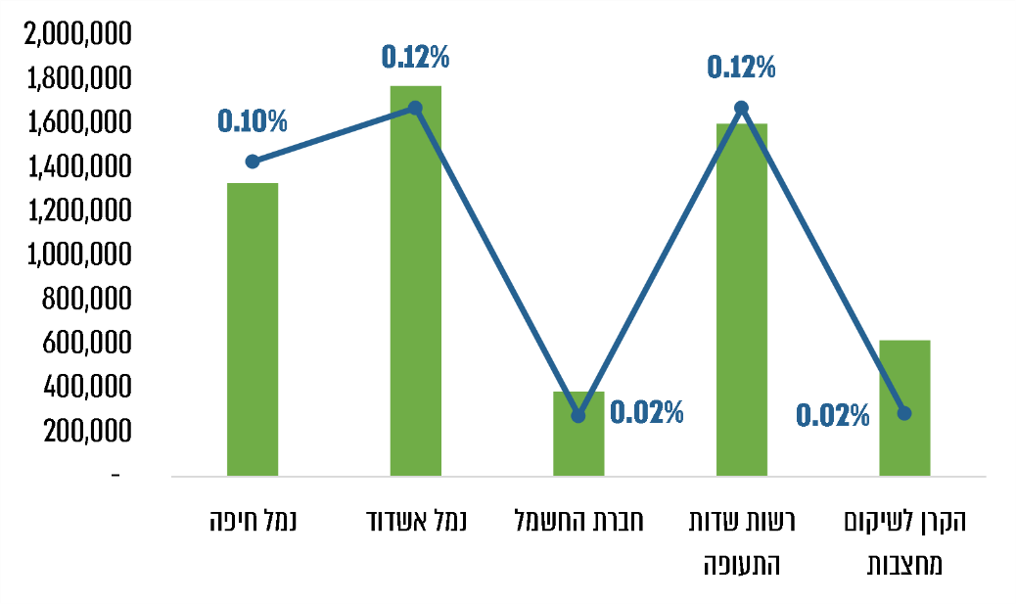
המקור: נתוני הגופים האמורים, בעיבוד משרד מבקר המדינה.
מהתרשים עולה כי השיעור של דמי הניהול השנתיים שמשלמים הגופים השונים למנהלי התיקים נע בין 0.02% ל-0.12%. דמי הניהול האמורים מושפעים ממאפייני התיק וכן מהיקף ההשקעה של הגוף אצל מנהל התיק החיצוני. מומלץ כי הגופים יעקבו אחר דמי הניהול ויפעלו במטרה לשלם דמי ניהול מיטביים בשוק תחרותי בעת התקשרויות עם מנהלי תיקים חיצוניים.

בתשובת נמל חיפה צוין כי למיטב ידיעתה היא עומדת ברף הנמוך של דמי הניהול המקובלים בשוק של תיקי השקעות בעלי מאפיינים דומים לתיקי ההשקעות של החברה.

בתשובת נמל אשדוד צוין כי ועדת המכרזים של הנמל החליטה על קביעת דמי ניהול אחידים, וזאת כדי למנוע הפחתה רבה מדי של דמי הניהול, באופן שיפגע במוטיבציה של מנהלי תיקים איכותיים להשתתף במכרז ולאחר מכן לנהל כספים באופן המיטבי.

בתשובת חברת החשמל צוין כי העמלה שהיא משלמת למנהלי התיקים שלה נמצאה הנמוכה ביותר מבין העמלות של כלל הגופים שנבדקו.

בתשובת רשות שדות התעופה צוין כי היא עוקבת אחר דמי הניהול, וכי דמי הניהול שקבעה אינם חורגים מן הטווח הממוצע של גופים מקבילים.

בתשובת הקרן לשיקום מחצבות צוין כי היא בחרה לקיים הליך תחרותי מורכב לשם בחירת מנהל ההשקעות, וכי ההליך התחרותי האחרון התקיים בשנת 2015 ובזכותו נהנית הקרן, בין היתר, מדמי ניהול נמוכים במיוחד. כמו כן, הקרן נערכת בימים אלה ממש לפרסום הליך תחרותי עדכני לבחירת מנהל השקעות ומאמינה שקיום תחרות מאורגנת תשפר את יכולתה של הקרן לקבל תנאים מסחריים מועדפים בהתקשרות זו, כפי שהיה בעבר.

היבטים בניהול סיכונים

ניתוח הסיכונים הפיננסיים שאליהם חשופים גופים המנהלים השקעות הוא כלי עבודה חשוב בעת ניהול תיק השקעות. הוא מצביע על חשיפות שונות של התיק, על תרחישים פוטנציאלים בטווח הקצר ובטווח הארוך, על סיכונים המרחפים מעל ההשקעות של הגוף ועוד. ניתוח סיכונים כולל שימוש בתרחישי קיצון המשקפים לחברי ועדת ההשקעות ולהנהלת הגוף את מצבו של התיק בעת אירוע משמעותי ומאפשרים להם לקבל החלטות מושכלות בדבר התאמת מדיניות ההשקעות לתיאבון הסיכון של הגוף.

בלוח שלהלן נבחן אם בוצע בגופים השונים ניתוח סיכונים שנתי של תיק ההשקעות מינואר 2017 ועד יוני 2020:
לוח 16: קיום ניתוח סיכונים שנתי של תיק ההשקעות
מינואר 2017 ועד יוני 2020
הגוף | האם בוצע ניתוח סיכונים שנתי בתקופת הביקורת והוצג בוועדת השקעות ובהנהלת הגוף? | הערות
נמל חיפה | ✓  בישיבת ועדת ההשקעות מדצמבר 2018 נערך דיון קצר על סיכונים בתיק ההשקעות.  בשתי ישיבות ועדת ההשקעות בשנת 2019 צוין כי בישיבה הבאה תוצג סימולציה של מודל VAR אך אין תיעוד לכך. | חברת נמל חיפה כתבה לנציגי משרד מבקר המדינה בדצמבר 2020 כי בעת עריכת הדוחות הכספיים נערכת בחברה סקירה של תיקי ההשקעות, ולהבטחת האיזון האקטוארי נבדקות יתרות הכספים המוחזקות בתיקי ההשקעות המיועדים לפנסייה אל מול התחייבויות החברה בסיום יחסי עובד-מעביד, וזאת בהסתמך על דוח אקטואר החברה לאותו מועד.
נמל אשדוד | ✓  לפני ועדת ההשקעות וההנהלה מוצגים תרחישי קיצון של התיקים המנוהלים ונערך דיון שמסייע בקביעת מדיניות ההשקעה. | בשנת 2017 נערך סקר סיכונים כולל ובו הועלו סיכונים הקשורים לניהול כספים באמצעות בתי השקעות.
חברת החשמל | ✕ | מפרוטוקולי ישיבות ועדת ההיגוי עולה כי לפני חברי הצוות (שאחראי על קביעת מדיניות ההשקעות של החברה) מוצג הגירעון או העודף האקטוארי המשוער בתיק ההשקעות לפנסייה.
רשות שדות התעופה | ✓  לפני ועדת ההשקעות וההנהלה מוצג ניתוח סיכונים הגלומים בתיקי ההשקעות. כמו כן נבחן אומדן הסיכון על ידי מודל ה-VAR, כפי שעולה מפרוטוקול ועדת ההשקעות מיולי 2017. | בוצע סקר סיכונים במערך ההשקעות על ידי משרד רואי חשבון חיצוני. הסקר הוצג בוועדת ההשקעות במאי 2019.  מדיניות ההשקעה של כספי תיק ההשקעות המיועדות לפנסייה מוגדרת כמדיניות המכוונת לניהול שמרני עם רמת סיכון נמוכה.
הקרן לשיקום מחצבות | ✕
המקור: נתוני הגופים המבוקרים, בעיבוד משרד מבקר המדינה.
מהלוח עולה כי בחברת החשמל ובקרן לשיקום מחצבות לא נערך ניתוח סיכונים של תיק ההשקעות בתקופה שנבחנה, וכי בנמל חיפה בוצע ניתוח סיכונים בשנת 2018.
משרד מבקר המדינה מציין כי לצורך ניהול מושכל של תיק ההשקעות והתאמת מדיניות ההשקעות לתיאבון הסיכון של הגוף, יש לקיים ניתוח סיכונים שנתי בוועדת ההשקעות ובהנהלת הגוף. מומלץ כי חברת החשמל, הקרן לשיקום מחצבות ונמל חיפה תקיימנה הליכי ניתוח סיכונים שנתי בוועדת ההשקעות ובהנהלותיהן.

בתשובת נמל חיפה צוין כי ההמלצה מקובלת עליה ותיושם באופן מיידי.

בתשובת חברת החשמל צוין כי לדעתה היא מנהלת את הסיכון של תיק ההשקעות באופן המיטבי, וכי מסגרת ניהול הסיכונים, הרכב תיק ההשקעות בניהול עצמי הוא שמרני ביותר, ולנוכח זאת ומשיקולי עלות לעומת תועלת, לדעת החברה כל עוד הרכב התיק נשמר כמו שהוא לא נדרש לבצע ניתוח סיכונים נוסף. אם בעתיד ישתנה הרכב תיק ההשקעות, ייבחן הנושא שוב.

בתשובת הקרן לשיקום מחצבות צוין כי החל מסוף שנת 2020, היא החלה להכין דוח סיכונים ברמה גבוהה הכולל ניתוח של הסיכונים השונים, וכי ועדת ההשקעות מקבלת את הדיווח האמור אחת לחצי שנה. כמו כן הדוח יעלה לדיווח בהנהלת הקרן אחת לשנה.

ביקורת פנימית

ביקורת פנימית בתחום ההשקעות היא כלי בקרה חשוב המאפשר להצביע על הליקויים ועל החולשות בפעילות ההשקעות של הגוף ולהניע את הגורמים המעורבים (ובכלל זה הנהלת הגוף, ועדת ההשקעות והצוות המקצועי באגף הכספים) לפעול לטיפול בליקויים ובחולשות אלו.

בלוח שלהלן נבחן אם נערכה ביקורת פנימית בתחום ההשקעות בשנים 2017 - 2020 בגופים שנבדקו:

לוח 17: קיום ביקורת פנימית בתחום ההשקעות בשנים 2020-2017
הגוף | קיומם של דוחות ביקורת פנימית ומועדי הגשתם | הנושאים שנבדקו | ממצאי הביקורת הוצגו בוועדת ההשקעות
נמל חיפה | נמצא דוח ביקורת מאוגוסט 2011 בנושא ניהול תזרים מזומנים בנמל חיפה. הדוח כלל פרק העוסק בנושא השקעות באמצעות בתי השקעות.
נמל אשדוד | דוח ביקורת פנימית בנושא ניהול כספים באמצעות בתי השקעות מדצמבר 2019. | בקרות החברה על עמידה במדיניות השקעות; יישום החלטות ועדת ההשקעות; דיווח אחר ביצוע מדיניות ההשקעות ותשואות שהושגו; בחינת דמי ניהול למנהלי תיקים ובנקים ועוד; מעקב אחר ממצאים; המלצות והחלטות מדוח הביקורת הקודם מפברואר 2014. | ✓
חברת החשמל | אין דוחות ביקורת פנימית בנושא ניהול ההשקעות | - | -
רשות שדות התעופה | אין דוחות ביקורת פנימית בנושא ניהול ההשקעות | - | -
הקרן לשיקום מחצבות | דוח ביקורת פנימית בנושא השקעת כספי הקרן מאוקטובר 2018. | התנהלות הקרן בכל הנוגע לניהול השקעותיה ולפיקוח עליהן, בהתאם לרגולציה הנוגעת בדבר, לנוהלי הקרן, להחלטות ההנהלה ולכללי מינהל תקין. | ✓  הוצגו בוועדת ההשקעות נושאים מסוימים שעלו בדוח הביקורת הפנימית, כמו השאלת ניירות ערך. טיוטת הדוח נדונה בוועדת הביקורת ובהנהלת הקרן.
המקור: נתוני הגופים המבוקרים, בעיבוד משרד מבקר המדינה.
מהלוח עולה כי בנמל חיפה, בחברת החשמל, וברשות שדות התעופה לא נערכה בתקופה שנבחנה ביקורת פנימית בנושא ההשקעות. עוד עולה כי נמל אשדוד הוא הגוף היחיד שבו הוצגו ממצאי הביקורת הפנימית בצורה מרוכזת לפני חברי ועדת השקעות וכי בוועדת ההשקעות של הקרן לשיקום מחצבות הוצגו רק חלק מהנושאים שהועלו בדוח הביקורת הפנימית.

בתשובת הקרן לשיקום מחצבות צוין כי ממצאי הביקורת הפנימית הוצגו לפני ועדת ההשקעות, ועדת הביקורת והנהלת הקרן ונדונו באופן מפורט, וכי בעקבות הדיון תוקנו הליקויים שנמצאו.
לאור סכומי ההשקעות הגבוהים המנוהלים, שחלקם מנוהל בין היתר דרך מנהלי השקעות, מומלץ כי נמל חיפה, חברת החשמל ורשות שדות התעופה ישלבו עריכת ביקורת פנימית בתחומי ההשקעות.

בתשובת נמל חיפה צוין כי ההמלצה מקובלת עליה וכי ביקורת בנושא תשולב במסגרת תוכנית תלת-שנתית של הביקורת הפנימית לשנים 2022 - 2024.

בתשובת רשות שדות התעופה צוין כי הביקורת הפנימית ערכה דוחות ביקורת בנושא ההשקעות ומעקב אחר תיקון ליקויים עובר לתקופה הנבדקת. תוכנית עבודת הביקורת היא תלת-שנתית וגובשה בין היתר על סמך סקר סיכונים וביצוע של דוחות ביקורת קודמים. כמו כן צוין כי לנוכח הערת המבקר, הכללת הנושא תיבחן במסגרת גיבוש תוכנית העבודה הבאה.
✰
פרק זה בחן את ניהול ההשקעות השוטפות וההשקעות המיועדות לפנסייה במספר חברות ממשלתיות ותאגידים סטטוטוריים בעלי היקף השקעות מהותי. הממצאים העולים מהביקורת מלמדים כי בחלק מן הגופים קיימים ליקויים בהיבט המינהלי ובהיבט המקצועי בפעילות ועדות ההשקעה. על אותם גופים לפעול לתיקון ליקויים אלה.

ניהול השקעות ברשויות מקומיות

רקע

בהתאם לסעיף 213 לפקודת העיריות [נוסח חדש] (להלן- פקודת העיריות) תקציב הרשויות המקומיות נחלק לתקציב רגיל ולתקציב בלתי רגיל (להלן - תב"ר), המשמש את הרשות המקומית למימון פרויקטים שונים לפיתוח התשתיות בתחומה.

כיוון שעיקר הפרויקטים בתב"ר משתרעים על פני כמה שנות תקציב, וכיוון שחלק מהמימון מתקבל בשלבי האישור לפרויקט, לרשויות רבות יש עודפי כספים בקרנות הפיתוח המממנות את תקציבי התב"ר.

למשרד הפנים (להלן - המשרד) הוקנו סמכויות פיקוח על פעולותיהן של הרשויות המקומיות כדי להבטיח את היציבות הכלכלית של הרשויות ולוודא כי הן פועלות בהתאם להוראות הדין ולכללי מינהל תקין. בהתאם לכך, בשנת 1994 פרסם המשרד לראשונה כללים להשקעת עודפים זמניים שנצברו בקרנות לפיתוח ועודפים זמניים אחרים (חוזר 08/1994). הנחיות אלו עודכנו לראשונה במסגרת חוזר מנכ"ל שפורסם באפריל 2008 (להלן - חוזר 04/2008), ובשנית במסגרת חוזר מנכ"ל שפורסם בפברואר 2020 ( להלן - חוזר 02/2020).

לחוזרים 04/2008 ו-02/2020 (להלן - הנחיות משרד הפנים) כמה מטרות: מענה לתמורות שהתחוללו בשוק ההון; התאמת סוגי ההשקעות לפרקי הזמן לביצוע הפרויקטים; שמירה על הערך הריאלי של כלל תקבולי הרשות בתוספת התשואה הריאלית שאפשר לקבל בשוק ההון להשקעות בעלות סיכון נמוך; פישוט הליכים וקביעת מנגנוני בקרה ופיקוח על כספי הציבור; החלת הכללים גם על איגודי ערים ותאגידים שבבעלות הרשות או בשליטתה. הרשות המקומית גם משמשת נאמן של כספי ציבור, ומשכך חלה עליה חובה לפעול בזהירות, בחיסכון וביעילות בניהולם ובניהול ענייניה הפיננסיים.

הנחיות משרד הפנים עוסקות בהיבטים שונים של ניהול כספי הקרנות ופעילות ועדות ההשקעות של הרשויות המקומיות. כך לדוגמה ההנחיות מגדירות את אופן הניהול החשבונאי של כספי הקרנות; את תהליך המינוי; את דרכי עבודתה של ועדת ההשקעה; את הקווים המנחים לקביעת מדיניות ההשקעות ואפיקי ההשקעה; את תהליך בחירת מנהלי התיקים החיצוניים.

הגורם המופקד במשרד הפנים על תחום הפיקוח והבקרה ברשויות בנושא פעילות ועדת ההשקעות הוא האגף הבכיר לביקורת ברשויות המקומיות (להלן - האגף לביקורת) אשר אחראי בין היתר על מתן הנחיות מקצועיות ועל עריכת ביקורת חשבונות על הדוחות הכספיים של הרשויות.

לצורך איסוף נתונים על אופן ניהול ההשקעות ברשויות המקומיות לתקופה שמינואר 2017 ועד ליוני 2020 (להלן - התקופה הנבדקת) שלח משרד מבקר המדינה שאלון ל-50 רשויות (להלן - הרשויות שנבדקו) ובהן ייצוג לרשויות לפי פרמטרים שונים, לרבות חלוקה לפי מעמד מוניציפלי (מועצות מקומיות; מועצות אזוריות; עיריות); חלוקה לאשכולות סוציואקונומיים שונים; מדד פריפריה; וכן המגזר של אוכלוסיית הרשות - יהודי, מעורב או ערבי (להלן - השאלון ). יצוין כי רשימת הרשויות שאליהן נשלח השאלון כללה רשויות שניתן היה להעריך שיש להן תיק השקעות פעיל וגדול בשיעור גבוה מיחסן לעומת כלל הרשויות המקומיות ואינו משמש מדגם סטטיסטי של כלל הרשויות. עד למועד סיום הביקורת בדצמבר 2020 התקבלו תשובות כלל הרשויות שאליהן נשלח השאלון.

נתוני מפתח

ניהול תיקי השקעות ברשויות המקומיות והיקפם

הנחיות משרד הפנים מגדירות את אפיקי ההשקעה האפשריים של הרשויות המקומיות, הנגזרים ממטרות ההשקעה, לשמירה על ערכו הריאלי של הכסף תוך השגת תשואה אפשרית בסיכון הנמוך ביותר. בהתאם להנחיות משרד הפנים, כספים המיועדים לשימוש לטווח קצר יישמרו במזומן או בפיקדון בנקאי לטווח של עד שלושה חודשים, ואילו כספים לטווח ארוך יכולים להיות מושקעים בניירות ערך הנסחרים בבורסה (איגרות חוב קונצרניות, מלווה קצר מועד של בנק ישראל (להלן - מק"מ), איגרות חוב ממשלתיות והחל משנת 2020 אף במניות). עוד עולה מההנחיות כי הבחירה באפיק ההשקעה היא בסמכות ועדת ההשקעות של הרשות בהתאם להנחיות משרד הפנים, תוך העדפת הסיכון של הוועדה וטווח הזמן הצפוי לשימוש בכספים.
נמצא כי אין בידי משרד הפנים מידע בדבר הרשויות שמנהלות תיק השקעות פעיל ורשויות שאינן מנהלות תיק פעיל. עוד נמצא כי משרד הפנים אינו מקיים מעקב אחר היקפם וביצועיהם של התיקים ברשויות המחזיקות בתיק השקעות פעיל. לדוגמה, הנתונים הכספיים של הרשויות המדֻווחים למשרד הפנים ובדוחות הכספיים הפומביים אינם משקפים את פעילות תיק ההשקעות שלהן, ולא ניתן לזהות את היקף תיק ההשקעות של הרשות, את התשואה שהתקבלה בגינו ומהם אפיקי ההשקעה של התיק.

בתשובת משרד הפנים מאפריל 2021 (להלן - תשובת משרד הפנים) ציין המשרד כי אין ברשותו המידע המבוקש, וכי לדעתו הוא אינו נדרש לרכז מידע זה. זאת מכיוון שתחומי האחריות שמנהלות הרשויות המקומיות נרחבים ביותר, ואין למשרד את משאבי כוח האדם והתקציב הדרושים לאיסוף הנתונים ולפיקוח על כלל הפעילויות בנושא. לפיכך נוקט המשרד מדיניות ביקורת המושתתת על העקרונות האלה:
- בקרה חשבונאית שנתית מפורטת בנושא עיקרי סעיפי התקציב של הרשות.
- שמירת עצמאות השלטון המקומי לעניין קביעת סדרי העדיפויות התקציביים.
- רגולציה דיפרנציאלית - שיפור הביקורת והבקרה של רשויות המתנהלות בחוסר אחריות תקציבית והפחתת הרגולציה על רשויות איתנות המתנהלות באחריות תקציבית.

משרד הפנים ציין בתשובתו כי על פי רוב, הרשויות שברשותן תיקי השקעות הן הרשויות היציבות והאיתנות. רשויות אלה, לדברי משרד הפנים, פועלות בהתאם לתנאים הקבועים בחוק ואשר מתאפיינות בעצמאות כלכלית רבה יותר מרשויות אחרות. על כן, ובהינתן שלא יוקצה כוח אדם ותקציב נוסף למשרד, העלות שבאיסוף מידע על פרטי תיקי ההשקעות של הרשויות בידי משרד הפנים תגבר על התועלת שהמשרד יפיק ממנו.
הביקורת העלתה ששיעור ניכר מהרשויות שנבדקו מנהלות תיקי השקעה, לרבות תיקי פיקדונות בנקאיים, בהיקפים נרחבים ומשמעותיים יחסית לתקציביהן. על כן, לצורך שימור היציבות הכלכלית של הרשויות ובהתאם לתפקידו ולסמכויותיו של משרד הפנים כגורם המאסדר והמפקח על הרשויות המקומיות, ולצורך טיוב הנחיותיו ואפקטיביות הבקרה שלו בתחום, מומלץ שהמשרד יפעל לעדכון בסיס הנתונים שברשותו. לדוגמה, מומלץ כי המשרד יקבל באופן תדיר את המידע הרלוונטי בדבר תיקי ההשקעות של הרשויות וינחה את הרשויות לשקף את פעילות תיק ההשקעות בדוחות הכספיים.

בתרשים להלן התפלגות הרשויות מתוך כלל הרשויות שהשיבו לשאלון, בחלוקה לרשויות שאין ברשותן תיק השקעות פעיל; רשויות שלהן תיק השקעות פעיל וללא ניירות ערך סחירים; ורשויות שלהן תיק השקעות ובו ניירות ערך סחירים.
תרשים 17: התפלגות הרשויות שנבדקו
בהתאם לתיק ההשקעות שבו הן מחזיקות (נכון ל-31.12.19)*
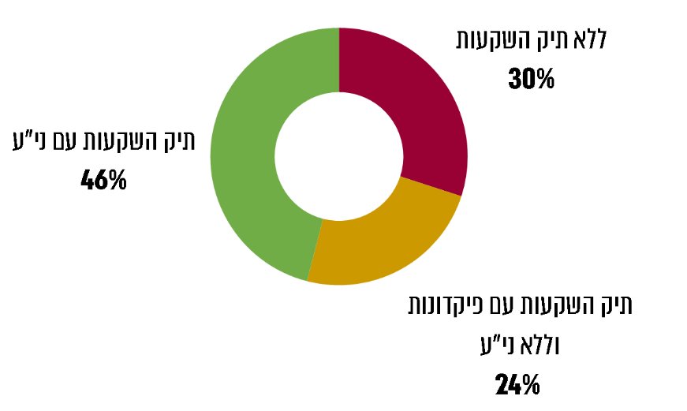
המקור: תשובות הרשויות המקומיות לשאלון משרד מבקר המדינה, אוקטובר 2020.
* מתוך 50 הרשויות שהשיבו לשאלון משרד מבקר המדינה.

מהתרשים עולה כי ב-31.12.19, ל-30% (15 מתוך 50) מהרשויות שנבדקו לא היו תיקי השקעות פעילים. עוד עולה כי מתוך הרשויות שיש להן תיק השקעות פעיל, לכ-34% (12 מתוך 35) יש תיק השקעות המורכב מפיקדונות בנקאיים בלבד, ולכ-66% מהן (23 מתוך 35 רשויות) יש תיק השקעות הכולל גם ניירות ערך סחירים. כיוון שהכספים המיועדים לטווח קצר משתנים באופן שוטף, התמקדה הביקורת בבחינת תיקי ההשקעות של 23 רשויות הכוללים ניירות ערך ומיועדים לטווח ארוך (להלן - תיק השקעות לטווח ארוך).

גודל תיק ההשקעות

בלוח שלהלן מוצגות 23 הרשויות שלהן תיק השקעות לטווח ארוך, בהתאם לשווי התיק שלהן ב-31.12.19 וב-30.6.20.
לוח 18: רשויות בחלוקה לשווי התיק (באש"ח) לטווח ארוך
ב-31.12.19 וב-30.6.20*:

שם הרשות | שווי תיק לטווח ארוך - 31.12.19 | שווי תיק לטווח ארוך - 30.06.20
ערד | 7,608 | 13,640
מטה אשר | 20,818 | 20,591
פתח תקווה | 22,756 | 22,334
זבולון | 24,062 | 22,069
שוהם | 24,790 | 28,959
לוד | 24,992 | 23,329
חוף הכרמל | 28,114 | 25,059
טירת הכרמל | 39,270 | 38,783
כפר סבא | 41,618 | 15,108
רמת השרון | 46,862 | 41,750
שפיר | 59,377 | 89,883
אור יהודה | 66,158 | 102,487
תל מונד | 69,284 | 62,902
ברנר | 74,671 | 74,204
תמר | 76,098 | 71,133
מודיעין-מכבים-רעות | 92,419 | 110,737
ראש העין | 132,846 | 129,643
ראשון לציון | 140,080 | 295,783
יבנה | 143,244 | 112,970
חולון | 224,003 | 266,723
רמת גן | 243,809 | 245,919
הרצליה | 640,800 | 633,431
תל אביב-יפו | 2,400,600 | 2,462,100
סה"כ | 4,644,279 | 4,909,537
המקור: תשובות הרשויות המקומיות לשאלון משרד מבקר המדינה, אוקטובר 2020.
* 23 הרשויות שהיה ברשותן תיק השקעות לטווח ארוך ב-31.12.19 וב-30.06.20.
מהטבלה עולה כי סך התיק לטווח ארוך של הרשויות שנבדקו עמד ב-31.12.19 על 4.6 מיליארד ש"ח וב-30.6.20 על 4.9 מיליארד ש"ח, וכי עיריית תל אביב יפו מנהלת כ-50% מהסכום הכולל שמנוהל ברשויות שנבדקו. עוד עולה מהטבלה כי קיימת שונות רבה בשווי התיקים בין הרשויות השונות, וכי 4 (17%) מ-23 הרשויות החזיקו בכ-75% מכלל התיקים המצרפיים של כל הרשויות.

בתרשים שלהלן מוצגים נתונים על רשויות שמנהלות תיק השקעות לטווח ארוך. הנתונים בתרשים מציגים את שיעור הרשויות ואת גודל התיק הממוצע בחלוקה לפי שווי התיק: רשויות שלהן שווי תיק הנמוך מ-50 מיליוני ש"ח; רשויות שלהן שווי תיק של 50 - 200 מיליוני ש"ח; רשויות שלהן שווי תיק הגבוה מ-200 מיליוני ש"ח.
תרשים 18: התפלגות הרשויות (באחוזים) והיקף התיק הממוצע בחלוקה לפי שווי התיק של הרשות (במיליוני ש"ח) ב-31.12.19*
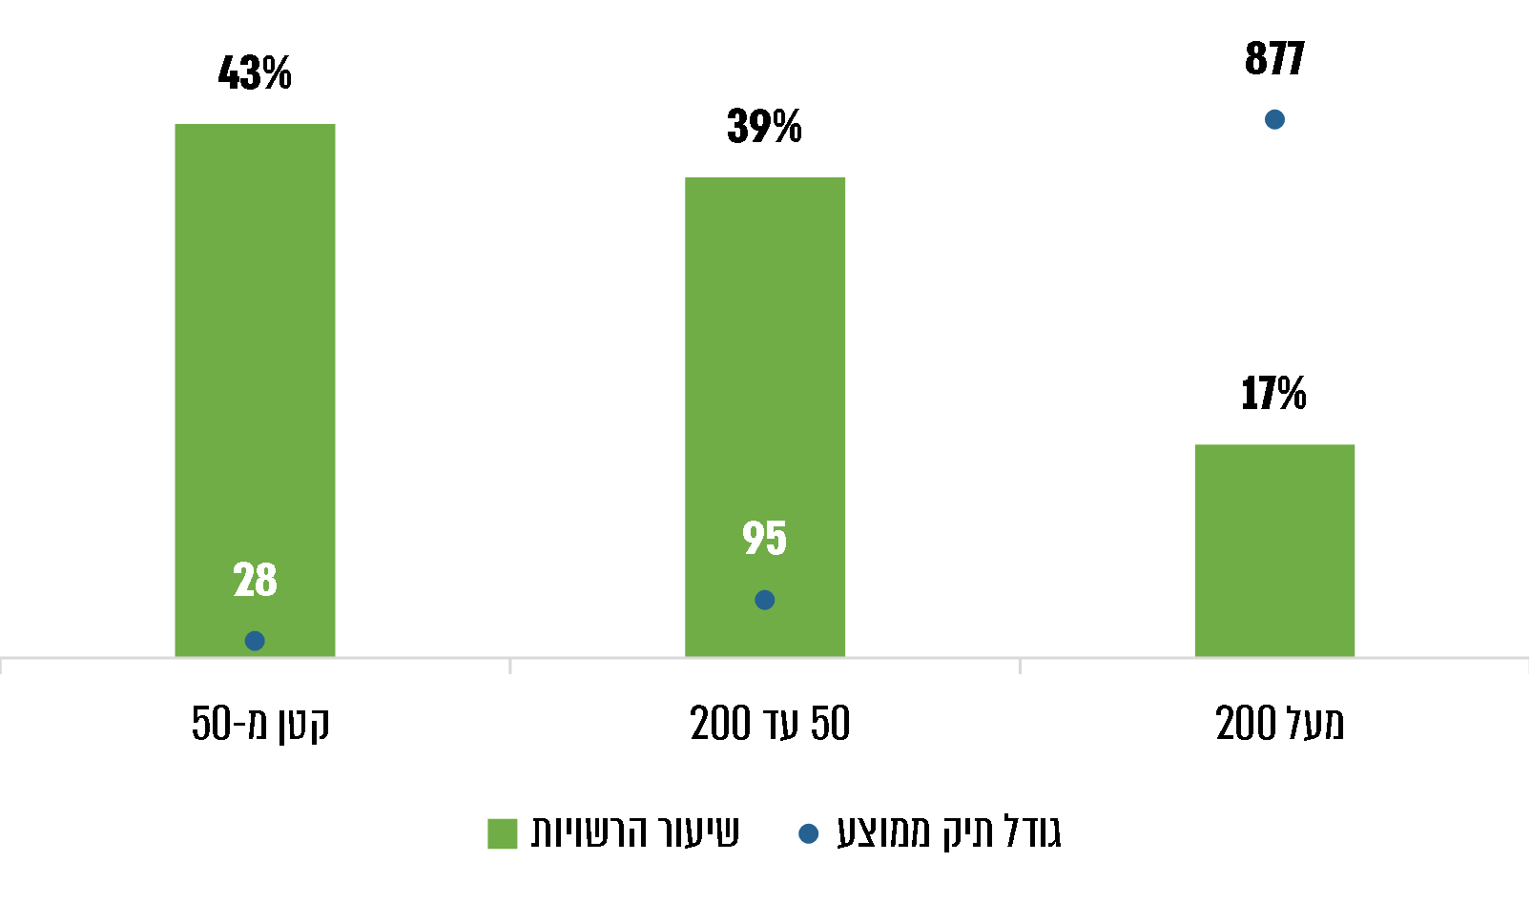
המקור: תשובות הרשויות המקומיות לשאלון משרד מבקר המדינה, אוקטובר 2020.
* מתוך 23 הרשויות שהשיבו לשאלון משרד מבקר המדינה ומחזיקות בתיק השקעות לטווח ארוך.

מהתרשים עולה כי קיימת שונות גבוהה בין הרשויות השונות. כ-43% מהרשויות מחזיקות בתיק הנמוך מ-50 מיליוני ש"ח, ושווי התיק הממוצע שלהן עומד על 28 מיליוני ש"ח. לעומתן, ל-39% מהרשויות מנוהל תיק של 50 - 200 מיליוני ש"ח בשווי ממוצע של 95 מיליוני ש"ח. בחלק העליון של הטווח נמצאות 17% מהרשויות שמנהלות שווי תיק הגבוה מ-200 מיליוני ש"ח, בשווי ממוצע של 877 מיליוני ש"ח.

עוד נמצא כי שווי תיק ההשקעות החציוני לטווח ארוך עומד על כ-66 מיליוני ש"ח, ושווי התיק הממוצע (ללא עיריית תל אביב-יפו) עומד על כ-101 מיליוני ש"ח.

בניתוח המענה לשאלון, משרד מבקר המדינה מצא מתאם בין גודל תיק ההשקעות הפעיל של הרשויות למאפיינים השונים של הרשויות ובהם חלוקה לאשכולות סוציואקונומיים; מגזר אוכלוסיית הרשות (בחלוקה למגזר יהודי, ערבי ומעורב) ומעמד מוניציפלי (בחלוקה לעיריות, מועצות מקומיות ומועצות אזוריות).

בתרשים שלהלן מוצגות הרשויות בהתאם לאשכול הרשות ובחלוקה לפי הימצאות תיק השקעות פעיל ברשות (31.12.19).
תרשים 19: התפלגות האחזקה בתיק השקעות
בחלוקה לאשכול הרשות בתאריך 31.12.19*
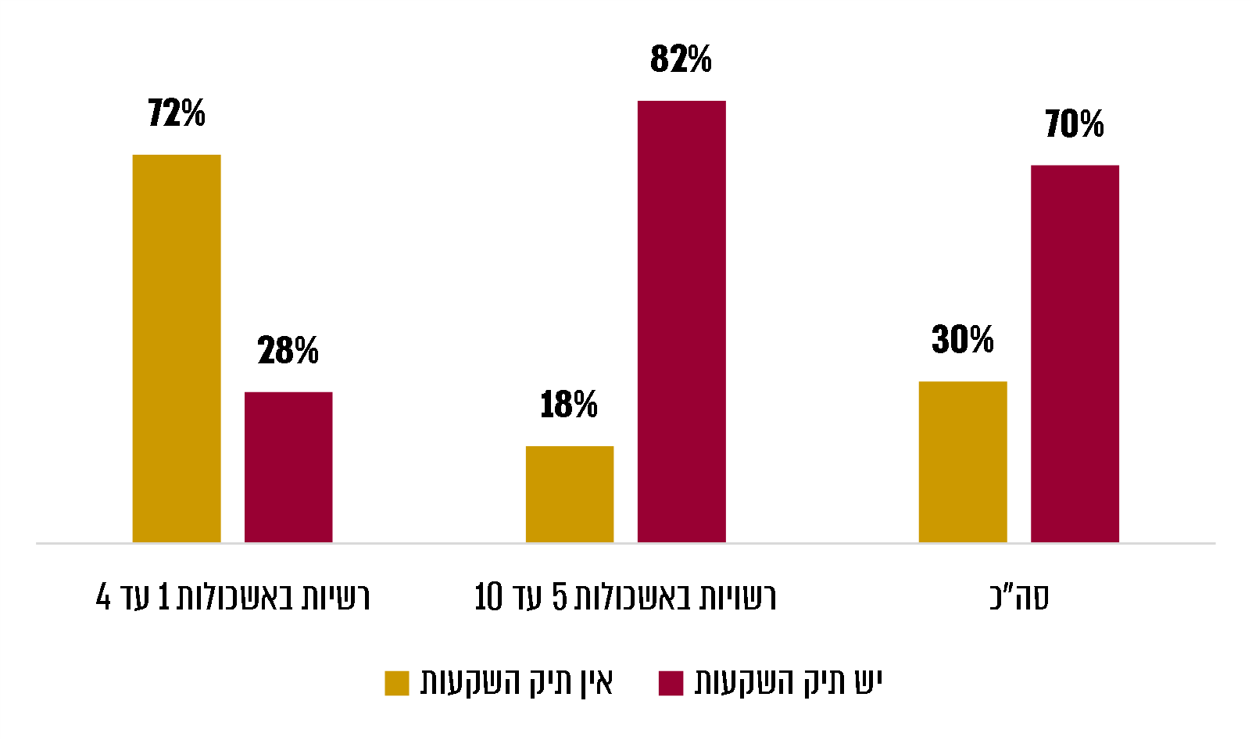
המקור: תשובות הרשויות המקומיות לשאלון משרד מבקר המדינה, אוקטובר 2020.
* מתוך 50 הרשויות שהשיבו לשאלון משרד מבקר המדינה, 39 נמצאות באשכולות 5 עד 10 ו-11 רשויות נמצאות באשכולות 1 עד 4.
מהתרשים עולה כי בהתאם לרשויות שנבדקו קיים פער משמעותי בין הרשויות הנמצאות בדירוג חברתי-כלכלי גבוה לרשויות שנמצאות בדירוג חברתי-כלכלי נמוך. כך לדוגמה, 82% מהרשויות בדירוג גבוה מחזיקות בתיק השקעות פעיל, ואילו מהרשויות בדירוג נמוך החזיקו בתיק השקעות פעיל 28% בלבד. עוד נמצא כי היקף תיק ההשקעות הממוצע לטווח ארוך ברשויות שנמצאות באשכולות העליונים (ללא עיריית תל אביב-יפו) עמד על כ-113 מיליוני ש"ח, לעומת 30 מיליוני ש"ח ברשויות מהאשכולות הנמוכים.
פער ניכר נוסף נמצא בין רשויות יהודיות (ללא תל אביב-יפו), שבהן שווי התיק לטווח ארוך מסתכם ב-120 מיליוני ש"ח בממוצע, לרשויות הערביות והמעורבות עם שווי תיק של 19 מיליוני ש"ח בממוצע.

עוד נמצא כי תיק ההשקעות ארוך הטווח בעיריות (ללא תל אביב-יפו) עמד על 133 מיליוני ש"ח, לעומת 47 מיליוני ש"ח ברשויות האזוריות והמקומיות, ותיק ההשקעות של הרשויות ממרכז הארץ (ללא תל אביב-יפו) עמד על כ-132 מיליוני ש"ח, לעומת 36 מיליוני ש"ח ברשויות מהפריפריה.
כיוון שהתשואה על תיק ההשקעות מאפשר לרשות להגדיל את המקורות התקציביים שלה, מומלץ כי משרד הפנים יבחן את הסיבות לכך שרשויות רבות מאלו שנבדקו בשאלון (54%, 27 מתוך 50 רשויות) אינן מנהלות תיק השקעות ארוך טווח. במסגרת זו מוצע להבחין בין רשויות ללא עודפי כספים פנויים להשקעה לרשויות שלהן יש עודפי כספים והנמנעות מהשקעה בתיק עם ניירות ערך, מסיבותיהן. עוד מומלץ כי משרד הפנים יבחן גיבוש הנחיות מותאמות לגובה תיקי ההשקעות של הרשות, בדרך שתסייע לניהול יעיל של תיק ההשקעות.

הרכב תיקי ההשקעות ותשואות

בהתאם להנחיות משרד הפנים, השקעת העודפים של הרשויות מבוצעת לצורך שמירת ערכם הריאלי של הכספים, בתוספת התשואה הריאלית שניתן לקבל בשוק ההון להשקעות בעלות סיכון נמוך. על כן ההנחיות מגבילות את אפיקי ההשקעה לאפיקים בסיכון נמוך. כך לדוגמה, עד לחוזר 02/2020 לא הותר לרשויות להחזיק במניות כחלק מתיק ההשקעות, ושיעור האג"ח הקונצרני לא עלה על 25% מכלל התיק.

בתרשים שלהלן התפלגות אפיקי ההשקעה הממוצעת של הרשויות המחזיקות בתיק השקעות לטווח ארוך (31.12.19).
תרשים 20: התפלגות אפיקי ההשקעה (הממוצעת) של הרשויות המחזיקות בתיק השקעות ארוך טווח ב-31.12.19*
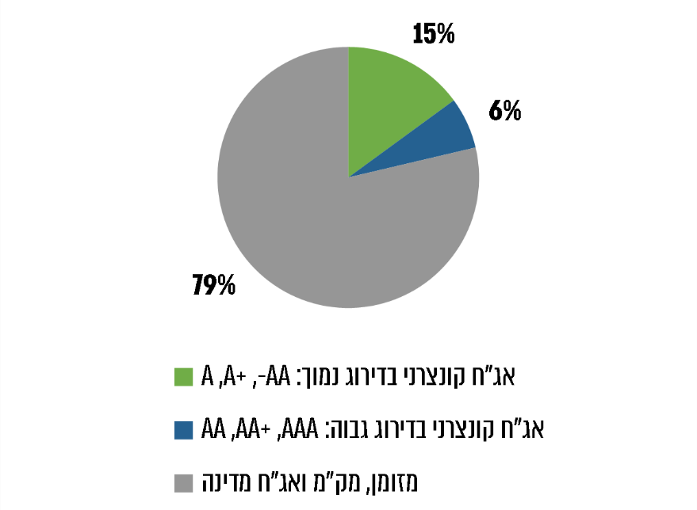
המקור: תשובות הרשויות המקומיות לשאלון משרד מבקר המדינה, אוקטובר 2020.
* 21 מתוך 23 הרשויות שהשיבו לשאלון משרד מבקר המדינה ומחזיקות בתיק השקעות לטווח ארוך, וללא הרשויות כפר סבא אשר השקיעה באמצעות קרן נאמנות ועל כן אין את פירוט של הניירות בתיק ההשקעות, וערד אשר החזיקה את כלל תיק ההשקעות שלה במזומן, מק"מ ואג"ח מדינה.
מהתרשים עולה כי תיק ההשקעות הממוצע של הרשויות מורכב מ-21% ניירות של אג"ח קונצרניות בדירוג A ומעלה והיתרה מוחזקת במזומנים, באג"ח מדינה ובמק"מים. עוד נמצא כי בממוצע אין הבדל בין הרכב התיק של הרשויות באשכול חברתי-כלכלי גבוה להרכב התיק של הרשויות בדירוג חברתי-כלכלי נמוך.

בלוח שלהלן מוצגות 18 הרשויות שלהן תיק השקעות לטווח ארוך פעיל בכל אחת מהשנים 2017 - 2020, בהתאם לתשואה שהתקבלה בכל אחת מהשנים בתקופה הנבדקת והתשואה הממוצעת בשנים 2017 עד 2019.

לוח 19: התשואה של תיק ההשקעות (באחוזים) של הרשויות המחזיקות בתיקי השקעות לטווח ארוך - 2017 - יוני 2020
שם הרשות | 2017 | 2018 | 2019 | 2020  (עד יוני) | תשואה ממוצעת  (2017 עד 2019)
ברנר | 3.29 | -1.04 | 4.45 | -0.62 | 2.23
הרצלייה | 4.09 | -1.30 | 5.32 | -1.15 | 2.70
זבולון | 3.93 | -1.74 | 5.65 | -0.70 | 2.61
חולון | 1.81 | -0.29 | 5.66 | -2.13 | 2.39
חוף הכרמל | 2.81 | -0.39 | 3.37 | -0.50 | 1.93
טירת הכרמל | 3.30 | -1.38 | 5.52 | -1.25 | 2.48
יבנה | 2.58 | -2.05 | 5.96 | -1.67 | 2.16
לוד | 4.01 | -1.05 | 4.46 | -2.24 | 2.47
מודיעין-מכבים-רעות | 3.41 | -0.81 | 5.43 | -1.49 | 2.68
פתח תקווה | 3.99 | -1.71 | 5.51 | -1.71 | 2.60
ראש העין | 4.07 | -1.89 | 5.48 | -2.32 | 2.55
ראשון לציון | 3.1 | -1.12 | 5.61 | -1.88 | 2.53
רמת גן | 3.58 | -1.11 | 4.36 | -2.62 | 2.28
רמת השרון | 4.29 | -2.37 | 6.32 | -1.75 | 2.74
שוהם | 2.98 | -0.95 | 3.68 | -3.10 | 1.90
שפיר | 3.48 | -1.06 | 5.58 | -1.19 | 2.67
תל אביב -יפו | 2.17 | -1.23 | 5.74 | -1.12 | 2.23
תמר | 3.63 | -1.45 | 5.85 | -1.66 | 2.68
תשואה ממוצעת | 3.4 | -1.3 | 5.2 | -1.6 | 2.4
המקור: תשובות הרשויות המקומיות לשאלון משרד מבקר המדינה, אוקטובר 2020.
* מתוך 18 הרשויות שהשיבו לשאלון משרד מבקר המדינה ומחזיקות בתיק השקעות לטווח ארוך פעיל בכל אחת מהשנים 2017 - 2020.

מהטבלה עולה כי מגמת הביצוע של כל הרשויות הייתה דומה בכל אחת מהשנים שנבדקו. כך לדוגמה, בשנת 2018 ובמחצית הראשונה של שנת 2020 הציגו כל הרשויות תשואה שלילית, ובשנים 2017 ו-2019 הציגו כל הרשויות תשואה חיובית. זאת ועוד, נראה כי יחסית למרבית הרשויות לא קיים פער ניכר בין התשואה של הרשויות השונות לתשואה הממוצעת בכל שנה.
עוד עולה מהטבלה כי בתקופה הנבדקת הייתה תנודתיות בתשואה השנתית של הרשויות (תשואה ממוצעת שלילית מקסימלית של 1.6% במחצית הראשונה של שנת 2020, לעומת תשואה ממוצעת חיובית מקסימלית של 5.2% בשנת 2019). כמו כן, התשואה הממוצעת בין השנים 2017 ל-2019 עמדה על 2.4% בשנה.

בחינת התשואות ואפיקי ההשקעה ביחס למאפייני הרשות

משרד המבקר בחן הבדלים בתשואת הרשויות בהתאם לאשכול הסוציואקונומי שלהן. בתרשים שלהלן מוצגות התשואה הממוצעת בשנים 2017 עד 2019 והתשואה בשנת 2020 (עד יוני) בחלוקה לאשכול הסוציואקונומי של הרשות.
תרשים 21: התשואה הממוצעת בשנים 2017 - 2019 והתשואה בשנת 2020 (עד יוני), בחלוקה לאשכול הרשות*
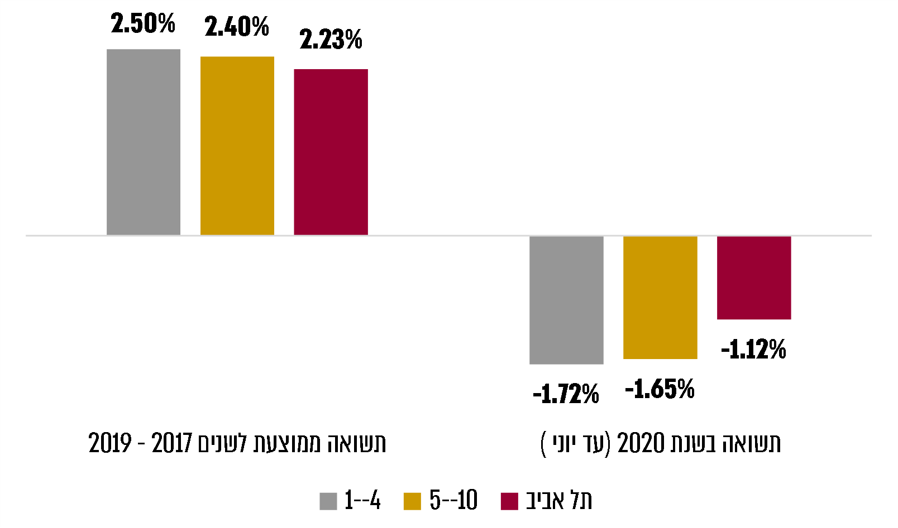
המקור: תשובות הרשויות המקומיות לשאלון משרד מבקר המדינה, אוקטובר 2020.
* מתוך 18 הרשויות שהשיבו לשאלון משרד מבקר המדינה והמחזיקות בתיק השקעות לטווח ארוך בכל אחת מהשנים 2017 - יוני 2020, 2 רשויות מהאשכולות 1 עד 4 ו-16 רשויות מהאשכולות 5 עד 10.
מהתרשים עולה כי הפערים בתשואות בין האשכולות השונים קטנים יחסית. זאת ועוד, ניתן לראות כי אף שלעיריית תל אביב-יפו יש תיק השקעות גדול במיוחד, התשואות שהתקבלו בתיק ההשקעות שלה מתאפיינות במגמה דומה לזו של יתר הרשויות שנבחנו במדגם. כך לדוגמה בשנים 2017 - 2019 התשואה הממוצעת של עיריית ת"א הייתה חיובית אך נמוכה במקצת, ואילו בשנת 2020 הירידה בתיק ההשקעות של עיריית ת"א הייתה בשיעור קטן יחסית.

השוואה של תיק הרשויות לקרנות מקבילות

כאמור, בהתאם לחוזר 04/2008 לא הותר לרשויות להחזיק במניות כחלק מתיק ההשקעות, ושיעור האג"ח הקונצרני לא עלה על 25% מכלל התיק. לצורך בחינת השפעת הנחיות משרד הפנים על ביצועי תיק ההשקעות בחן משרד מבקר המדינה את התשואה הממוצעת שהתקבלה בתיקי ההשקעות של הרשויות שהתאפיינו כאמור במדיניות השקעה שמרנית, וזאת יחסית לתשואות של קרנות המשלבות מניות באפיקי ההשקעה שלהן כדוגמת קרנות ההשתלמות והקרנות המרכזיות לפיצויים (להלן - קרנות ההשוואה). בתרשים שלהלן מוצגות התשואות בשנים 2017 - יוני 2020 וכן התשואה הממוצעת בשנים 2017 - 2019, קרנות ההשתלמות והקרנות המרכזיות לפיצויים של הרשויות בתקופה הרלוונטית.
תרשים 22: תשואות תיקי השקעות של הרשויות המקומיות וקרנות ההשוואה בשנים 2017 - יוני 2020*
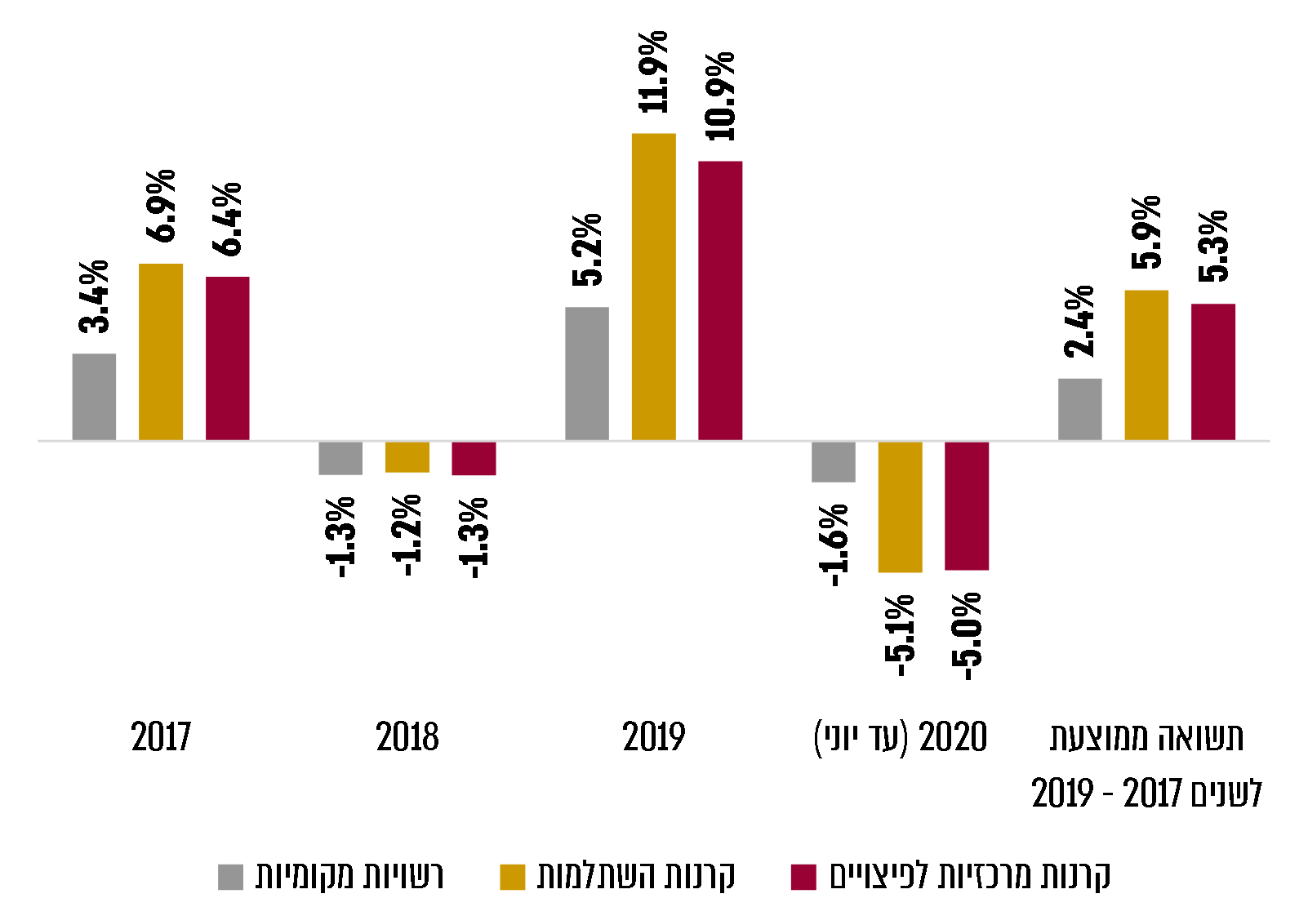
המקור: תשואות הרשויות מתשובות הרשויות המקומיות לשאלון משרד מבקר המדינה, אוקטובר 2020, תשואות קרנות ההשוואה מאתר גמלנט של משרד האוצר.
* מתוך 18 הרשויות שהשיבו לשאלון משרד מבקר המדינה והמחזיקות בתיק השקעות לטווח ארוך בכל אחת מהשנים 2017 - יוני 2020.

מהתרשים עולה כי בתקופה הנבדקת, בא לידי ביטוי מבנה התיק השמרני נטול המניות של הרשויות בתנודתיות הנמוכה יחסית של התיק ביחס לקרנות ההשוואה. בהתאם עמדה התשואה הממוצעת בשנים 2017 - 2019 על מתחת למחצית מזו שהתקבלה בקרנות ההשוואה. כך לדוגמה, בשנים שבהן הייתה תשואה חיובית גבוהה (2017 ו-2019) השיא תיק הרשויות תשואה שעמדה על כמחצית התשואה שהתקבלה בקרנות ההשוואה. בתקופת "משבר הקורונה", אשר הובילה לירידות חדות בשווקים בעיקר בחודש מרץ 2020, ספג תיק הרשויות ירידה נמוכה יחסית בתקופה שבין ינואר 2020 ליוני 2020, ירידה שעמדה על 1.6% בלבד לעומת ירידה של 5% ומעלה בקרנות ההשוואה.
עלה כי התשואה הממוצעת של הרשויות לשנים 2017 - 2019 הסתכמה בכ-2.4% והיתה נמוכה למול תשואת קרנות ההשתלמות וקרנות מרכזיות לפיצויים שהיו כ-5% - 6% בתקופה האמורה.

בתשובות הרשויות השונות למשרד מבקר המדינה בחודשים אפריל ומאי 2021 וכן מתגובתו של יו"ר איגוד הגזברים ברשויות המקומיות בישראל ממאי 2021 (להלן - תגובת יו"ר איגוד הגזברים) עלתה התנגדות להשוואה שבין תיקי הרשויות לקרנות ההשוואה. מתשובתם עולה כי פערי התשואה נבעו ממגבלות אפיקי ההשקעה שהוכתבו בהנחיות משרד הפנים. כמו כן נמסר בתשובות הרשויות השונות למשרד מבקר המדינה כי עדכון ההנחיות כפי שבאו לידי ביטוי בחוזר 02/2020, המאפשרות מגוון רחב יותר של אפיקי השקעה לרבות מניות, השפיע על תשואת תיקי הרשויות.
משרד מבקר המדינה מציין כי נתוני הקרנות הובאו לשם השוואה וכי תתכן שונות בין קרנות ההשוואה לאפיקי ההשקעה של תיקי ההשקעות של הרשויות המקומיות. הדבר מחדד את הצורך כי הרשויות המקומיות יבחנו את מבנה תיק ההשקעות שלהן בהתאם לצורכיהן, לטווח הזמן להשקעה ולרמת הסיכון והמדיניות המאושרת בהתאם לחוזר מנכ"ל משרד הפנים.

המועצה האזורית שפיר מסרה בתשובתה מאפריל 2021 כי בהתאם לממצאים שהועלו בדוח יש לשפר את היכולת של הרשויות להחזיק בשיעור מניות גדול מזה שהותר בחוזר 02/2020.

המועצה האזורית מטה אשר ציינה בתשובתה ממאי 2021 כי יש "לאפשר גיוון רחב יותר של מכשירים פיננסיים המותרים להשקעה ככלל, והגדלת אפשרות השקעה באפיקים מניתים או אגרות חוב בדירוגים נמוכים יותר בפרט. נכון שזה עשוי ליצור הפסדים בטווח הקצר, אך לטווח הארוך התשואות יצדיקו את הסיכון וכל זאת בכפוף לניהול תיק מקצועי ומיומן".
מומלץ כי משרד הפנים יבחן לאורך זמן האם השינויים בהנחיותיו במהלך 2020 ובמתן האפשרות להגדיל את שיעור אחזקת המניות והאג"ח הקונצרני בתיקי ההשקעות לטווח ארוך של הרשויות, הביא לשיפור של ביצועי התיקים בהתאם לסיכונים ולייעוד הכספים המושקעים בתיק.
עוד מומלץ כי ועדות ההשקעות ברשויות המקומיות יבחנו ויערכו השוואות על תשואות התיק שלהם למול גופים מוסדיים וציבוריים מקבילים, בדרך שתטייב את תשואת התיקים.

סוגיות מנהליות בעבודת ועדת ההשקעות

קיומה של ועדת השקעות פעילה ברשויות המקומיות

הנחיות משרד הפנים קובעות כי בכל רשות מקומית תמונה ועדת השקעות. ממצאי הדוחות השנתיים של האגף לביקורת מעלים כי לא בכל הרשויות קיימת ועדת השקעות. בלוח שלהלן מוצגים ממצאי משרד הפנים בדבר שיעור הרשויות (מתוך כלל הרשויות בישראל) אשר לא מינו ועדת השקעות, כפי שעולה מדוחות האגף לביקורת בשנים 2016 - 2018.
לוח 20: שיעור הרשויות אשר לא מינו ועדת השקעות
בין השנים 2016 - 2018 (באחוזים):
שנה | עיריות | מועצות מקומיות | מועצות אזוריות | סה"כ
2016 | 7% | 11% | 6% | 9%
2017 | 8% | 11% | 4% | 8%
2018 | 4% | 13% | 6% | 9%
ממוצע | 6% | 12% | 5% | 9%
המקור: דוחות ביקורת רואי חשבון ברשויות המקומיות, ממצאי ביקורת עיקריים, שנים 2016 - 2018, אגף בכיר לביקורת ברשויות המקומיות, משרד הפנים.

כפי שעולה מהלוח שלעיל, משרד הפנים מצא כי בממוצע ל-9% מהרשויות אין ועדת השקעות, ויש הבדל ניכר בין העיריות והמועצות האזוריות לבין המועצות המקומיות, וכי השיעור הגדול ביותר של רשויות שלא מינו ועדת השקעה בשנים אלה נמצא במועצות המקומיות (12% מהן לא מינו ועדה כאמור).

מאחר שאין ברשות משרד הפנים מידע בדבר הרשויות המחזיקות תיק השקעות פעיל, אין ביכולת המשרד לבחון את הסיבות להיעדר ועדת השקעות (ובהן היעדר תיק השקעות).
מניתוח מענה הרשויות לשאלון עולה כי, נכון ל-31.12.19, ל-17 (34%) מ-50 הרשויות שהשיבו על השאלון לא הייתה ועדת השקעות פעילה - שיעור גדול מזה שמצא משרד הפנים בקרב כלל הרשויות (9%).

יש לציין כי בהתאם למענה לשאלון, לא נמצאה רשות ללא ועדת השקעות שברשותה תיק השקעות פעיל לטווח ארוך. כלומר, הרשויות ללא ועדת השקעות פעילה נחלקו בין רשויות ללא תיק השקעות (65%, 11 מתוך 17) ורשויות שלהן תיק השקעות בפיקדונות בלבד (35%, 6 מתוך 17 רשויות).

בתשובות של כמה רשויות מקומיות מאפריל - ומאי 2021 על טיוטת דוח הביקורת צוין כי הסיבה לאי-הקמת ועדת השקעות בכל אחת מהן היא כי הן אינן מנהלות תיקי השקעות, וחלקן אף ציינו כי כינוס של ועדה כזאת כרוך בהשקעת משאבים שונים, והדבר אינו נדרש בנסיבות העניין.
מומלץ כי משרד הפנים יבחן את הסיבות להיעדר ועדת השקעות ברשויות השונות ובהתאם יבחן את הצורך בעדכון הנחיותיו, וכן יוודא כי פועלת ועדת השקעות ברשויות המנהלות תיקי השקעות פעילים.

דרכי עבודתה של ועדת השקעות ברשות המקומית

הרכב ועדת ההשקעות ותדירות ישיבותיה

חוזר 04/2008 קובע כי בכל רשות מקומית תמונה ועדת השקעות שהרכבה יהיה: יו"ר הוועדה - גזבר הרשות המקומית; עובד הרשות המקומית שהוא בעל השכלה או הכשרה מתאימים בתחום ושאותו ממנה ראש הרשות המקומית; חברים נוספים מתוך עובדי הרשות המקומית שימונו בידי ראש הרשות המקומית, ובלבד שהמספר הכולל של חברי הוועדה לא יעלה על חמישה. כן קובע החוזר כי מינוי חברי הוועדה יהיה באחריות ראש הרשות המקומית.

הנחיות משרד הפנים קובעות גם כי ישיבות הוועדה תיערכנה לפי הצורך ובתדירות שלא תפחת מאחת ל-3 חודשים, כלומר 4 פעמים בשנה. בלוח שלהלן מוצגות הרשויות אשר השיבו לשאלון כי יש להן תיק השקעות לטווח ארוך שהיה פעיל בכל אחת מהשנים בתקופה הנבדקת, בהתאם לעמידתן בהנחיות בדבר מינוי הוועדה, הרכבה ותדירות ישיבות ועדת ההשקעה בתקופה הנבדקת.

לוח 21: עמידת הרשויות המקומיות בהנחיות בדבר מינוי הוועדה,
הרכבה ותדיריות הישיבות בשנים 2017 - יוני 2020*
שם הרשות | יו"ר הוועדה-גזבר הרשות | חבר ועדה - עובד רשות בעל הכשרה מתאימה | קיום כתבי מינוי לחברי הוועדה | קיום 4 ישיבות לפחות של ועדת ההשקעות בשנה קלנדרית
 |  |  |  | 2017 | 2018 | 2019 | 2 ישיבות ומעלה עד  יוני 2020
שפיר | ✓ | ✓ | ✕ | ✕ | ✕ | ✕ | ✕
ראש העין | ✓ | ✓ | ✕ | ✓ | ✕ | ✓ | ✓
רמת השרון | ✓ | ✓ | ✕ | ✕ | ✕ | ✕ | ✓
יבנה | ✓ | ✓ | ✕ | ✓ | ✓ | ✓ | ✓
חולון | ✓ | ✓ | ✓ | ✓ | ✓ | ✓ | ✓
זבולון | ✓ | ✓ | ✓ | ✕ | ✕ | ✕ | ✓
מודיעין-מכבים-רעות* | ✓ | ✓ | ✓ | ✓ | ✓ | ✓ | ✓
ברנר | ✓ | ✓ | ✓ | ✕ | ✕ | ✕ | ✓
חוף הכרמל | ✓ | ✓ | ✕ | ✓ | ✓ | ✓ | ✓
טירת הכרמל | ✓ | ✓ | ✓ | ✓ | ✓ | ✓ | ✓
לוד | ✓ | ✓ | ✕ | ✓ | ✓ | ✓ | ✓
תמר | ✓ | ✓ | ✓ | ✓ | ✓ | ✓ | ✓
תל אביב-יפו | ✓ | ✓ | ✓ | ✓ | ✓ | ✓ | ✓
שוהם | ✓ | ✓ | ✓ | ✓ | ✕ | ✕ | ✓
רמת גן | ✓ | ✓ | ✓ | ✓ | ✓ | ✓ | ✓
פתח תקווה | ✓ | ✓ | ✓ | ✓ | ✓ | ✓ | ✓
ראשון לציון | ✓ | ✓ | ✓ | ✓ | ✓ | ✓ | ✓
הרצלייה | ✓ | ✓ | ✓ | ✓ | ✓ | ✓ | ✓
מספר הרשויות שלא עמדו בהנחיה (מתוך 18 רשויות שבטבלה) | 0 | 0 | 6 | 4 | 6 | 5 | 1
שיעור הרשויות שלא עמדו בהנחיה | 0% | 0% | 33% | 22% | 33% | 27% | 5%
המקור: תשובות הרשויות המקומיות לשאלון משרד מבקר המדינה, אוקטובר 2020.
* מתוך 18 הרשויות שהשיבו לשאלון משרד מבקר המדינה והמחזיקות בתיק השקעות לטווח ארוך בכל אחת מהשנים 2017 - 2020.

כפי שעולה מהלוח שלעיל, כל הרשויות אשר השיבו לשאלון ושיש להן תיק השקעות פעיל בכל אחת מהשנים בתקופה הנבדקת, מנהלות ועדת השקעות פעילה ועומדות בהנחיות בדבר הרכב הוועדה, מקצועיותה וכן בדרישה כי הגזבר יעמוד בראש הוועדה. עם זאת, נמצא כי ל-67% מהרשויות (12 מתוך 18 הרשויות), קיימים כתבי מינוי לחברי ועדת ההשקעות. כמו כן, בשיחות של צוות הביקורת עם כמה מגזברי הרשויות, עלה כי בחלק מהרשויות חברי ועדות ההשקעה לא עוברים הכשרות תקופתיות בתחום ניהול ההשקעות.

עוד עולה כי בשנים 2017 - 2019 22% - 33% מהרשויות שלהן תיק השקעות לטווח ארוך פעיל לא קיימו ישיבות של ועדת ההשקעות בתדירות הנדרשת, ומתוכן רשות אחת (שפיר) לא עמדה בהנחיה בדבר תדירות הישיבות בשום שנה מהשנים 2017 - יוני 2020.

המועצה האזורית שפיר מסרה בתשובתה מאפריל 2021 כי היא מקבלת את הערות המבקר ותפעל על מנת לתקן את הליקוי ולהיצמד להנחיות משרד הפנים.

בתשובת המועצה האזורית חוף הכרמל ממאי 2021 נמסר כי "במהלך הביקורת התברר כי לחלק מחברי הוועדה, בשל תחלופת כוח האדם, לא חודש כתב המינוי. במהלך הביקורת ליקוי זה תוקן".

בתשובת עיריית ראש העין ממאי 2021 נמסר כי היא "תאמץ את המלצות המבקר לתיקון כל הליקויים שהתגלו".

בתשובת המועצה המקומית שוהם ממאי 2021 נמסר כי "החל משנת 2020, המועצה מקפידה על קיום ישיבות ועדת השקעות כמתחייב עפ"י חוזר מנכ"ל משרד הפנים".

המועצה האזורית ברנר מסרה בתשובתה מאפריל 2021 כי היא מקבלת את ממצאי הדוח ואת המלצותיו וכבר פעלה ליישום המלצותיו במהלך תהליך הביקורת כגון כינוס מראש של ישיבות אחת לרבעון.
נמצא כי משרד הפנים לא ביצע בקרה מלאה ברשויות בדבר יישום הנחיותיו המינהליות בתחום ההשקעות, כדוגמת תדירות הישיבות של ועדת ההשקעות, כתבי המינוי והרכב הוועדה.

ממשרד הפנים נמסר כי לעניין בחינה של התכנסות ועדת ההשקעות, אחת לשנה מבוצעת בדיקה של רואי החשבון במסגרת הדוח המפורט, וכי בדיקת עומק בנושא תתבצע כאשר הנושא ייבחר לנושא ביקורת שנתי.
על הרשויות שיש להן ועדת השקעות להקפיד על קיום דיונים בהיקף הנדרש של ועדות ההשקעות ועל הוצאת כתבי מינוי לחברי ועדת ההשקעות. כמו כן, מומלץ כי משרד הפנים, הרשויות המקומיות והמרכז לשלטון המקומי יפעלו לקיום הכשרות עיתיות לחברי ועדת ההשקעות של הרשות במטרה לוודא כי הם בעלי הידע המקצועי הנדרש והעדכני למילוי תפקידם כחברי ועדת ההשקעות של הרשות.

משרד הפנים ציין בתשובתו כי הוא משקיע רבות בהכשרת חברי המועצה, מתוך הכרה בחשיבות חיזוק הדמוקרטיה המקומית. עוד ציין המשרד כי הוא מתמקד כעת בפיתוח ובהכשרה של 15 מקצועות הניהול הבכירים ברשויות המקומיות, ובכוונתו לבחון גם את האפשרות לקיים הכשרות בנושא זה.

בתשובת המרכז לשלטון המקומי מאפריל 2021 (להלן - תשובת המרכז לשלטון מקומי) נמסר כי הוא תומך בהמלצתו של המבקר להפעיל מערך של הכשרות עיתיות לחברי וועדת ההשקעות שברשויות המקומיות, וכי הוא רואה במרכז השלטון המקומי ובמערך ההדרכה שהוא מפעיל את המקום שנכון ויכול לבצע זאת.

סוגיות מקצועיות בניהול תיקי ההשקעות של הרשויות המקומיות

מדיניות ההשקעות

הוראות חוזר משרד הפנים 4/2008

חוזר 04/2008 קבע מספר הגבלות על מבנה תיק ההשקעות (לטווח זמן העולה על שלושה חודשים) של הרשויות. בחוזר נקבע כך: הרשויות לא יחזיקו במניות; אגרות החוב הקונצרניות יהיו בדירוג A ומעלה ולא יעלו על 25% מסך ההשקעות של הרשות או מהתיק שבאחריות מנהל התיקים; ההשקעה באיגרת חוב מסוימת לא תעלה על 3% מסך תיק ההשקעות הכולל או ביחס לתיק שבאחריות מנהל התיקים.

הוראות חוזר משרד הפנים 2/2020

בשנת 2020 פרסם משרד הפנים חוזר מעודכן (חוזר 2/2020) ובו עדכון הנחיותיו בדבר אפיקי ההשקעה. בהתאם לחוזר המעודכן, ניתן אישור לרכישה של מניות לפי האיתנות הפיננסית של הרשות: רשויות איתנות - עד 10% מהתיק; יתר הרשויות - עד 5% מהתיק. כמו כן הוגדל היקף האג"ח הקונצרני לעד 40% מכלל התיק. עוד נקבע בחוזר כי סך ההחזקה המותרת של רשות בני"ע (אג"ח ומניות) של אותו מנפיק (החברה שהנפיקה את האג"ח) לא יעלה על 3% מערך תיק ההשקעות או התיק שבאחריות מנהל התיקים. בלוח שלהלן מוצג ריכוז ההבדלים בין הנחיות משרד הפנים הנוגעות לאפיקי ההשקעה של הרשויות המקומיות:

לוח :22 השינויים בהנחיות משרד הפנים בנוגע לאפיקי ההשקעה
 | חוזר 4/2008 | חוזר 2/2020
מניות | 0% | עד 10% ברשויות איתנות ו-5% ביתר הרשויות
אג"ח קונצרני | A ומעלה - עד 25% מהיקף התיק | AA ומעלה - 15%
 |  | AA- עד A - 25%
 |  | סה"כ - עד 40% מהתיק
מק"מ, אג"ח מדינה ומזומן | מינימום של 75% | מינימום של 50% - 55% בהתאם לאיתנות הרשות
מגבלת 3% | ביחס לני"ע | ביחס למנפיק
המקור: הנחיות משרד הפנים.

עולה מהטבלה שעדכון הנחיות משרד הפנים אִפשר לרשויות מגוון רחב יותר של אפיקי השקעה. כך לדוגמה, ניתנה לראשונה אפשרות לרשויות להשקיע במניות הנסחרות בבורסה בישראל ובד בבד להקטין את ההשקעות באפיקים בסיכון נמוך (מזומן, אג"ח מדינה ומק"מ).

בביקורת נבחנה מידת עמידתן של הרשויות בהוראות חוזר 04/2008. הטבלה שלהלן מציגה את הרכב תיק ההשקעות של הרשויות בעלות תיקי השקעות לטווח ארוך (31.12.19).
לוח 23: הרכב תיקי ההשקעות של הרשויות
בעלות תיקי השקעות לטווח ארוך (31.12.19)
שם הרשות | אג"ח קונצרני בדירוג גבוה | אג"ח קונצרני בדירוג נמוך | מזומן, מק"מ ואג"ח מדינה
אור יהודה | 6% | 17% | 77%
ברנר | 23% | 0% | 77%
הרצלייה | 3% | 13% | 84%
זבולון | 6% | 18% | 76%
חולון | 5% | 19% | 76%
חוף הכרמל | 14% | 9% | 77%
טירת הכרמל | 4% | 21% | 75%
יבנה | 4% | 20% | 76%
לוד | 4% | 14% | 82%
מודיעין-מכבים-רעות | 7% | 16% | 77%
מטה אשר | 3% | 7% | 90%
ערד | 0% | 0% | 100%
פתח תקווה | 5% | 20% | 75%
ראש העין | 4% | 19% | 77%
ראשון לציון | 6% | 17% | 77%
רמת גן | 5% | 18% | 77%
רמת השרון | 4% | 18% | 78%
שוהם | 6% | 12% | 82%
שפיר | 2% | 22% | 76%
תל אביב-יפו | 11% | 11% | 78%
תל מונד | 6% | 19% | 75%
תמר | 4% | 20% | 76%
ממוצע | 6% | 15% | 79%
המקור: תשובות הרשויות המקומיות לשאלון משרד מבקר המדינה, אוקטובר 2020.
* מתוך 22 הרשויות שהשיבו לשאלון משרד מבקר המדינה, המחזיקות בתיק השקעות לטווח ארוך ללא רשות אחת שהחזיקה בתיק השקעות באמצעות קרן נאמנות ועל כן אין את פירוט הניירות של הקרן.

עולה כי בממוצע הרכב תיק ההשקעות לטווח ארוך של הרשויות ל-31.12.19 תאם הנחיות המשרד מ-2008 ואף היה שמרן ביחס אליהן. לדוגמה, בעוד שהחוזר התיר לרשויות להשקיע מינימום 75% בנכסים בטוחים יחסית (מזומן, מק"ם ואג"ח מדינה), היו נכסים אלו 79% בממוצע מהתיק. נוסף על כך, בהתאם לחוזר היו הרשויות רשאיות להחזיק את כלל ההחזקה באגרות החוב של החברות בדירוגים נמוכים יחסית (A,A+,AA-), אולם נמצא כי כשליש (6% מתוך 21%) מכלל ההחזקה באג"ח החברות היה החזקה באג"ח בדירוג גבוה (AA ומעלה).

אף שכלל התיקים של הרשויות שנבדקו עמדו במגבלות ההשקעה של החוזר משנת 2008, בבדיקה פרטנית של תיקי ההשקעות של הרשויות, נכון ל-31.12.2019 נמצאה רשות אחת עם שני תיקים עם חריגה ממגבלת ההחזקות באג"ח קונצרני. לא נמצאה חריגה בדבר מגבלת איסור החזקת מניות.

עוד נמצא כי משרד הפנים אינו מבצע בקרה בדבר פירוט ניירות הערך המוחזקים בידי הרשויות וכי אין בידו הנתונים הרלוונטיים לצורך ביצוע הבקרה.
מומלץ למשרד הפנים - בפרט נוכח השינויים המהותיים שחלו במגבלות ההשקעה בחוזר 02/2020, להתאים את כלי הבקרה העומדים לרשותו כך שיאפשרו ביצוע ביקורות על הרכב תיקי ההשקעות לטווח ארוך של הרשויות באופן שוטף, יעיל ומדויק.

מתשובת עיריית ערד מאפריל 2021, נמסר כי "הודות לדוח הביקורת הובא לידיעתנו קיומו של חוזר המנכ"ל החדש בנושא נוהל השקעות עודפי הרשות. אנו נלמד את הנוהל החדש ונבחן את האפשרות לשנות את אפיקי / תמהיל ההשקעות שלנו בהתאם במסגרת דיוני ועדת ההשקעות".

משרד הפנים מסר בתשובתו כי הוא סבור שהרשות המקומית היא שצריכה לקבוע את מדיניות ההשקעות שלה ואת רמת הסיכון שהיא רוצה ליטול בכפוף לכללים שנקבעו בחוזר המנכ"ל. עוד נמסר כי מאחר שחלק מהרשויות אינן ערות לחוזר המנכ"ל המעודכן, המשרד יתזכר את גזברי הרשויות בדבר חוזר מנכ"ל המעודכן המאפשר רמת סיכון גבוהה יותר. כמו כן ציין המשרד כי במסגרת הבקרות שהוא מבצע מדי שנה, הוא ישקול לבצע בקרה מעמיקה בתחום במסגרת תוכנית הבקרה לשנת 2022.

ניהול חשבונאי של כספי הקרנות

מקור הכספים העיקרי של תיק ההשקעות הוא הכספים בקרנות הפיתוח שהרשות המקומית מקבלת על פי דין לביצוע עבודות פיתוח (היטלים בגין מים וביוב, סלילת רחובות, תיעול, היטלי השבחה, שטח ציבורי פתוח וכן מכירת מקרקעין וקרן כללית) ושטרם נקבע הפרויקט שאליו יועברו כספים אלו. קרנות אלו הן מקור מימון עיקרי לפרויקטים שמקציבות הרשויות בתב"ר. תב"ר מוגדר בפקודת העיריות כתקציב של עירייה המיועד לפעולה חד-פעמית (או לתחום פעילות מסוים), והכולל אומדן תקבולים ותשלומים לאותה פעולה (או לאותו תחום פעילות), וכן כספים שיועדו על פי דין למטרות שאינן תקציב רגיל.

העודפים הזמניים בתב"רים נטו והכספים שבקרנות לעבודות הפיתוח הם אפוא מקור הכספים העיקרי של תיק ההשקעות של הרשויות המקומיות.

בהתאם להוראות פקודת העיריות הגביל המחוקק את יכולת הרשויות להעביר תקציבים בין הקרנות. סעיף 213א'(ב) לפקודה קובע כך: "כספים של תקציב בלתי רגיל ינוהלו בנאמנות בידי ראש העיריה והגזבר, בנפרד מכספי חשבון התקציב שאינו בלתי רגיל; לא ייעשה כל שימוש בכספים של תקציב בלתי רגיל שלא למטרה שלשמה נועד, ובכלל זה לא ייעשו כל פעולות קיזוז בין כספים של תקציב בלתי רגיל לכספים של תקציב שאינו בלתי רגיל".

זאת ועוד, הנחיות משרד הפנים להנהלת חשבונות ודיווח כספי ברשויות המקומיות קובעים כי התשואה שהתקבלה מהשקעות שבוצעו כנגד קרנות הפיתוח תיזקף לזכות הקרן הספציפית אשר שימשה מקור להשקעה. על כן הנחו חוזר 04/2008 וחוזר 02/2020 כך: "הכספים המתקבלים עבור הקרנות ירשמו וינוהלו בקרן הייעודית המתאימה באופן שיאפשר מעקב חשבונאי ורישומי אחר תקבולי הקרן מכל מקור, ואחר זקיפות והוצאות שהוצאו מהקרן למטרות השונות. ניהול כספי הקרנות במסגרת האמורה יאפשר לרשות המקומית להשתמש באותם כספים אך ורק למטרות שלשמן התקבלו. התשואה שתנבע מהשקעת העודפים הזמניים, תיזקף ברישומים כהכנסה של הקרן הייעודית המתאימה".

משרד הפנים קיים ביקורות לבחינת עמידת הרשויות המקומיות בהנחיות המשרד בדבר זקיפת הריבית לקרן הייעודית (הקרן הספציפית שהייתה מקור ההשקעה). בלוח שלהלן מוצגים ממצאי משרד הפנים, בין השנים 2016 - 2018, בדבר שיעור הרשויות אשר נמצא כי אינן עומדות בהנחיה האמורה ומשתמשות בחלק מתקבולי קרנות הפיתוח - לרבות בתשואות הנובעות מהשקעות המיועדות לכך - למימון פעולותיהן השוטפות.
לוח 24: ממצאי משרד הפנים - שיעור הרשויות שלא יישמו את ההנחיה בשנים 2016 - 2018:
השנה | עיריות | מועצות מקומיות | מועצות אזוריות | סה"כ
2016 | 5% | 3% | 2% | 4%
2017 | 5% | 4% | 4% | 4%
2018 | 6% | 5% | 11% | 7%
מקור: דוחות ביקורת רואי חשבון ברשויות המקומיות, ממצאי ביקורת עיקריים, שנים 2016 - 2018, אגף בכיר לביקורת ברשויות המקומיות, משרד הפנים

מהלוח שלעיל עולה כי בהתאם לבדיקת משרד הפנים בשנים 2016 - 2018 לא יישמו 4% - 7% מכלל הרשויות את הוראת המשרד בדבר זקיפת התשואה שהתקבלה בתיק ההשקעות לקרנות הפיתוח.

בניגוד לנתון בדבר השיעור הקטן יחסית של מידת יישום ההוראה, שנמצא בבדיקת משרד הפנים האמורה, מבדיקת הדוחות הכספיים לשנת 2018 של הרשויות שאליהן נשלח השאלון עולה כי 43% מהן (10 מתוך 23 רשויות שלהן תיק השקעות לטווח ארוך) מציינות מפורשות כי הן רושמות את זקיפת התשואות על ההשקעות שמקורן מקרן לעבודות פיתוח ומעודפי התב"רים לטובת התקציב הרגיל.

בלוח שלהלן מפורט היקף התשואה שהתקבלה בשנת 2019 ברשויות אשר השיבו לשאלון כי היה ברשותן תיק השקעות לטווח ארוך ב-31.12.19, ובדוחותיהן הכספיים ציינו כי אינן זוקפות את התשואה שהתקבלה לטובת קרנות הפיתוח.
לוח 25: התשואה של רשויות שלהן תיק השקעות לטווח ארוך בשנת 2019 ובדוחות הכספיים לשנת 2018 הן דיווחו כי הן לא זקפו את התשואה
לטובת קרנות הפיתוח
הרשות | היקף תיק ההשקעות לטווח ארוך בשנת 2019 (במיליוני ש"ח) | שיעור תשואה (באחוזים) 2019 | היקף התשואה שהתקבלה  (במיליוני ש"ח)
מטה אשר | 120.8 | 5.02 | 1.04
טירת הכרמל | 39.27 | 5.52 | 2.16
חוף הכרמל | 28.11 | 3.37 | 0.94
שפיר | 59.37 | 5.14 | 3.05
תל מונד | 69.28 | 5.82 | 4.03
ראשון לציון | 140.08 | 5.61 | 57.8
חולון | 224.00 | 5.66 | 12.67
תל אביב-יפו | 2,400.60 | 5.74 | 137.7
סה"כ | 2,981.52 |  | 169.5
מהלוח עולה כי שלא בהתאם להנחיות משרד הפנים, בשנת 2019 לא זקפו 8 רשויות את התשואה, בסך כולל של 169 מיליוני ש"ח, לטובת קרנות הפיתוח, ובכך הן שחקו את הכספים המיועדים לפיתוח.

בדוח מבקר המדינה משנת 2019 על עיריית ירושלים, העיר משרד מבקר המדינה למשרד הפנים כי עליו לנקוט פעולות אכיפה ליישום הוראותיו בנושא כדי להבטיח שהתשואה מעודפי המזומנים בגין כספי פיתוח תשמש לייעודה.
אי-זקיפת הריבית לטובת קרנות הפיתוח שוחקת את הכספים שבקרנות הפיתוח, מביאה לכך שהתשואה המתקבלת אינה נצברת לצרכים הייעודים אלא לצרכיה השוטפים של הרשות והיא אינה עולה בקנה אחד את הנחיות משרד הפנים.
על כלל הרשויות המקומיות המחזיקות בתיק השקעות ארוך טווח ובו כספים המיועדים לקרנות הפיתוח ובכללן תל אביב-יפו, חולון, ראשון לציון, כפר סבא, אלעד, שפיר, חוף הכרמל, שדרות, אופקים, בת ים, ערד, טירת הכרמל, תל מונד, שגב שלום, חדרה, חיפה ומטה אשר לפעול לזקיפת התשואות לטובת קרנות הפיתוח.

בתגובת העיריות תל אביב, ראשון לציון, חולון וחיפה מאפריל ומאי 2021, ציינו העיריות כי החל משנת הכספים 2020, הן זוקפות את רווחי תיקי ההשקעות ישירות לקרנות הפיתוח והמקרקעין.

מתשובת עיריית ערד מאפריל 2021 עולה כי חלה טעות סופר בדוחות הכספיים, ובפועל הרשות מיישמת את הנחיות משרד הפנים בנושא, וכי רואה החשבון של העירייה הונחה לתקן את הדוחות הכספיים בהתאם לכך. באופן דומה, מתשובת עיריית אלעד מאפריל 2021 עולה כי גם אצלה הייתה טעות סופר, והיא תוקנה בדוחות הכספיים לשנת 2019.

בתשובת עיריית טירת הכרמל ממאי 2021 נמסר כי העירייה זוקפת את התשואות לקרנות העירייה, וכי נוכח ממצאי דוח המבקר הגזבר חידד הנחייה זו פעם נוספת.

מתשובת עיריית כפר סבא ממאי 2021 עולה החל ממועד הפרסום של הדוחות הכספיים לשנת 2021 הנושא יתוקן, באופן שרווחי תיק ההשקעות ייזקפו לקרנות הפיתוח.

יו"ר איגוד הגזברים מסר כי יש כמה סיבות מוצדקות לייחוס התשואות על ההשקעות לטובת התקציב הרגיל, כגון פירעון הלוואות לצורכי פיתוח מהתקציב הרגיל ולא מקרנות הפיתוח. עוד צוין בתשובה כי סוגיה זו נבדקת בביקורת השנתית של משרד הפנים, ובכלל זה נבדק אם התשואה נזקפת לתקציב שממנו התקבל המקור למימון.
מומלץ כי האגף לביקורת במשרד הפנים ישלב בביקורות שהוא עורך ברשויות את בחינת זקיפת התשואות של תיקי ההשקעות ויוודא כי ההנחיה מתקיימת.

משרד הפנים מסר בתשובתו כי הוא ידגיש לפני רואה החשבון את הצורך לבחון את אופן זקיפת התשואה למקור שממנו התקבל, וכי בטיוטת ספר ההנחיות לשנת 2020 הנושא הודגש.

בחירת מנהלי התיקים

בהתאם להנחיות משרד הפנים, ועדת ההשקעות רשאית לנהל את תיק ההשקעות באופן עצמאי בחשבונות בנק מיועדים או להחליט על מינוי מנהלי השקעות חיצוניים שעיסוקם ניהול תיקי השקעות. בהתאם להנחיות, אם הרשות בוחרת לנהל את התיק באמצעות מנהל תיקים חיצוני, עליה לבחור בהליך מכרזי לפחות שתי חברות לניהול התיקים. בלוח שלהלן פירוט אופן ניהול התיק ומספר מנהלי התיקים אשר הרשויות משקיעות באמצעותם.
לוח 26: אופן ניהול תיק ההשקעות לטווח ארוך ומספר מנהלי התיקים המשקיעים את כספי הרשות ב-31.12.19*
הרשות | אופן ניהול: מנהל תיקים/עצמי | מספר התיקים  (המנוהלים והעצמאיים)
אור יהודה | מנהל תיקים | 2
ברנר | מנהל תיקים | 3
הרצלייה | מנהל תיקים | 4
זבולון | מנהל תיקים | 5
חולון | עצמי ומנהל תיקים | 3
חוף הכרמל | עצמי
טירת הכרמל | מנהל תיקים | 2
יבנה | מנהל תיקים | 3
כפר סבא | עצמי
לוד | מנהל תיקים | 2
מודיעין-מכבים-רעות | מנהל תיקים | 3
מטה אשר | מנהל תיקים | 2
ערד | עצמי
פתח תקווה | מנהל תיקים | 5
ראש העין | עצמי ומנהל תיקים | 8
ראשון לציון | מנהל תיקים | 9
רמת השרון | מנהל תיקים | 2
רמת גן | עצמי ומנהל תיקים | 5
שוהם | מנהל תיקים | 2
שפיר | מנהל תיקים | 3
תל אביב-יפו | עצמי ומנהל תיקים | 5
תל מונד | מנהל תיקים | 5
תמר | מנהל תיקים | 3
המקור: תשובות הרשויות לשאלון משרד מבקר המדינה לרשויות המקומיות.
* מתוך 23 מהרשויות שהשיבו לשאלון משרד מבקר המדינה כי יש להן תיק השקעות ארוך טווח.

מהלוח עולה כי ב-31.12.19 70% מהרשויות ניהלו את תיק ההשקעות לטווח ארוך באמצעות מנהלי תיקים בלבד, 17% מהרשויות חילקו את ניהול תיק ההשקעות בין מנהלי תיקים חיצוניים לבין תיק המנוהלים באופן עצמאי והיתר ניהלו באופן עצמי. עוד עולה כי הרשויות שנבדקו ולהן תיק השקעות לטווח ארוך פעיל המנוהל באמצעות מנהלי תיקים ניהלו את תיק ההשקעות באמצעות יותר ממנהל תיקים אחד, ובממוצע באמצעות 3.8 מנהלי תיקים.

דמי הניהול בתיקים המנוהלים

הבדיקה העלתה כי 27% מהתיקים המנוהלים משלמים דמי ניהול הנמוכים מ-0.1%, 38% בדמי ניהול בשיעור של 0.1% - 0.15% ו-35% מהתיקים משלמים דמי ניהול הגבוהים מ-0.15%.

בתרשים שלהלן התפלגות תיקי ההשקעות של הרשויות לפי טווח דמי הניהול המשולמים ושווי תיק ההשקעות של הרשות.
תרשים 23: התפלגות התיקים המנוהלים של הרשויות (באחוזים)
בהתאם לטווח דמי הניהול ושווי התיק*
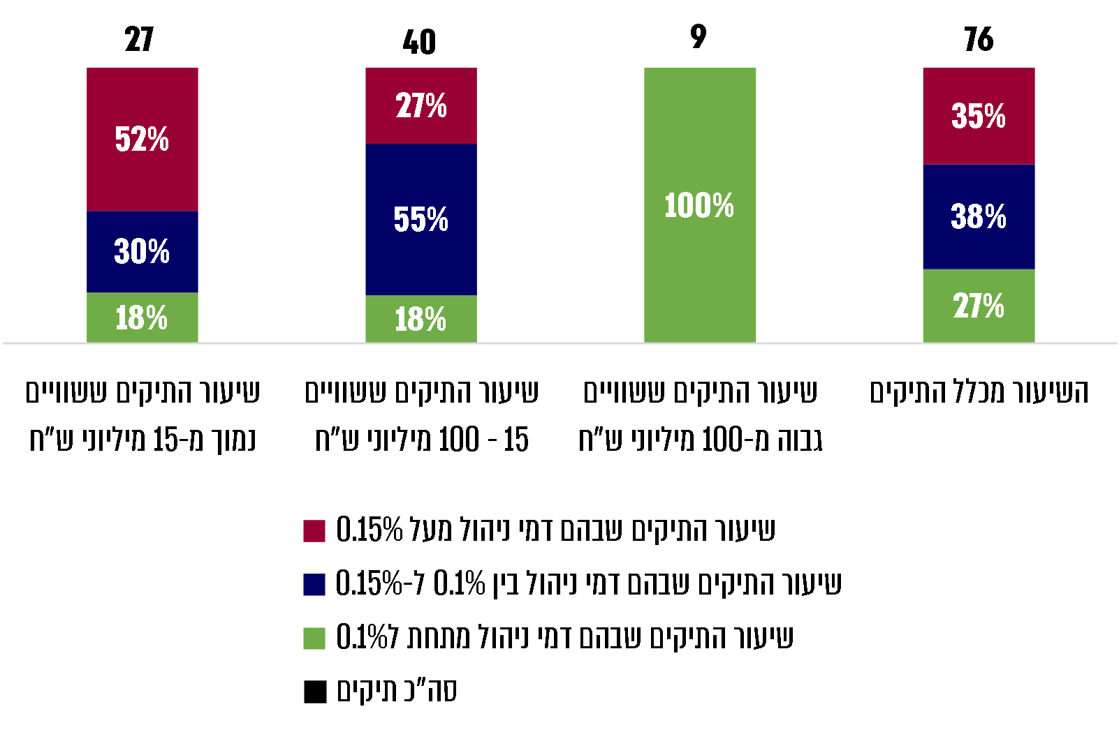
המקור: תשובות הרשויות לשאלון משרד מבקר המדינה לרשויות המקומיות.
* מתוך 76 תיקים מנוהלים של 21 הרשויות שציינו בתשובתן על שאלון משרד מבקר המדינה כי יש להן תיק השקעות ארוך טווח המנוהל בידי מנהלי תיקים (31.12.19).

מהבדיקה עולה כי, על פי רוב, ככל שהתיק המנוהל גדול יותר, כך דמי הניהול שנגבו בגינו היו נמוכים יותר. כך לדוגמה, בגין 52% מהתיקים הקטנים משלמות הרשויות את דמי הניהול בטווח המקסימלי, בגין 55% מהתיקים הבינוניים משלמות הרשויות דמי ניהול בטווח הביניים, ואילו בגין התיקים הגדולים ביותר משלמות הרשויות דמי ניהול בטווח המינימלי.

עם זאת, יש לציין כי נמצאו תיקים קטנים אשר הרשויות משלמות עבורם דמי ניהול בטווח המינימלי, הנמוכים מאלו שמשלמות רשויות המחזיקות בתיקים גדולים הרבה יותר.

משרד מבקר המדינה בדק אם זהות מנהל התיקים היא הגורם המסביר את גובה דמי הניהול. התרשים שלהלן מפרט את שיעור הרשויות המשלמות דמי ניהול לפי חלוקה לשלושה טווחי דמי ניהול שונים, בחלוקה לכל אחד ממנהלי התיקים השונים.
תרשים 24: שיעור התיקים שבאחריות מנהל התיקים,
בטווחי דמי הניהול השונים*
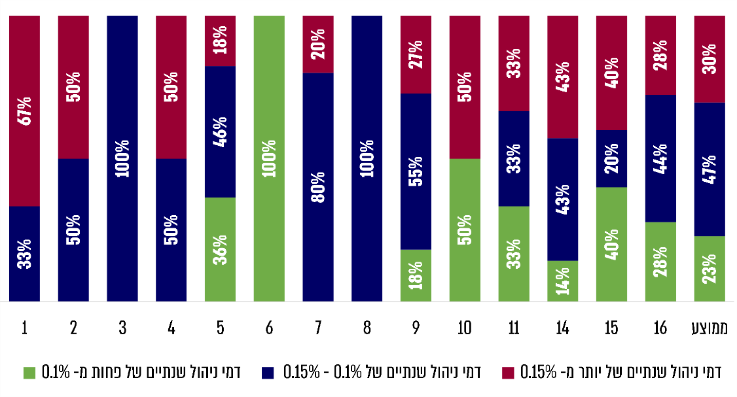
המקור: תשובות הרשויות לשאלון משרד מבקר המדינה לרשויות המקומיות.
* 14 מנהלי תיקים אשר ניהלו 2 תיקים ויותר מתוך 85 התיקים המנוהלים של 24 הרשויות שהשיבו לשאלון משרד מבקר המדינה כי יש להן תיק השקעות ארוך טווח שבאחריות מנהלי תיקים, בלפחות אחת מהשנים 2017 - 2020.

מהתרשים עולה כי פרט ל-3 מנהלי תיקים (3, 6, 8) גבו כל מנהלי התיקים דמי ניהול בטווחים שונים. כך לדוגמה, מנהל התיקים מספר 1 גובה ב-33% מהתיקים דמי ניהול של 0.1% - 0.15%, וב-67% מהתיקים גבוהים דמי הניהול מ-0.15%. עוד נמצא כי שלושת מנהלי התיקים אשר מנהלים את מספר התיקים הגבוה ביותר (מנהלי התיקים 5, 9, 16 המנהלים יחד 40 תיקים מתוך 85) גבו דמי ניהול מכל טווחי דמי הניהול. כלומר, אין מתאם בין זהות מנהל התיקים לשיעור דמי הניהול שמשלמות הרשויות השונות. כמו כן מצא צוות הביקורת כי יש שונוּת גם בין תיקים שיש להם שווי דומה. כך לדוגמה, בתיקים הקטנים (בשווי הנמוך מ-15 מיליוני ש"ח) נמצאו 7 מנהלי תיקים אשר גבו דמי ניהול בטווחים שונים מרשויות שונות.

השונוּת בשיעור דמי הניהול שמשלמות הרשויות מלמדת שדמי הניהול למנהלי התיקים נקבעים גם בהתבסס על יכולת המיקוח של הרשות. כלומר, גם רשויות שלהן תיקים קטנים יחסית יכולות להתקשר בעלויות נמוכות עם מנהלי תיקים שונים, וגובה דמי הניהול שישלמו ייקבע בהתאם להליך המכרז ולמו"מ המקצועי שתנהל הרשות.

חישוב שעשה משרד מבקר המדינה מעלה כי אילו היו כלל הרשויות אשר השיבו לשאלון משלמות את דמי הניהול הנמוכים ביותר, כפי שמשלמות הרשויות שלהן התיקים הגדולים ביותר, היה עומד החיסכון הממוצע לרשות על כ-40 אש"ח בשנה.

בהתאם ל-"נוהל התקשרויות לביצוע עבודה מקצועית הדורשת ידע ומומחיות מיוחדים או יחסי אמון מיוחדים בפטור ממכרז" (להלן - נוהל התקשרות מקצועית) של משרד הפנים שנכנס לתוקף בשנת 2018, רשות מקומית רשאית לבצע פנייה תחרותית למציעים מתוך רשימת מציעים משותפת שהקימה החברה למשק וכלכלה בתחומים שונים עבור המרכז לשלטון מקומי.
מומלץ כי הרשויות יבחנו את סוגיות דמי הניהול המשולם על ידן מעת לעת. עוד מומלץ כי המרכז לשלטון המקומי והחברה למשק וכלכלה יבחנו הקמת מאגר של מנהלי תיקים בהתאם לנוהל התקשרות מקצועית. הליך תחרותי מסוג זה יאפשר הפחתה של דמי הניהול שמשלמות הרשויות, תוך הקפדה על רמה מקצועית גבוהה של מנהלי התיקים ובחינת ביצועי העבר שלהם.

המועצה האזורית ברנר ציינה בתשובתה מאפריל 2021 כי כמועצה קטנה, היא תשמח שהחברה למשק וכלכלה תפעל לבחירת החברות המנהלות והיועצים הפיננסיים.

בתשובת המרכז לשלטון מקומי נמסר כי הוא מקבל את המלצת משרד מבקר המדינה ואף מבקש שתיבחן האפשרות "להקים קרן השקעות הכפופה לחוזר מנכ"ל משרד הפנים שתנוהל על ידי מרכז השלטון המקומי או משכ"ל [החברה למשק וכלכלה] לטובת רשויות המחזיקות עודפים זמניים ואין ביכולתן המקצועית או אין כדאיות כלכלית לנהל אותן באופן עצמאי".

החברה למשק וכלכלה מסרה בתשובתה ממאי 2021 "כי הפלטפורמה המתאימה לכך, אינה פרסום מכרז פומבי על ידה אלא בחירה מתוך מאגרי יועצים ייעודיים אשר מצויים ברשויות המקומיות. ככל שהרשות המקומית לא הקימה מאגר בתחומים האמורים היא רשאית לעשות כן בהתאם לצרכיה. מבלי לגרוע מהאמור משכ"ל [החברה למשק וכלכלה] תבחן את האפשרות להקים מאגרים בתחומים המוצעים בשים לב לצרכי הרשויות המקומיות ודרישתן".

יועץ השקעות פיננסי מקצועי ותיק סמן

יועץ השקעות פיננסי מקצועי (להלן - יועץ פיננסי) ושימוש בתיק סַמָּן (בנצ'מרק) כמדד ייחוס מאפשרים לגוף לבחון את ביצועי תיקי ההשקעות של מנהלי התיקים שלו ומשמשים כלים בידיו בבואו לשקול אם להחליפם. הנחיות משרד הפנים אינן מחייבות את הרשויות המקומיות להשתמש בכלים אלו בפעילות ועדות ההשקעות של כל רשות ורשות, ואולם מאסדרים אחרים של גופים ציבוריים המנהלים השקעות, קבעו הוראות העוסקות במינוי יועץ פיננסי לוועדת ההשקעות או בשימוש בתיק סמן. לדוגמה, רשות החברות הממשלתיות קבעה הוראות העוסקות במינוי יועץ פיננסי לוועדת ההשקעות ו/או בשימוש בתיק סמן במסגרת ניהול השקעות הגופים שעליהם חלה האסדרה. למשל, הרשות קבעה כי אחת מדרכי עבודת ועדת השקעות היא להשוות בתחילת שנה קלנדרית, עם קבלת תוצאות ההשקעות המצטברות לשנה הקלנדרית שחלפה, את תוצאות כל תיקי ההשקעות באמצעות קביעת מדדי ייחוס אחידים.
נמצא כי למרות היתרונות המקצועיים לא קבע משרד הפנים הנחיות בדבר מחויבות הרשויות ביצירת תיק סמן ו/או התקשרות עם יועץ פיננסי מקצועי לצורך קביעת מדיניות, ניהול ובחינת ביצועי תיקי ההשקעות שלהן.

נמצא כי חלק מהרשויות בחרו להתקשר עם גורמי מקצוע או להשתמש בכלים פיננסיים לטיוב תיק ההשקעות שהן מנהלות, כמפורט להלן:
לוח 27: הרשויות המקומיות שהתקשרו עם יועץ פיננסי וקיומו של תיק סמן
ב-31.12.19*
שם הרשות | יועץ פיננסי | קיום תיק סמן
אור יהודה | ✕ | ✓
ברנר | ✕ | ✕
הרצלייה | ✓ | ✕
זבולון | ✕ | ✕
חולון | ✕ | ✓
חוף הכרמל | ✓ | ✓
טירת הכרמל | ✕ | ✕
יבנה | ✕ | ✕
כפר סבא | ✓ | ✕
לוד | ✓ | ✓
מודיעין-מכבים-רעות | ✕ | ✓
מטה אשר | ✕ | ✕
ערד | ✕ | ✕
פתח תקווה | ✓ | ✓
ראש העין | ✓ | ✓
ראשון לציון | ✓ | ✓
רמת השרון | ✕ | ✕
רמת גן | ✓ | ✓
שוהם | ✕ | ✓
שפיר | ✓ | ✓
תל אביב-יפו | ✓ | ✓
תל מונד | ✓ | ✓
תמר | ✓ | ✕
סה"כ רשויות עם יועץ / תיק סמן | 12 | 13
* מתוך 23 הרשויות שהשיבו לשאלון כי יש להן תיק השקעות לטווח ארוך.

מהלוח עולה כי קיימת שונות גבוהה בין הרשויות וכי לחלק מהרשויות אין התקשרות עם יועץ פיננסי מקצועי או שימוש בתיק סמן (הרשויות: ברנר, זבולון, טירת כרמל, יבנה, מטה אשר, ערד ורמת השרון). לעומתן, חלק מהרשויות נעזרות בשני הכלים (הרשויות: חוף הכרמל, לוד, פתח תקווה, ראש העין, ראשון לציון, רמת גן, שפיר, תל אביב-יפו ותל מונד.) או באחד הכלים (הרשויות: אור יהודה, הרצלייה, חולון, כפר סבא, מודיעין-מכבים-רעות, שוהם ותמר).

בתרשים שלהלן מוצג שיעור הרשויות שלהן התקשרות עם יועץ חיצוני ו/או תיק סמן, מתוך הרשויות אשר השיבו לשאלון משרד מבקר המדינה כי ברשותן תיק השקעות פעיל.
תרשים 25: רשויות עם יועץ פיננסי ותיק סמן ב-31.12.19 (באחוזים)*
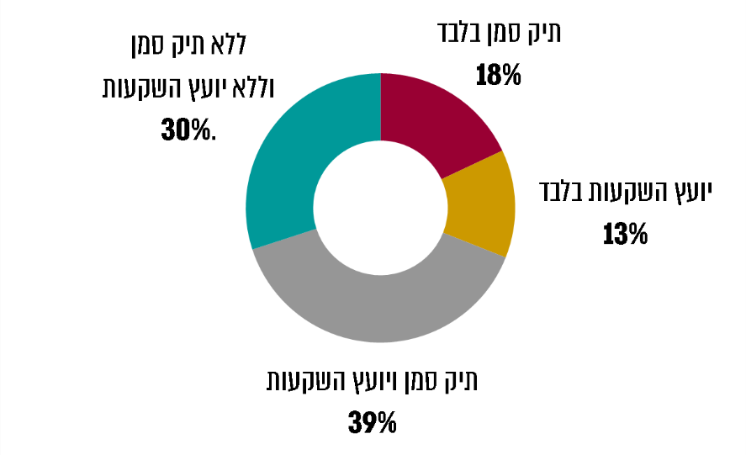
המקור: תשובות הרשויות לשאלון משרד מבקר המדינה לרשויות המקומיות.
* מתוך 23 הרשויות שהשיבו לשאלון משרד מבקר המדינה כי יש להן תיק השקעות לטווח ארוך.

מהתרשים עולה כי אף שחוזר משרד הפנים אינו מחייב את הרשויות בבחינת תיק ההשקעות בידי גורם מקצועי חיצוני או בשימוש בתיק סמן, כ-70% מהרשויות נעזרות בתיק סמן, ביועץ פיננסי, או בשניהם. כ-39% מהרשויות מבצעות את שתי הפעולות. עם זאת, 30% מהרשויות השיבו כי אין הן עושות שימוש בתיק סמן וכן אינן מעסיקות יועץ פיננסי.
מומלץ כי משרד הפנים יבחן הוספת כלים ומדדי ייחוס רלוונטיים בהנחיותיו לצורך טיוב תיק ההשקעות אשר יסייעו לוועדות ההשקעה של הרשויות בבחינת ביצועי מנהלי התיקים.

משרד הפנים מסר בתשובתו כי הנחיותיו בנושא מכתיבות כללים וקווים מנחים לקביעת מדיניות ההשקעות ואפיקי ההשקעה, וכן הנחיותיו כוללות מנגנוני פיקוח ובקרה של הרשות לגבי פעילות ועדת ההשקעות. עוד מסר משרד הפנים כי הוא אינו מנחה מקצועית ופרטנית את הרשויות כיצד והיכן יש לבצע את ההשקעות ובאיזה אופן ייבחנו אפיקי ההשקעה. לדוגמה, הבחירה באפיק ההשקעה, חקר ביצועי ההשקעות או תרומת שירותי היועצים היא בסמכות הרשות המקומית וצריכה להיבחן בכל רשות ורשות בדומה לכל דבר ועניין כספי או אחר שמבצעת הרשות. עם זאת, המשרד ציין כי ההצעה לשימוש בתיק סַמָּן כמדד ייחוס ראויה, ויש להסב את תשומת לב ועדות ההשקעה ברשויות לנושא.

בתשובת עיריית הרצליה ממאי 2021 נמסר כי "לדעת הרשות שימוש בתיק "סמן" כמדד ייחוס אינו רלבנטי מכיוון שאין בהכרח אחידות בהרכבי התיקים של רשויות מקומיות מקבילות".

עיריית רמת השרון מסרה בתגובתה מאפריל 2021 כי "מדיניות ההשקעה של העירייה כפי שמוכתבת לשתי חברות ניהול התיקים שלה הינה קבועה לאורך השנים ופשוטה – יש להשקיע את הכספים "על פי המותר בחוזר מנכ"ל 4/2008". לכן הצורך ביועץ השקעות הינו לא משמעותי."

בתשובת עיריית חולון ממאי 2021 נמסר כי "בחודש מרץ 2021 גויס יועץ המלווה את ועדת ההשקעות".

המועצה האזורית ברנר מסרה בתשובתה מאפריל 2021 כי היא מקבלת את ממצאי הדוח ואת המלצותיו וכבר פעלה ליישום ההמלצות שלו תוך כדי תהליך הביקורת, כגון ההמלצה ליישום תיק סמן שהתקבלה בישיבה שהתקיימה בינואר 2021.

עיריית ערד השיבה בתשובתה ממאי 2021 כי "הנ"ל אינו רלוונטי היות וכ-95% מעודפי הרשות מושקעים בפיקדונות שקליים, וזאת לאחר ביצוע השוואת הצעות ציטוטי ריבית מ-3 בנקים לפחות ואת יתר 5% חילקו בין 3 קרנות מחקות אג"ח מדינה, כך שהן מהוות תיק סמן האחת של השנייה. ככל ויוחלט לשנות את אפיקי ההשקעה בעתיד ישקלו להשתמש בשירותי יעוץ".
מומלץ שמשרד הפנים יבחן את התרומה ואת השירותים של היועצים הפיננסיים לוועדות ההשקעה, בפרט בכל הנוגע לרשויות המנהלות תיקים גדולים, ויתאים את הנחיותיו בהתאם. זאת ועוד, לצורך ייעול הליך המכרז וההתקשרות מול היועצים הפיננסיים, בפרט ברשויות הקטנות יחסית, מומלץ שהחברה למשק וכלכלה תבחן יציאה למכרז לצורך הקמת מאגר של יועצים פיננסיים בהתאם לנוהל התקשרות מקצועית.

המרכז לשלטון מקומי מסר בתשובתו כי הוא מקבל את המלצת המבקר לבחינת האפשרות ליציאה למכרז יועצים לטובת רשויות שירצו בכך. כן צוין בתשובה כי קיומו של יועץ פיננסי המתמחה בניהול תיקי השקעות ברשויות המקומיות הנה הכרחית מאחר וחברי הוועדה אינם נדרשים לידע מקצועי ספציפי זה על אף השכלתם ותפקידם.

החברה למשק וכלכלה מסרה בתשובתה כי "הפלטפורמה המתאימה לכך, אינה פרסום מכרז פומבי על ידה אלא בחירה מתוך מאגרי יועצים ייעודיים אשר מצויים ברשויות המקומיות. ככל שהרשות המקומית לא הקימה מאגר בתחומים האמורים היא רשאית לעשות כן בהתאם לצרכיה. מבלי לגרוע מהאמור משק וכלכלה תבחן את האפשרות להקים מאגרים בתחומים המוצעים בשים לב לצרכי הרשויות המקומיות ודרישתן".

מיו"ר איגוד הגזברים נמסר כי ההמלצה "שהחברה למשק וכלכלה תבחן יציאה למכרז משותף לבחירת יועצים פיננסים, יכולה להוות יתרון אבל גם חסרון באותה מידה".

התנהלות רשויות מקומיות בתחום ההשקעות - סוגיות ייחודיות

פיקוח ובקרה על קופת הפנסייה של עובדי הרשות

לרשויות המקומיות בישראל שהוקמו לפני שנת 2002 יש עובדים וגמלאים אשר נמצאים בהסדר של פנסייה תקציבית. במסגרת הפנסייה התקציבית המעביד אינו צובר עבור העובד בקרן למימון הגמלאות כספים שישולמו לו לאחר פרישתו, אלא מייעד בכל שנה תקציב גמלאות לגמלאים ולעובדים שיפרשו באותה שנה ומשלם לגמלאים שלו את קצבאות הפנסייה השוטפות מתקציב הגמלאות. הסדרי הפנסייה התקציבית לעובדים מבטיחים להם תשלום קצבה (להלן גם גמלה או פנסייה) לאחר גיל הפרישה בהתאם לתנאים שנקבעו בחוקים הנוגעים לדבר ובתקנות שהותקנו מכוחם. זכויות העובדים בהסדר הפנסייה התקציבית כוללות בין היתר הבטחה לתשלום קצבת נכות וקצבת שאירים. הקצבאות משולמות מתקציב המעסיק החל ביום הזכאות בגין פרישה, מוות או נכות.

בהתאם לתיקון חקיקה שבוצע בשנת 2004, החל משנת 2005 הרשויות מנכּות 2% ממשכורות העובדים שנמצאים בהסדר הפנסייה התקציבית. סכומים אלו הם חלק קטן ממקורות הרשות למימון הקצבאות המשולמות לעובדים שפרשו, וכעולה מהדוחות הכספיים של כלל הרשויות לשנת 2018, הם עמדו בסוף שנה זו על כ-900 מיליוני ש"ח (סעיף קרנות בלתי מתוקצבות אחרות).

סעיף 92(א) בחוק ההסדרים 2003 קובע כי הסכומים שמנכה הרשות בגין הסדר הפנסייה התקציבית ינוהלו בחשבון נפרד, אם בקופת גמל מרכזית שתיועד להשתתפות בפנסייה תקציבית, ואם בקופת גמל מרכזית לקצבה.

אם התשואה על הכספים שמפקידה הרשות המקומית גבוהה יותר ודמי הניהול הנגבים נמוכים יותר, הרשות מוציאה פחות ממקורותיה לתשלומי הפנסייה התקציבית של עובדיה הפורשים לגמלאות.

בדברי הרקע להנחיות משרד הפנים בדבר הכללים להשקעת עודפים זמניים שנצברו בקרנות לפיתוח ובעודפים זמניים אחרים, מצוין כי כספי הפנסייה והשתתפות עובדים בפנסייה התקציבית הם "חלק ממקורות המימון (של הרשות) המיועדים לשמש את הרשויות בפרקי זמן ארוכים". ואולם, אין בהנחיות התייחסות ייעודית לאופן ניהול כספי הפנסייה והשתתפות העובדים בפנסייה התקציבית או לתפקיד ועדת ההשקעות בבחירת קופת גמל מרכזית למטרה זו. כך לדוגמה, אף שטווח הזמן הצפוי לשימוש בכספים שונה בין כספי הפנסייה לכספים שבקרנות הפיתוח, אין התייחסות בהנחיות משרד הפנים למבנה ההשקעה ולרמת הסיכון בקופות הגמל אשר מנהלות את כספי הפנסייה. נוסף על כך, מנהלי התיקים אשר נבחרים לטובת ניהול תיק ההשקעות אינם מנהלים את כספי הפנסייה, ואשר על כן אין בהנחיות הוראות בנוגע לאופן הפיקוח והבקרה של הרשויות על החברות המנהלות את כספי הפנסייה.

יש לציין כי משרד הפנים לא הוציא חוזר נפרד המגדיר לרשות כיצד עליה לנהל את כספי הפנסייה, ונושא זה נתון להתנהלות כל רשות ורשות. זאת ועוד, לשאלת צוות הביקורת ציין משרד הפנים כי הוא רואה בהנחיות שני החוזרים (חוזר 04/2008 וחוזר 02/2020) כללים אשר חלים גם על ניהול ההפרשות של כספי הפנסייה.

עוד יצוין כי בביקורות קודמות של משרד מבקר המדינה נמצאו ליקויים באיכות הפיקוח והבקרה על קופות הגמל אשר ניהלו את כספי הפנסייה של רשויות אלו. על כן המליץ מבקר המדינה למשרד הפנים בדוח על עיריית רמלה לבחון את הנושא בכלל הרשויות המקומיות ולפרסם הנחיות בהתאם לממצאי בדיקתו.
נמצא כי אף שהנחיות משרד הפנים מציינות את כספי הפנסייה ואת השתתפות העובדים בפנסייה התקציבית כאחד ממקורות המימון של הרשויות לטווח ארוך, לא נקבעו כללים והנחיות לוועדות ההשקעות של הרשויות המקומיות בדבר אופן ניהול כספים אלו, בחירת קופת גמל מרכזית בהתאם לחוק או כל הוראה רלוונטית אחרת.

במסגרת השאלון בדק משרד מבקר המדינה אם ועדות ההשקעה של הרשויות עוקבות אחר קופות הגמל המנהלות את ההפרשות לפנסייה התקציבית של עובדי הרשות. בתרשים שלהלן מוצגת התפלגות תשובות הרשויות.
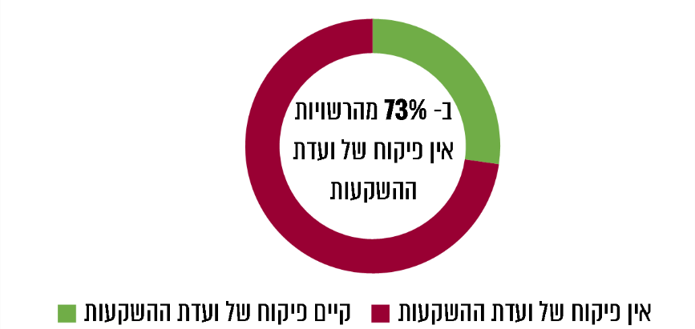
תרשים 26: פיקוח ועדות ההשקעה ברשויות על ניהול ההשקעות של כספי הפנסייה התקציבית*

המקור: שאלון משרד מבקר המדינה לרשויות המקומיות.
* מתוך 33 הרשויות שהשיבו לשאלון משרד מבקר המדינה כי יש להן ועדת השקעות פעילה (31.12.19).

מהתרשים עולה כי מתוך הרשויות אשר השיבו שיש להן ועדת השקעות פעילה, 73% השיבו כי ועדת ההשקעות ברשות אינה מקיימת הליך פיקוח ובקרה על קרן הפנסייה התקציבית.
משרד מבקר המדינה מציין כי משרד הפנים לא הגדיר הנחיות כלשהן בדבר הפיקוח והבקרה הנדרשים על כספי הפנסייה התקציבית של עובדי הרשויות. זאת ועוד, משרד הפנים לא בחן את המעקב והבקרה של ועדות ההשקעה של הרשויות על כספי הפנסייה.
משרד מבקר המדינה ממליץ למשרד הפנים לעדכן את החוזר כך שיכלול הוראות ייעודיות לאופן פיקוח ועדת ההשקעות על ניהול כספי הפנסייה של עובדי הרשויות, לרבות מדיניות ההשקעה ואופן בחירת קופת הגמל והכלים לפיקוח ולבקרה על ביצועיה.

משרד הפנים מסר בתשובתו כי הוא "יבחן את ההמלצה לפרסם הוראות ייעודיות לעניין כספי הפנסייה".

יו"ר איגוד הגזברים מסר בתשובתו כי "ראוי כי קודם לגיבוש הנחיות בנושא ילמדו אפשרויות ההשקעה הקיימות בשוק לניהול קופה ייחודית לצורך ניהול כספי פנסייה".

החלת הכללים על איגודי ערים ותאגידים אחרים בשליטת הרשות המקומית

הנחיות משרד הפנים מגדירות כך: "הכללים על פי החוזר חלים גם על איגודי ערים וכן על תאגידים אחרים בשליטת הרשות המקומית". עם זאת, לא נמצא כי המשרד בחן את התאמת החוזר לאיגודי הערים וגם לא נמצא כי הוא מקיים בקרה או פיקוח עליהם בנושא. כך לדוגמה לא נבחנו מקורות התקציב של איגודי הערים אשר יופנו להשקעה לטווח ארוך, וכן לא נבחנו המאפיינים העיקריים של איגודי הערים שבהם יש פעילות של ועדת ההשקעות.
מומלץ כי משרד הפנים יקיים בחינה של הוראות החוזר, בעניין הצורך בהתאמתו לאיגודי הערים, לרבות בכל הנוגע למעקב ולבקרה בעניין זה.

משרד הפנים ציין בתשובתו כי הוא "סבור שיש מקום לבצע עבודה מעמיקה ולבחון את התאמת חוזר המנכ"ל בשינויים המחייבים לתאגידים עירוניים ואיגודי ערים".

לקיחת הלוואה מתיק ההשקעות למימון פעילות שוטפת

לעיתים נזקקת רשות מקומית למשיכות יתר או להלוואות קצרות מועד, שעלות המימון שלהן גבוהה מהתשואה הצפויה מההשקעות של עודפי המזומנים הזמניים הנובעים מכספי הפיתוח. יצוין כי מהדוחות הכספיים של כלל הרשויות המקומיות עולה כי בשנת 2018 שילמו הרשויות המקומיות כ-2 מיליארד ש"ח בגין פירעון מלוות.

נוכח היקף החזרי ההלוואות האמור, הנחיות משרד הפנים מאפשרות לרשות המקומית להשתמש זמנית בכספי הפיתוח שמוחזקים בתיק ההשקעות כמקור למימון פעולותיה השוטפות. בהתאם לחוזר, את האישור ייתן שר הפנים (או מי שיוסמך מטעמו), והוא יותנה בכך שהרשות המקומית תחייב את הוצאות התקציב הרגיל בריבית שתיזקף כהכנסה לקרן או לתב"ר בהתאם למקור המימון.

בתשובתו של יו"ר איגוד הגזברים צוין כי כלי זה אפשרי למקרה של אשראי לזמן קצר. בתשובתו של יו"ר איגוד הגזברים, המשמש גם גזבר עיריית באר שבע, הוא ציין לדוגמה כי עיריית באר שבע חסכה עלויות של עמלת הקצאת אשראי וריבית באמצעות שימוש בכלי זה, כאשר נזקקה במהלך השנים למסגרות אשראי.
משרד מבקר המדינה מציין כי בהנחיות משרד הפנים בעניין זה נשמר האיזון בין היעילות הכלכלית והחיסכון בתשלומי האשראי של הרשות לבין החשש לשימוש לא מבוקר בעודפים שנצברים בקרנות הפיתוח.
אולם למרות היתרונות הכלכליים של שימוש בעודפים כמקור עצמי לאשראי זול וזמין, מכלל הרשויות שאליהן נשלח השאלון אף רשות מאלו שנבדקו לא השיבה בחיוב על השאלה אם היא משתמשת בכלי זה. נוסף על כך נמצא כי בשנים 2015 - 2020 שום רשות לא הגישה למשרד הפנים בקשות לקבלת הלוואה מתיק ההשקעות שלה.

משרד הפנים ציין בתשובתו כי באחד מכלי הסיוע שהוא הציע לרשויות שנתקלו בקשיים תזרימיים בשנת 2020, לנוכח משבר הקורונה, היה שימוש בכלי זה, אולם רק עיריית הוד השרון, עשתה בו שימוש.

עיריית נתניה מסרה בתשובתה ממאי 2021 כי השימוש בכלי זה אינו בהכרח בעל יתרונות כלכליים מסיבות אלה: (א) אומנם הקצאת עודפי מזומנים למימון פעולות שוטפות חוסכת את הריבית היחסית על משיכת היתר, אך מנגד היא עלולה לגרום להיווצרות הפסד תשואה אלטרנטיבית גדול יותר. (ב) ההליך בירוקרטי ומצריך בין היתר את אישור שר הפנים (או מי מטעמו), והדבר עלול לפגום בזמינות הכלי.
מומלץ כי משרד הפנים יבחן את הסיבות לשימוש הנמוך של הרשויות בכלי זה. בהתאם, מומלץ שהמשרד יפעל להגברת השימוש בכלי זה, אשר עשוי להפחית את הוצאות האשראי של הרשויות. על המשרד לוודא כי הגברת השימוש בכלי תיעשה באופן מבוקר אשר לא יפגע בעמידת הרשויות במחויבויותיהן הכספיות.

בקרות על פעילות ועדת ההשקעות

דיון בהנהלת הרשות על פעילות ועדת ההשקעות

הנחיות משרד הפנים קובעות הוראות בדבר דיווחים נדרשים של ועדת ההשקעות להנהלת הרשות: בחוזר 04/2008 נקבע כי על ועדת ההשקעות להעביר לראש הרשות המקומית וליושב ראש ועדת הכספים של הרשות דוח תקופתי אשר ישקף את פעילות ועדת ההשקעות, וכי חלק מהחלטות ועדת ההשקעות טעונות אישור של ועדת הכספים של הרשות. לדוגמה, בהתאם להנחיות, החלטות בדבר מינויה של ועדת ההשקעות, בחירת החברות לניהול תיקים ולקיחת הלוואה זמנית מתיק ההשקעות מחייבות אישור של ראש הרשות והמועצה.

בחוזר 02/2020 נוספה ההנחיה לקיום דיון שנתי של הנהלת הרשות בנושא פעילות ועדת ההשקעות, ובהתאם לכך נקבע בחוזר כי בכל שנת כספים, לעת אישור התקציב השנתי, תובא מדיניות ההשקעות לדיון בוועדת הכספים של הרשות המקומית ולאחר מכן תובא לאישור מליאת המועצה.

במסגרת השאלון נבדק מספר הישיבות של מועצת הרשויות המקומיות אשר דנו בפעילות ועדת ההשקעות בשנים שבין 2017 ל-2019. בלוח שלהלן מוצגות הרשויות אשר לא קיימו ישיבת מועצה בנושא פעילות ועדות ההשקעה, הרשויות אשר קיימו לפחות ישיבה אחת בכל אחת מהשנים בתקופה הנבדקת והרשויות שקיימו ישיבת מועצה בחלק מהשנים בתקופה הנבדקת.

לוח 28: הרשויות בחלוקה לפי מספר ישיבות מועצת העיר שעסקו בנושא פעילות ועדת ההשקעות בשנים 2017 - 2019*
 | קיימו ישיבת מועצה בכל אחת מהשנים בתקופה הנבדקת | קיימו ישיבת מועצה בחלק מהשנים בתקופה הנבדקת | לא קיימו ישיבת מועצה בתקופה הנבדקת
מספר הרשויות | 2 | 2 | 14
שמות הרשויות | שוהם, תמר | מודיעין-מכבים-רעות, שפיר | ברנר, הרצלייה, זבולון, חולון, חוף הכרמל, טירת הכרמל, יבנה, לוד, פתח תקווה, ראש העין, ראשון לציון, רמת גן, רמת השרון, תל אביב-יפו
המקור: שאלון משרד מבקר המדינה לרשויות המקומיות.
* מתוך 18 הרשויות שהשיבו לשאלון משרד מבקר המדינה וניהלו תיק השקעות לטווח ארוך בכל אחת מהשנים בתקופה הנבדקת.
נמצא כי אף שהרשויות לא היו מחויבות בהתאם לחוזר 04/2008 בקיום דיון שנתי בהנהלתן בנושא פעילות ועדת ההשקעות, 4 (22%) מ-18 הרשויות קיימו דיונים בנושא בכל אחת מהשנים או בחלקן. יתר הרשויות שנבדקו והחזיקו בתיק השקעות פעיל בכל פרק הזמן שבין שנת 2017 ל-2019, לא קיימו בשנים אלו דיון בנושא במסגרת ישיבה של מועצת הרשות.
יצוין כי מפרוטוקולים שהתקבלו במשרד מבקר המדינה עולה כי הרשויות זבולון, חולון, טירת הכרמל, ראש העין, הרצליה ראשון לציון ורמת גן קיימו דיון בנושא פעילות ההשקעות בישיבות הנהלה בשנת 2020, לאחר כניסתו של חוזר 02/2020 לתוקף.

בתשובת כמה רשויות בעניין טיוטת דוח הביקורת צוין כי לאחר פרסום חוזר 02/2020 הן החלו בקיום ישיבות מועצה בנושא פעילות ועדת ההשקעות, כנדרש בהוראות החוזר.
עדכון הנחיות משרד הפנים במסגרת חוזר 02/2020 בדבר קיום דיון שנתי של הנהלת הרשות בנושא פעילות ההשקעות של הרשות משקף את חשיבות הנושא. לפיכך, משנת 2020 על הרשויות להקפיד על דיון מקצועי עתי של ועדת הכספים ושל מליאת הרשות בנושא פעילות ועדת ההשקעות של הרשות, בהתאם להנחיות.

ביקורת מבקרי הרשות המקומית על פעילות ועדת ההשקעות

חוק הביקורת הפנימית, התשנ"ב-1992, קובע כי בכל גוף ציבורי תבוצע ביקורת פנימית של מבקר פנימי. על פי החוק, על מבקר הפנים לבדוק, בין היתר, אם הגוף מקיים את ההוראות המחייבות אותו ולבחון את אופן ניהול הנכסים וההתחייבויות שלו ואת אופן קבלת ההחלטות בו. יצוין כי חוק זה אינו חל על מבקרים ברשויות מקומיות, ויש בקרבם מי שהחילו על עצמם באופן יזום תקנים מקצועיים בין-לאומיים בעבודת הביקורת שהם מבצעים.

בחוזר מנכ"ל משרד הפנים 5/04 ממאי 2004 (להלן - חוזר 5/04) נקבע כי על מבקרי הרשויות המקומיות לערוך תוכנית עבודה שנתית אשר תועבר לידי משרד הפנים. בהתאם לחוזר 5/04, כשלב מקדים לעריכת התוכנית, על מבקר הרשות לערוך סקר סיכונים ברשות אשר יתמקד בנושאים שבהם חשיפת הרשות המקומית לסיכונים מחייבת טיפול נכון. בחוזר הושם דגש מיוחד על זיהוי פעילויות כלכליות מהותיות, על התחייבויות והתקשרויות המגובות במימון תקציבי נכון ועל חשיפה לסיכונים לא מבוטחים.

בהתאם למענה הרשויות לשאלון נמצא כי בשנים 2010 - 2019 ב-4 רשויות בלבד (מתוך 50 הרשויות שהשיבו לשאלון) נעשתה ביקורת של מבקר הרשות אשר התמקדה בפעילות ועדת ההשקעות. בלוח שלהלן מצוינים שמות הרשויות והשנים שבהן נערכו הביקורות.
לוח 29: ביקורות הפנים בנושא פעילות ועדת ההשקעות
שם הרשות | שנת הביקורת | הערות
נתניה | 2011
תל אביב-יפו | 2017 - 2018
אשדוד | 2019 - 2020 | הדוח טרם פורסם
מזכרת בתיה | 2017 | הדוח עסק בתקופה שעד לשנת 2016, אז נמכר תיק ההשקעות של הרשות
המקור: שאלון משרד מבקר המדינה לרשויות המקומיות.
נמצא כי למרות הסיכון והיקפם הכספי הניכר של תיקי ההשקעות ברשויות, רק ב-4 מתוך 50 הרשויות שהשיבו לשאלון - מבקר הרשות ערך ביקורת על פעילות ועדת ההשקעות.
משרד מבקר המדינה מציין לחיוב את הרשויות שביצעו ביקורת בנוגע לפעילות ועדת ההשקעות, ובפרט את עיריות תל-אביב ואשדוד, אשר ערכו דוח ביקורת מקיף בנושא.
מומלץ כי מבקרי הרשויות המקומית שלהן תיק השקעות פעיל ומשמעותי ישקלו לכלול בתוכנית העבודה שלהם גם ביקורות בתחום ניהול השקעות ופעילות ועדת ההשקעות, וזאת במטרה לסייע לרשות לחסוך כספים ולנהל את תיק ההשקעות כדין ובמקצועיות ויעילות.

בתשובת מועצת תמר מאפריל 2021 נמסר כי בעקבות דוח מבקר המדינה, מבקר הרשות עושה ביקורת בנושא ועדת ההשקעות במסגרת תוכנית עבודת הביקורת לשנת 2021.

בתשובת מועצת שוהם מאפריל 2021 נמסר כי יש "להדגיש כי תדירות בדיקת הנושאים תלויה גם במשאבים המוקצים למבקר הרשות, מבחינת היקף המשרה, תקציבי פעולות ותקני כוח אדם. מובן כי מבקרי רשויות עתירי משאבים, שלא הפנו חלק מהם לבדיקת נושא ההשקעות שנים רבות, אינם דומים למבקרים הפועלים לבדם בחלקיות משרה עם תקציב מוגבל. האחרונים, עלולים להעדיף בדיקת נושאי ליבה אחרים לפני בדיקת נושא ההשקעות."

פיקוח ובקרה של משרד הפנים על התנהלות ועדות ההשקעה

למשרד הפנים הוקנו בדין סמכויות פיקוח על פעולותיהן של הרשויות המקומיות, וזאת כדי להבטיח שאלה יתבצעו בהתאם להוראות הדין ולכללי מינהל תקין גם בהיבטים הכלכליים והתקציביים. לצד היותו של משרד הפנים מפקח, הוא גם משמש בתפקיד מאסדר המפרסם נהלים, הנחיות והוראות החלים על הרשויות המקומיות, כדוגמת ההנחיות בדבר פעילות ועדת ההשקעות.

במסגרת אחריותו לגיבוש מדיניות כוללת לאסדרת השלטון המקומי, להכוונתו ולפיקוח על תפקודן התקין של הרשויות בישראל, מקיים משרד הפנים בקרות בתחומים שונים.

בין היתר מקיים המשרד מדי שנה בשנה ביקורת חשבונאית באמצעות אגף הביקורת. נוסף על הבדיקות החשבונאיות הקבועות עורך המשרד בכל שנה בדיקות עומק למספר נושאים שהוא בוחר, על פי שיקול דעתו ובמגבלות המשאבים העומדים לרשותו.
נמצא כי משרד הפנים בודק שני סעיפים בהקשר של פעילות ועדת ההשקעות: בדיקת קיומה של ועדת ההשקעות ברשות; בדיקה אם מתבצעת זקיפה רעיונית של הריבית לקרנות הפיתוח הייעודיות. כפי שעלה בממצאי בדיקת משרד מבקר המדינה, יש פערים ניכרים בין הממצאים שמצא צוות הביקורת לממצאיו של משרד הפנים, ומומלץ כי משרד הפנים יבחן את הסיבות להם.
במועד סיום הביקורת נמצא כי משרד הפנים לא ערך ביקורת עומק יזומה על פעילות ועדות ההשקעה ברשויות המקומיות בדרך אשר תבחן באופן רחב ומלא את עמידת הרשויות בהנחיותיו בנושא. כך לדוגמה, למשרד אין מידע בדבר היקף התיק של הרשויות, מבנה התיק וביצועיו. נוסף על כך, המשרד אינו מוודא כי לחברי הוועדה יש כתבי מינוי, כי יש להם הידע המקצועי הנדרש למילוי תפקידם וכי ועדת ההשקעות מקיימת ישיבות בתדירות הנדרשת. כמו כן, לא נבדק כי חברי ועדות ההשקעה מקבלים הכשרות מקצועיות וכי הוועדה עושה שימוש בכלים מקצועיים כדוגמת תיק סמן ויועץ פיננסי.

משרד הפנים ציין בתשובתו כי "דו"ח המבקר סוקר ביסודיות את תחום התנהלותן של הרשויות המקומיות בנוגע לניהול תיקי ההשקעות שלהן, ניכר שעורכי הדוח השקיעו תשומות זמן משמעותיות באיסוף הנתונים וניתוחם. עיקר המלצותיו של המבקר עוסקת בהגברת הפיקוח, הביקורת והבקרה. מכיוון שתחום זה אינו חלק מליבת העשייה המרכזית של הרשויות המקומיות קיים חשש כי השקעת תשומות משמעותיות בתחום זה, בעוד המשרד מצוי בחוסר משווע של משאבי כח אדם ותקציבים, עלולה להוביל להשקעה בתחום צר יחסית אשר איננו רלוונטי לכלל הרשויות. לאור האמור לעיל נציין כי מרבית המלצות המבקר לא יוכלו לצאת אל הפועל ללא הגדלה משמעותית של תקני כח האדם של המשרד".

עוד מסר המשרד כי "איננו זרוע אכיפה לקיום הוראות הדין ע"י הרשויות המקומיות, וברי, שאף אין לו יכולת לאכוף אלפי הוראות דין החלות על הרשויות המקומיות מתוקף סעיפי החוק, תקנות, צווים, נהלים (של משרד הפנים ומשרדים אחרים) וחוזרי המנכ"ל. עם זאת המשרד עורך מדי שנה ביקורת חשבונאית באמצעות אגף ביקורת ברשויות המקומית. בנוסף לבדיקות החשבונאיות הקבועות, עורך המשרד מדי שנה בדיקות עומק למספר נושאים הנבחרים על ידו, על פי שיקול דעתו במגבלות המשאבים העומדים לרשותו." עוד צוין כי בכוונת המשרד לבחון את סוגיית ההשקעות במסגרת דיוניו בנושא ביקורות עומק לשנת 2021.
עקב הפערים שעלו בדוח בין הנחיות משרד הפנים לפעילות ועדת ההשקעות ברשויות המקומיות, משרד המבקר ממליץ למשרד הפנים לקיים ביקורות עיתיות על פעילות הרשויות.
✰
בפרק זה נבדקו 50 רשויות מקומיות שונות. מהדוח עולה כי קיימים פערים בין הנחיות משרד הפנים לפעילות ועדת ההשקעות ברשויות המקומיות. מומלץ כי משרד הפנים ומבקרי הרשויות הרלוונטיים יקיימו ביקורות עתיות, במטרה לשפר את עמידת הרשויות בהנחיות המשרד ולצורך בחינה ושיפור הביצועים, כך שתגבר התועלת שיפיקו הרשויות מתיקי ההשקעות. כמו כן ממליץ משרד מבקר המדינה לחברה למשק וכלכלה לסייע לרשויות המקומיות בשיפור פעילותן בתחום ההשקעות וביצירת יתרונות לגודל בניהול תיקי ההשקעות, כדוגמת מכרזי מדף לבחירת מנהלי תיקים, הכשרות מקצועיות לחברי ועדת ההשקעות וסיוע ביועצי השקעות חיצוניים.

סיכום
ניהול השקעות מושכל בקרב רשויות מקומיות וישויות מהמגזר הציבורי - הכולל קביעת מדיניות השקעה מתאימה תוך כדי התחשבות בשיקולי רווח כלכלי או שמירה על הערך הריאלי של ההשקעה, טווחי ההשקעה וסיכון - ישיא את התועלות הנובעות מהכספים המוחזקים בישות. הממצאים העולים מדוח זה מלמדים כי יש ליקויים בהיבט המינהלי ובהיבט המקצועי בפעילות ועדות ההשקעה בישויות אלו. להגברת הפיקוח והבקרה על ההשקעות של ישויות אלו, בין היתר באמצעות ועדות ההשקעה ובאמצעות ניהול סיכונים מושכל, נודעת חשיבות יתרה בעיתות משבר, שבהן עלולה התנודתיות בשוק ההון לשחוק את תיק ההשקעות.

תיקי השקעות הכוללים גם ניירות ערך סחירים (להלן - תיק השקעות לטווח ארוך).
Environmental, Social and Governance.
מניין חוקי.
בקנט בכ-44% מהישיבות נעדר אחד החברים; בקרנית בכ-32% מהישיבות נעדר אחד החברים; באשרא רק בחמש מתוך שש עשרה ישיבות נכחו שני דירקטורים בישיבה.
תיק השקעות של כספים בנאמנות המיועדים לכיסוי מחויבויות אקטואריות לתשלומים פנסיוניים כלפי עובדים בגין רכיבי שכר שאינם קצבתיים ומחויבויות הקשורות לסיום יחסי עובד-מעביד.
מתוך 18 רשויות עם תיק השקעות פעיל בשנים 2017 - 2019, שתי רשויות קיימו דיונים שנתיים ושתי רשויות קיימו דיונים בחלק מהשנים.
כללים להשקעת עודפים זמניים שנצברו בקרנות לפיתוח ועודפים זמניים אחרים, חוזרים: 08/94, 04/2008 ו-02/2020.
תיאבון הסיכון הוא היקף הסיכון שהארגון מוכן להיחשף אליו כדי ליצור ערך ולמלא את ייעודו. זהו ביטוי של רצון וקיבולת של הארגון לסבול רמות חשיפה לסיכון וחוסר ודאות במטרה להשיג את יעדיו האסטרטגיים. מסגרות תיאבון הסיכון מספקות להנהלה תמונה ברורה בנוגע לרצון ליטול סיכון וכן פרספקטיבה שלמה לאיזון בין סיכון לתשואה. מסגרת תיאבון הסיכון באה לידי ביטוי בין היתר במגבלות על ה-VAR (Value at Risk) וחשיפה לתרחישי קיצון, והיא מנוהלת באמצעות הקצאת הנכסים, פיזור גיאוגרפי, מגבלות על חשיפה לענפי משק וקבוצות לווים, מגבלות מח"מ (משך חיים ממוצע), מגבלות על דירוגי האשראי של בעלי חוב וחשיפה לריבית.
נהוג להבחין בין שני סוגים של ועדות דירקטוריון: ועדות אד-הוק וועדות קבועות. ועדות אד-הוק מוקמות לצורך נושא מסוים שהוא זמני בעיקרו, כדוגמת עסקה מהותית, מכרז מהותי או דיון בנושא עקרוני. ועדה קבועה מטפלת בתחום מסוים לאורך זמן. לדוגמה, ועדת דוחות כספיים או ועדת כספים (שתפקידה העיקרי הוא לדון בדוחות הכספיים לפני הבאתם לדיון בדירקטוריון), ועדת ביקורת או ועדת השקעות.
המפורטים בסעיף 32 לחוק החברות הממשלתיות.
אשר לחברות ממשלתיות ולתאגידים סטטוטוריים, היקף ההשקעות הפיננסיות מסכום של כ-300 מיליוני ש"ח ועד סכומים של מיליארדי ש"ח.
על פי הגדרתו בחוק הפיקוח על הביטוח גוף מוסדי הוא מבטח וחברה מנהלת. השקעות החברה הן השקעות כספים לכיסוי התחייבויות ביטוחיות שאינן תלויות תשואה.
ראו גם מבקר המדינה, דוח שנתי 67א (2016) "קרנית - קרן לפיצוי נפגעי תאונות דרכים", עמ' 1027.
בעניין זה העיר דוח ביקורת פנימית בנושא בקרת פעילות השקעות מפברואר 2020 כי בקרן עדיין לא קיימת מדינות ברורה בנוגע לאימוץ הוראות רגולטוריות בכלל, ובתוך כך בתחום ההשקעות.
ראו גם מבקר המדינה, דוח שנתי 67א (2016) "קרנית - קרן לפיצוי נפגעי תאונות דרכים", עמ' 1033.
עתודה זו מיועדת לכיסוי התחייבויותיה של קרנית בהתאם לחוק הפלת"ד בגין כשל חברות ביטוח. סכום העתודה נקבע בהתאם לחוות דעת אקטוארית חיצונית, המתבססת על הניסיון שנצבר, אשר קבעה שסכום ההפרשה הנאות הוא בגובה של כ-15% מסכום התביעות התלויות בענף ביטוח רכב חובה בישראל. התחשיב נערך בסוף כל שנת דיווח ומתבסס על יתרת התביעות התלויות בענף ביטוח רכב חובה בישראל הידועה באותה שנת דיווח.
משך חיים ממוצע.
ב-30.6.20 נוהל התיק של חברת קנט באמצעות ארבעה מנהלי תיקים בארץ וארבעה מנהלי תיקים בחו"ל.
אפיק אלטרנטיבי של השקעות מחוץ לשוק ההון הנובע בעיקר מהצורך בגיוון תיק ההשקעות ופיזור סיכונים. דוגמאות למכשירים פיננסיים אלטרנטיביים: קרנות פרייבט אקוויטי, קרנות גידור, קרנות נדל"ן, קרנות חוב, קרנות הלוואות P2P וקרנות תשתיות.
הפיקדונות בבנקים נכללים ביתרות המזומן של החברה.
החברה מבטחת אשראי, השקעות ועסקאות יצוא של חברות ישראליות לטווח הבינוני והארוך (תקופת האשראי עולה על שנה) למדינות מתפתחות ובכלל, במקרים שבהם יש חשש לאי-יציבות פוליטית או כלכלית.
ענף ביטוח סיכוני סחר חוץ לעסקאות אשראי לטווח בינוני וארוך מאופיין בכל העולם בכשל שוק, שלפיו שירות הגופים הפרטיים המבטחים עסקאות יצוא למדינות מתפתחות - או בדרגת סיכון גבוהה יחסית, או בתנאי אשראי ארוכים (מעל שנה) - מוגבל ולעיתים אף אינו קיים. עם זאת, מנקודת מבטה של מדינה, התועלת למשק מהיצוא למדינות אלו גבוהה מהסיכון הכרוך בביטוחו. בהתאם לכך, גם בישראל פועלת הממשלה להעמדת הערבויות הדרושות להבטחת היצוא שמבטחת החברה, וזאת באמצעות כיסוי ביטוחי לפעילות החברה הנסמך על ערבות מדינה שהעמיד החשב הכללי במשרד האוצר מכוח חוק הערבויות מטעם המדינה, התשי"ח-1958.
מאחר שנכון למועד עריכת הביקורת אין קוורום לדירקטוריון החברה, טרם אושרו הדוחות הכספיים של החברה לשנת 2019.
ביום 30.6.20 נוהל התיק של חברת אשרא באמצעות שבעה מנהלי תיקים בארץ.
הפיקדונות בבנקים נכללים ביתרות המזומן של החברה.
בהקשר זה יצוין כי קרנות השקעה הן ברובן בעלות מגבלות סחירות מהותיות, ולכן השקעה בקרנות אלה צריכה להיבחן בהתאם לצורכי הגוף.
תגובת רשות שוק ההון בתשובתה נוגעת לממצאים הקשורים לחברות אשרא וקנט ולא לממצאים הקשורים בקרנית, שאינה כפופה לרגולציה של רשות שוק ההון כמאסדר מכוח חוק הפיקוח על הביטוח.
קרנות השקעה המוחזקות בדרך כלל על ידי מוסדות ללא כוונת רווח ושהשימוש בהן הוא למטרות מסוימות.
התהליך ובו קרנות הון סיכון "קוראות" לכסף שמשקיעיהן התחייבו אליו הוא האות למימוש התחייבות ההשקעה הפיננסית של הגופים המשקיעים בקרן.
על פי מערכת גמל נט של רשות שוק ההון.
כך לדוגמה בחברת אשרא כ-80% מהתיק הוא תיק דולרי.
בהקשר זה יצוין כי איסור ההשקעה נובע מהחלטת דירקטוריון הגוף בדבר פרופיל הסיכון ואופק ההשקעה המתאים לו.
חוזר זה מרכז הוראות של הממונה על שוק ההון, ביטוח וחיסכון (להלן - הממונה). לחוזר זה מצורפות בין היתר עמדות ממונה.
ראו באתר האינטרנט של קנט בכתובת https://www.kanat.co.il/Content.aspx?id=154.
סעיף 2 לחוזר בדבר פרסום תרומת מרכיבי ההשקעה של תיק הנוסטרו של חברות הביטוח מורה כי הנתונים המדווחים יוצגו באלפי ש"ח.
Environmental, Social and Governance.
לפי חוק הפיקוח על הביטוח התחייבות תלוית תשואה היא התחייבות של המבטח, ולפיה תגמולי הביטוח שהמוטב זכאי להם תלויים בתשואה שמניבות השקעות מסוימות של המבטח.
פרט לחודש מאי 2018. כמו כן הוועדה לא התכנסה בחודש מרץ 2019, אך בחודש העוקב היא התכנסה פעמיים.
בפועל מכהנים שלושה דירקטורים שרשות שוק ההון ורשות החברות אישרו את מינויים, והם בעלי ניסיון מקצועי רלוונטי.
קיים גם נוהל ניהול השקעות מ-2016 שקובע הנחיות לאופן הניהול ובקרת ההשקעות של הקרן.
פרט לחודשים אפריל ויוני 2017; פברואר וספטמבר 2018; ינואר, ספטמבר ודצמבר 2019. יצוין כי היו חודשים שבהם התכנסה הוועדה פעמיים.
כל חברי המינהלה החברים בוועדת ההשקעות הם בעלי ניסיון מקצועי רלוונטי.
כך לדוגמה חבר אחד מתוך שלושה נעדר אך עדיין התקיים קוורום בנוכחות של שני חברים.
קיים גם נוהל השקעות בחברה שעודכן ב-2018 והקובע את השיטה ואת דרך הביצוע והבקרה לניהול כספי החברה וכן את מדיניות השקעת הכספים.
עובדי החברה הם חברי הנהלה ובהם מנהל הכספים בחברה. הדירקטורים אושרו ברשות שוק ההון וברשות החברות, והם בעלי ניסיון מקצועי רלוונטי.
בישיבה ב-28.11.18 לא היה קוורום חוקי כנדרש.
מטרת נוהל ועדת ההשקעות נוסטרו להגדיר את הרכבה, את תפקידה ואת דרך פעולתה של ועדת ההשקעות. הנוהל עודכן ביוני 2018.
אגף שוק ההון, ביטוח וחיסכון דאז.
כמו כן, עקב השפעות הקורונה על שוק ההון, התכנסה ועדת השקעות באופן חריג (בשיחות ועידה או בזום) תשע פעמים בחודשים מרץ ואפריל 2020.
הנושא אף עלה בדוח ביקורת פנימית בקרנית מיוני 2019.
נוהל מינהלת קרנית המפרט את ההנחיות לגבי אופן פעילותה של המינהלה, שהיא הגוף העליון המפקח על פעילות קרנית, קובע כי הקוורום החוקי לפתיחת ישיבת ועדת מינהלה יהיה בנוכחות של שני חברי ועדה לפחות. כמו כן, נוהל ועדת השקעות קובע כי המספר המינימלי של חברי הוועדה לקיום ישיבות הוא שניים. נהלים אלו תוקנו בעקבות הערת משרד מבקר המדינה בעניין נוהל מינהלת קרנית בדוח שנתי 67א (2016), "קרנית - קרן לפיצוי נפגעי תאונות דרכים", עמ' 1039.
ראו מכתביה של החברה לשר הכלכלה והתעשייה מ-9.6.20 ומ-1.7.20 ופנייתה לעוזר השר מ-20.4.21.
יצוין כי במועד מתן תשובת חברת אשרא לטיוטת דוח הביקורת שימש שר הדיגיטל הלאומי כשר האחראי, יחד עם שר הכלכלה והתעשייה, על מינוי דירקטורים לחברה. בהחלטת ממשלה 135 מחודש יולי 2021 הוחלט על העברת סמכויות שר הדיגיטל הלאומי לשר האוצר בכל הנוגע לרשות החברות הממשלתיות
ראו פרק 2 של חלק 1 בשער 5 של החוזר.
החוזר קובע סטנדרט מינימלי לניהול תקין של הגוף המוסדי בכל הקשור לפעולת הדירקטוריון, ובכלל זה הוראות לעניין כשירות חברי הדירקטוריון, הרכב הדירקטוריון, תפקידיו, סמכויותיו ואופן התנהלותו.
סעיף 41 לחוזר קובע כי הוראות סעיף 35 יחולו, בשינויים המחויבים, לגבי ועדות הדירקטוריון, למעט אם נקבע במפורש אחרת.
בדוח ביקורת פנימית בנושא פעילות השקעות בחברת קנט ממרץ 2020 צוין כי לא מועבר דיווח שוטף לוועדת ההשקעות על אודות סטטוס יישום ההחלטות. יצוין כי רק בפרוטוקול ועדת ההשקעות מיוני 2020 צורפה טבלת מעקב יישום החלטות אשר נדרשות למעקב.
הקרן משתמשת בטבלת מעקב אחר החלטות הוועדה וסטטוס ביצוען. טבלה זו מצורפת לחומר הנלווה לוועדת ההשקעות.
כל חברי ועדת ההשקעות המכהנים הם דירקטורים.
כפי שעולה מדוח ביקורת פנימית בקרנית בנושא פעילות ועדת ההשקעות ויישום מדיניות ההשקעות מיוני 2019.
כל חברי ועדת ההשקעות המכהנים הם דירקטורים.
היועצת המשפטית של חברת אשרא כתבה לנציגי משרד מבקר המדינה בדצמבר 2020 כי העובדים אינם חתומים על הסדרים מעבר להסדרים הכלליים כנושאי משרה.
במקרה של חברי ועדה שהם עובדי החברה בין פעילותם בתור חברי ועדת ההשקעות לפעילותם הפרטית. לדוגמה, כאשר למי מהם קיים קשר פיננסי עם מנהל התיקים של החברה.
בחברת קנט ובקרנית יש התייחסות בנוהל המסדיר את פעילות ועדת ההשקעות לנושא ניגודי העניינים של חברי הוועדה.
תיק סַמָּן (בנצ'מרק) הוא מדד ייחוס שנועד לשמש אינדיקציה למדידת ביצועי תיקי ההשקעות של מנהלי התיקים השונים. התיק אמור לייצג את מגוון ניירות הערך שמהם בוחרים מנהלי התיקים את תיק ניירות הערך.
דמי הניהול של 0.3% כוללים עלויות מסחר, בגין השקעות המנוהלות בבית השקעות בחו"ל. כמו כן, מרבית השקעות החברה הן בדמי ניהול של כ-0.1% בלבד כולל מע"ם.
האישור מתקבל במינהלת הקרן.
כדוגמת שארפ, טריינור, אלפא, בטא וסטיית תקן.
האישור האחרון של מדיניות ההשקעות בדירקטוריון היה באוגוסט 2019, לפני שחדל להיות קוורום לדירקטוריון.
מדד שארפ (Sharpe ratio או Sharpe index) הוא מדד לביצועים של תיקי השקעות. הוא מודד את עודף התשואה ליחידת סיכון על נכסי השקעה. ככל שהתשואה גבוהה יותר ביחס לסיכון, כך המדד גבוה יותר. המדד עוזר להשוות בין התשואה שהושגה לסיכון שנלקח, ומאפשר בכך להשוות בין נכסים שהשיגו תשואה דומה וגם לדעת מהי רמת הסיכון. כמו כן, אם שני נכסים באותה רמת סיכון ישיגו תשואה שונה, יהיה הנכס בעל התשואה הגבוהה יותר מדורג גבוה יותר במדד שארפ.
מדד טריינור הוא מדד לביצועים של תיקי השקעות, ובדומה למדד שארפ גם הוא בוחן את התשואה העודפת של הנכס ביחס לריבית חסרת סיכון.
מדד אלפא הוא מדד המשקף את המרכיב הנוסף בביצועים שאינו נובע מחשיפה ישירה לגורמי הסיכון העיקריים, אלא ביכולתו של מנהל ההשקעות לבחור נכסים או לתזמן חשיפה נכונה.
מדד בטא הוא מדד הבוחן את הסיכון הכרוך בהחזקת מניה מסוימת. הוא מודד את רגישותה של מניה מסוימת ביחס לשינויים במדד השוק. כך למשל, בטא שווה 1 מעידה כי המניה עולה או יורדת ב-1% עם כל עלייה או ירידה של 1% במדד השוק. מניה אגרסיבית תהיה עם בטא גדולה מ-1 ודפנסיבית עם בטא קטנה מ-1.
מידת תנודתיות שער נכס. סטיית תקן גבוהה תאפיין נכסים ששעריהם משתנים בצורה חדה יחסית.
סיכון אשראי הוא הסיכון להפסד כספי בעקבות חדלות פירעון או ירידה באיכות האשראי של מנפיקי ניירות ערך, בעלי חוב בהלוואות או צדדים לחוזה.
סיכון שוק הוא הסיכון להפסד כספי הנובע משינויים בשערי מטבע, מאינפלציה או מריבית.
סיכון נזילות הוא הסיכון להפסד כספי בעקבות אי-יכולת למכור נכסי השקעה במחיר סביר בשווקים השונים שבהם פועלת החברה.
ראו הוראות פרק 4 לחלק 2 בשער 5 לחוזר המאוחד.
עמדת הממונה מבוססת על ביקורות שערך הממונה בגופים מוסדיים, ביקורות שבהן בחן בין היתר את אופן הפיקוח שהם מנהלים אחר ההשקעות שלהן.
מודל שווי הוגן בסיכון. ההפסד המקסימלי שעלול להיגרם לתיק ברמת מובהקות שהוגדרה בעקבות שינויים בגורמי הסיכון במשך פרק זמן מסוים. מודל ה-VAR משמש אומדן למידת החשיפה של הנכסים הפיננסיים לסיכוני שוק.
מבחן קיצון או תרחיש קיצון משמעותו הערכת ההפסד שהיה סופג תיק ההשקעות הקיים של החברה אילו הִתאַמֵת התרחיש המסוים.
כמו כן, בדוח ניהול הסיכונים מצוין כי הסיכון לאי-התאמת הנכסים להתחייבויות החברה הוא נמוך.
פרט לישיבות ב-29.3.17 וב-16.9.18.
דוח ניהול הסיכונים מוצג בנפרד עבור חלק התיק שמיוחס לעתודה השוטפת בניהול קרנית ועבור חלק התיק שמיוחס לעתודה לכשל חברות ביטוח בניהול גוף ההשקעה החיצוני.
יצוין כי סעיף 9 לנוהל ועדת ההשקעות של הקרן קובע כי לישיבות ועדת ההשקעות יזומן בין היתר מנהל הסיכונים של הקרן, אם ימונה.
יצוין כי בפרוטוקול ועדת ההשקעות של קרנית מאוגוסט 2019 צוין לגבי חלק התיק האמור כי יש להפרידו לחמישה תיקים כדי שיוכלו לבחון את החלטות ההשקעה לכל תיק בנפרד. כן הוחלט לבחון הצגה זו עם גוף ההשקעה החיצוני המנהל את ההשקעות האלה.
דולר אמריקאי, אירו, ין יפני, פאונד אנגלי ומטבעות אחרים.
יצוין כי סעיף 3.1.7 לנוהל ועדת ההשקעות נוסטרו של חברת אשרא קובע כי לישיבות הוועדה יצטרף מנהל אגף סיכונים בחברה כמשקיף ללא זכות הצבעה.
כך לדוג' ראו פרוטוקול ועדת השקעות מיום 22.6.20, שם הוצג דוח הביקורת הפנימית ממרץ 2020.
כך לדוג' ראו פרוטוקול ועדת השקעות מיום 16.9.18, שם הוצגה טיוטת דוח ביקורת פנימית בנושא סקירת דוחות ביקורת פנימית של בתי השקעות מאוגוסט 2018.
יצוין כי כבר בדוח שנתי 67א (2016) העיר משרד מבקר המדינה כי נוכח היקף הכספים הגדול המנוהל בקרן, על קרנית להקפיד על ביצוען של ביקורות הפנים במערך ההשקעות בתדירות גבוהה וסדורה.
ראו פרוטוקול ועדת השקעות מ-2.7.20, ובו הוצג דוח הביקורת הפנימית מפברואר 2020.
גוף ההשקעה שמנהל את חלק תיק ההשקעות שמיוחס לעתודה לכשל חברות ביטוח.
ראו פרוטוקול ועדת השקעות מיום 29.8.19, שם הוצג דוח הביקורת הפנימית מיוני 2019.
ראו פרוטוקול ועדת השקעות מיום 29.3.18, שם הוצג דוח הביקורת הפנימית מדצמבר 2017.
קופת גמל מרכזית לקצבה פועלת מכוח תקנות הפיקוח על שירותים פיננסיים (קופות גמל) (כללים לניהול קופת גמל מרכזית לקצבה), התשע"ג-2012 (להלן - תקנות הפיקוח על שירותים פיננסיים בנושא ניהול קופת גמל מרכזית לקצבה).
בכלל זה שירותי ניטול ואחסנת מטענים, ביצוע הליכים הכרוכים בכניסה וביציאה מישראל בשטח הנמל ואספקת שירותים שונים לכלי שיט.
בכלל זה פעולות הדרושות לצורך ניטול מטענים, שירותי תחזוקה לכלי שיט, שירותי מניית מטענים, הספקת צידה לכלי שיט, שירותים לנוסעים ושירותים שונים בקשר עם מכולות.
ב-30.6.20 נוהל תיק ההשקעות השוטפות של נמל חיפה באמצעות ארבעה מנהלי תיקים, ותיק ההשקעות המיועדות לפנסייה נוהל באמצעות חמישה מנהלי תיקים.
כלומר ועדה שאינה ועדת דירקטוריון.
תיק ההשקעות השוטפות כולל גם עודפי כספים המיועדים לפנסייה שעל פי החלטת הדירקטוריון הועברו בהדרגתיות (בשלוש פעימות) לניהול במדיניות של ההשקעות השוטפות, שהיא מדיניות שמרנית יותר.
נוסף על ניהול כספי החברה באמצעות מנהלי תיקים, החברה מנהלת כספים בניהול עצמי בבנקים השונים בפיקדונות שמרביתם הם נזילים. שווי הכספים בניהול עצמי ב-30.6.20 מסתכם ב-302 מיליוני ש"ח.
החברה אינה יכולה להחליט על דעת עצמה לבצע פעולות בחשבון (משיכת כספים, שינוי מדיניות השקעות, מינוי מנהלי תיקים ועוד) ללא הסכמת ועד העובדים.
מענקי פרישה ופיצויים, שי לחג וגילום מס בגינו וגילום המס בגין חשמל מוזל. את הרכיבים הללו לא ניתן להעביר לקופת הגמל המרכזית לקצבה בעקבות הוראות הדין.
בהתאם להוראות תקנות הפיקוח על שירותים פיננסיים בנושא ניהול קופת גמל מרכזית לקצבה ולחוק הפיקוח על שירותים פיננסיים (קופות גמל), התשס"ה-2005.
עלות הפעלת מערכת חשמל.
יש עוד כ-119 מיליוני ש"ח בפיקדונות ובחשבונות שוטפים.
רשות מקרקעי ישראל גובה את הכספים מבעלי המחצבות ומעבירה לקרן.
האמור אינו מתייחס לקופת גמל מרכזית לקצבה של חברת החשמל המנוהלת על ידי חברה מנהלת חיצונית ותיק ההשקעות שלה כולל בין היתר קרנות השקעה.
ופק"ם.
ובפיקדונות בבנקים בישראל בלבד.
יצוין כי בשנת 2019 היו עליות חריגות באג"ח ממשלתיות.
ראו רשות החברות, חוזר 2020-6-5.
חוזר מס' ש94/1-1 שכבר אינו בתוקף.
החוזר מציין כי במניין הכספים העודפים לא ייספרו כספים המיועדים לעניין התחייבות החברה כלפי עובדיה במסגרת יחסי עובד-מעביד, ככל שאלו מנוהלים בנפרד או שחלים עליהם כללי רגולציה, לפי העניין.
ראו רשות החברות, חוזר 2020-10-1.
ראו לדוגמה דיווח על נתוני תשואה שונים של חברות ממשלתיות בשבדיה. ראו באתר האינטרנט של ממשלת שבדיה בכתובת https://www.government.se/reports/2020/09/annual-report-for-state-owned-enterprises-2019/
ראו גם מבקר המדינה, דוח שנתי 71א (2020) "הפיקוח והבקרה על תאגידים ציבוריים" עמ' 30.
בהתאם לנוהל ועדת ההשקעות של הגוף.
לעיתים התכנסה ועדת ההשקעות בכל חודש ולעיתים בתדירות נמוכה יותר, של פעם בכמה חודשים.
החברים הם סמנכ"ל כספים וכלכלה, ראש אגף כספים ואחראי על ההשקעות, ראש מדור גזברות וכלכלן באגף גזברות.
בהתאם לנוהל ועדת ההשקעות של הגוף.
מנכ"ל החברה (יו"ר הצוות), סמנכ"ל כספים, חשב החברה, רמ"ח כלכלה ונכסים, רמ"ד גזברות (מזכיר הצוות) ויועץ השקעות.
פרט לחודשים ספטמבר 2018; אפריל ונובמבר 2019. כמו כן לא התכנסה הוועדה בחודש אוגוסט 2019, אך בחודש העוקב היא התכנסה פעמיים.
את החברים ממנה סמנכ"ל כספים וכלכלה.
ברבעון השני של 2019 התכנסה הוועדה פעם אחת בלבד.
בפועל מכהנים חמישה חברים ובהם סמנכ"ל כספים וכלכלה, המשמש בתפקיד יו"ר הוועדה. מתשובת הרשות לנציגי משרד מבקר המדינה בדצמבר 2020 עולה כי כל חברי הוועדה הם בעלי כישורים בתחום הכספי והפיננסי.
פרט לחודש אוגוסט 2018. כמו כן לא התכנסה הוועדה בחודש אוגוסט 2019, אך בחודש העוקב היא התכנסה פעמיים.
חברי הוועדה הם יו"ר הקרן, מרכז הנהלת הקרן, חשבת הקרן ומזכיר הקרן. פרט לחשבת הקרן, חברי הקרן אינם בעלי ניסיון מקצועי רלוונטי לניהול השקעות. עם זאת, מתשובת הקרן לשיקום מחצבות לנציגי משרד מבקר המדינה בנובמבר 2020 עולה כי חברי הוועדה עוברים הכשרות והדרכות שונות, בין היתר על ידי נציגי מנהל התיקים ויועץ ההשקעות של החברה.
הדבר אף צוין בדוח ביקורת פנימית בנושא השקעת כספי הקרן מאוקטובר 2018.
ב-31.12.19 היה לרשות תיק השקעות שוטפות של כ-1,309 מיליוני ש"ח כ-17% מסך הנכסים של הרשות, ותיק השקעות מיועדות לפנסייה של כ-3,904 מיליוני ש"ח כ-50% מסך הנכסים של הרשות.
ב-31.12.19 היה לנמל חיפה תיק השקעות שוטפות של כ-758 מיליוני ש"ח כ-25% מסך הנכסים של החברה, ותיק השקעות מיועדות לפנסייה של כ-638 מיליוני ש"ח כ-21% מסך הנכסים של החברה.
צוות המורכב מחמישה חברים והקובע את מדיניות ההשקעות של תיק ההשקעות לפנסייה.
מאחר שההשקעות המיועדות לפנסייה נועדו לכיסוי ההתחייבויות לפנסייה בגין עובדים הנמצאים בפנסייה תקציבית, הצפי התזרימי למימושן הוא בטווח הארוך. משכך, לירידה בתשואה בטווח הקצר לא נודעת משמעות יתרה, שכן התיק צפוי לתקן את עצמו בטווח הארוך.
לדוגמה, בישיבת ועדת ההשקעות ב-16.9.19 נכחו שני חברים בלבד. באותה שנה התקיימו שבע ישיבות של ועדת ההשקעות, אך מאחר שבחלק מהפרוטוקולים של אותן ישיבות לא מופיעים שמות הנוכחים, לא ניתן לדעת אם בכל הישיבות היה קוורום.
פרט לנוהל של נמל אשדוד, שאינו עוסק בתיעוד הדיונים בפרוטוקול.
World Bank, Corporate Governance Guide of State-Owned Enterprises, (2015) p. 162
כפי שעולה מדוח ביקורת פנימית בנושא השקעת כספי הקרן מאוקטובר 2018.
מתיק ההשקעות לפנסייה. קופת גמל מרכזית לקצבה של חברת החשמל מנוהלת כולה באמצעות חברה מנהלת חיצונית, ודמי הניהול שם הם בסכום קבוע.
כפי שעולה מפרוטוקול ישיבת ועדת ההשקעות מאוקטובר 2019.
אשר לקופת הגמל המרכזית לקצבה של חברת החשמל, החברה המנהלת של הקופה הציגה רק בשנים 2018 ו-2020 את תוצאותיה לפני דירקטוריון חברת החשמל תוך שימוש במדדי ייחוס שונים.
כמו כן, יש מספר קופות פיצויים.
כדוגמת שארפ, טריינור, אלפא, בטא וסטיית תקן.
בשנת 2017 לא אושרה מדיניות ההשקעות של הקרן בהנהלת הקרן, כפי שצוין בדוח ביקורת פנימית בנושא השקעת כספי הקרן מאוקטובר 2018.
דירקטוריון בחברות הממשלתיות; מועצה ברשות שדות התעופה; הנהלת קרן בקרן לשיקום מחצבות.
מדד שארפ (Sharpe ratio או Sharpe index) הוא מדד לביצועים של תיקי השקעות. הוא מודד את עודף התשואה ליחידת סיכון על נכסי השקעה. ככל שהתשואה גבוהה יותר ביחס לסיכון, כך המדד גבוה יותר. המדד עוזר להשוות בין התשואה שהושגה לסיכון שנלקח, ומאפשר בכך להשוות בין נכסים שהשיגו תשואה דומה וגם לדעת מה רמת הסיכון. כמו כן, אם שני נכסים באותה רמת סיכון ישיגו תשואה שונה, הנכס בעל התשואה הגבוהה יותר יהיה מדורג גבוה יותר במדד שארפ.
מדד טריינור הוא מדד לביצועים של תיקי השקעות ובדומה למדד שארפ גם הוא בוחן את התשואה העודפת של הנכס ביחס לריבית חסרת סיכון.
מדד אלפא הוא מדד המשקף את המרכיב הנוסף בביצועים שאינו נובע מחשיפה ישירה לגורמי הסיכון העיקריים, אלא מיכולתו של מנהל ההשקעות לבחור נכסים או לתזמן חשיפה נכונה.
מדד בטא הוא מדד הבוחן את הסיכון הכרוך בהחזקת מניה מסוימת. הוא מודד את רגישותה של מניה מסוימת ביחס לשינויים במדד השוק. כך למשל, בטא שווה 1 מעידה כי המניה עולה או יורדת ב-1% עם כל עלייה או ירידה של 1% במדד השוק. מניה אגרסיבית תהיה עם בטא גדולה מ-1 ודפנסיבית עם בטא קטנה מ-1.
מידת תנודתיות שער נכס. סטיית תקן גבוהה תאפיין נכסים ששעריהם משתנים בצורה חדה יחסית.
כך לדוגמה התקשר נמל אשדוד עם שמונה מנהלי תיקים, כאשר שלושה מהם משמשים עתודה להחלפת מי מחמשת מנהלי התיקים בפועל.
יצוין בהקשר זה כי מחד גיסא, העברת דיווח כזה עשויה לתמרץ את מנהלי התיקים להשגת תשואות מיטביות; מאידך גיסא, היא עלולה ליצור מוטיבציות לא רצויות אצל מנהלי התיקים (לדוגמה, מנהל שיֵדע שהוא במקום האחרון עלול לקחת סיכונים מיותרים ביודעו שסיכוייו להיות מוחלף גבוהים).
כך לדוגמה בפרוטוקול ועדת הכספים מיום 12.2.20.
כך לדוגמה בפרוטוקול ועדת הכספים מיום 10.9.19, שם נבדק התיק בין היתר במבחן קיצון של דצמבר 2018.
ראו פרוטוקול ועדת השקעות מיום 24.12.19, שם הוצגו ממצאי דוח הביקורת הפנימית מדצמבר 2019.
כך לדוגמה בפרוטוקול הנהלת הקרן מיום 3.3.19, שם נדון נושא השאלת ניירות הערך שעלה בדוח הביקורת הפנימית.
תקציב המיועד למימון פעולות שוטפות המבוצעות על בסיס שנתי קבוע, כגון פינוי אשפה, ניקיון הרחובות, חינוך ומתן שירותי רווחה.
תקציב זה אינו נקבע על בסיס קבוע אלא על פי צורכי המקום והזמינות התקציבית.
מקורות המימון העיקריים לתב"ר הם ממענקים המועברים לרשויות המקומיות ממשרדי ממשלה, ממקורות עצמיים של הרשויות (היטלים ומכירת נכסי מקרקעין) ומהלוואות.
מים וביוב, סלילת רחובות, תיעול, היטלי השבחה, שטח ציבורי פתוח, מכירת מקרקעין, קרן כללית לתקבולים עבור עבודות פיתוח.
שר הפנים, כבא כוחה של הממשלה, מוסמך לפקח על פעולותיהן של הרשויות המקומיות מכוח כמה הוראות חקיקה: פקודת העיריות; פקודת המועצות המקומיות [נוסח חדש]; צו המועצות המקומיות (א), התשי"א-1950; צו המועצות המקומיות (ב), התשי"ג-1953; צו המועצות המקומיות (מועצות אזוריות), התשי"ח-1958; וחוק יסודות התקציב, התשמ"ה-1985. כמו כן, משרד הפנים מסייע לרשויות המקומיות בתחום התקציבי באמצעות מענקי איזון.
אגף בכיר לביקורת ברשויות המקומיות פועל מכוח הסמכויות שהעניק המחוקק לשר הפנים, אלו שהוענקו בחוק לממונה על ביקורת החשבונות ברשויות המקומיות וכן על סמך אלו שנקבעו בחוזרי מנכ"ל משרד הפנים (5/2001, 4/2006, 1/2009 ותיקון לנוהל 6/2014).
אופקים, אור יהודה, אלעד, אלפי מנשה, אשדוד, באקה אל-גרבייה, באר יעקב, ברנר, בת ים, גני תקווה, דבורייה, הוד השרון, הרצלייה, זבולון, חדרה, חולון, חוף הכרמל, חיפה, טייבה, טירת כרמל, יבנה, כפר ברא, כפר סבא, לוד, מודיעין-מכבים-רעות, מזכרת בתיה, מטה אשר, מטולה, מרחבים, משגב, נצרת עילית (נוף הגליל), נתניה, ערד, פתח תקווה, צפת, ראש העין, ראש פינה, ראשון לציון, רחובות, רמת גן, רמת השרון, רעננה, שגב-שלום, שדרות, שוהם, שומרון, שפיר, תל אביב-יפו, תל מונד, תמר.
מאחר שאין בידי משרד הפנים מידע המאפשר לזהות רשויות שלהן תיק פעיל ומידע על היקף התיק הפעיל, החליט צוות הביקורת להשתמש בסעיף "רכוש שוטף" - סעיף בדוח המאזן של הרשויות המסכם את הנכסים הנזילים של הרשות (קופה ובנקים), הכנסות מתוקצבות שטרם נגבו, חייבים ותשלומים לא מתוקצבים וניירות ערך סחירים) - כקריטריון המנבא פוטנציאל לתיק השקעות פעיל ומהותי. להרחבה ראו בפרק "ניהול תיקי השקעות ברשויות והיקפם".
סעיף ד - מדיניות ההשקעות בהנחיות משרד הפנים. להרחבה ראו בפרק "מדיניות ההשקעות".
טווח ארוך מוגדר מעל שלושה חודשים בהתאם לחוזר 04/2008 ובהתאם לחוזר 02/2020 - שנת הכספים הבאה והלאה.
בהתאם להוראות חוזר 02/2020.
רשויות ללא תיק השקעות - אופקים, אלעד, אלפי מנשה, באקה אל-גרביה, דבורייה, טייבה, כפר ברא, מטולה, נצרת עילית (נוף הגליל), ראש פינה, שדרות, חדרה, צפת, שגב שלום והוד השרון (יצוין כי החל ממאי 2020, סמוך למועד סיום הביקורת, החלה העירייה לנהל תיק השקעות בהתאם לחוזר מנכ"ל ולאישור מועצת העיר מאוגוסט 2018).
תיק פיקדונות ותיק השקעות עם ני"ע (להלן - תיק השקעות).
רשויות שלהן תיק פיקדונות - מזכרת בתיה, מרחבים, באר יעקב, משגב, גני תקווה, נתניה, אשדוד, רחובות, חיפה, רעננה, בת ים ושומרון.
שווי התיק מחושב בהתאם לסך הכספים אשר הוחזקו באמצעות מנהלי תיקים חיצונים בתוספת החזקות של ניירות ערך בחשבונות מיועצים שמנהלת הרשות באופן עצמי. להרחבה בנושא מנהלי התיקים ראו בפרק "בחירת מנהלי התיקים".
לעיריית ראשון לציון יש, נוסף על תיק ההשקעות לטווח ארוך, גם תיק פיקדונות משמעותי שהסתכם בשנת 2019 ב-1.06 מיליארד ש"ח וב-30.6.20 על 1.187 מיליארד ש"ח.
יש לציין כי מדובר על חלק מהרשויות, והנתון אינו מייצג את שווי תיק ההשקעות לטווח ארוך של כלל הרשויות. עוד יצוין כי השינוי בשווי התיק אינו משקף את תשואת התיק מכיוון שהיקף התיק מושפע בין היתר מהחלטות הרשויות להוסיף כספים לתיק ההשקעות או להוציא כספים מהתיק לשם השקעות ושימושים אחרים.
עיריית תל אביב-יפו חריגה ביחס לכלל הרשויות כיוון שתיק ההשקעות שלה לטווח ארוך עומד על כ-2.4 מיליארד ש"ח. על כן בחלק מהניתוחים שיוצגו בהמשך הדוח תופרד עירייה זו מכלל הרשויות.
בהתאם לדירוג של הלמ"ס לשנת 2015 המדרג את כלל הרשויות בישראל לפי אשכולות מ-1 ועד 10 (1 מייצג את הרשויות באשכול החלש ביותר).
שיעור הרשויות היהודיות שלהן תיק השקעות פעיל עמד על 76%, לעומת 54% ברשויות הערביות והמעורבות.
שיעור העיריות שלהן תיק השקעות פעיל היה 70%. כך גם במועצות המקומיות והאזוריות.
שיעור הרשויות ממרכז הארץ (רשויות בדירוג פריפריה 6 - 10 של הלמ"ס) שלהן תיק השקעות פעיל היה 80% לעומת 53% ברשויות מהפריפריה (רשויות בדירוג פריפריה 1 - 5 של הלמ"ס).
יצוין כי תיק ההשקעות ארוך הטווח של הרשויות הוא התיק ה"מסוכן" ביותר של הרשויות וכי יתרת הכספים מוחזקת במזומן או בפיקדונות קצרי מועד. לכן, בהסתכלות כוללת, כלל תיק ההשקעות של העיריות נמצא ברמת סיכון נמוכה אף יותר. להרחבה בדבר מבנה תיק ההשקעות של הרשויות ראו פרק "מדיניות ההשקעות".
להרחבה בנושא ראו הפרק "סוגיות מקצועיות בניהול תיקי ההשקעות של הרשויות המקומיות".
תשובות הרשויות מאפריל ומאי 2021. בין הרשויות: עיריית תל אביב-יפו, עיריית הרצלייה, עיריית רמת גן והמועצה האזורית זבולון
סעיף ב(1) בהנחיות משרד הפנים.
רשויות ללא ועדת השקעות פעילה (31.12.19) - אלעד, אלפי מנשה, באקה אל-גרביה, דבורייה, טייבה, כפר ברא, מטולה, נצרת עילית (נוף הגליל), ראש פינה, שדרות, צפת, שגב שלום, באר יעקב, רחובות, רעננה, חיפה, מזכרת בתיה.
בין הרשויות ששלחו תגובה כאמור על טיוטת דוח הביקורת: המועצה המקומית אלפי מנשה, עיריית שדרות, עיריית רחובות ועיריית באר יעקב. עיריית באר יעקב אף מסרה כי היא עוסקת בימים אלה בפרסום מכרז לבחירת מנהלי תיקים, ולאחר שייבחר מנהל כאמור, תוקם הוועדה.
סעיף ב.1. לחוזר.
יש לציין כי בתשובת הרשות שוהם ממאי 2021 נמסר כי בשנת 2019 הרשות קיימה ארבע ישיבות של ועדת ההשקעות, אולם רק לשתיים מהן נמסרו הפרוטוקולים של הישיבות.
בעיריית יבנה ראש העיר ומנכ"ל העירייה חברים בוועדה, ולכן הגזבר אינו יו"ר הוועדה.
לפי דירוג אחת מחברות הדירוג (מעלות או הדירוג המקביל בחברות הדירוג האחרות). דירוג איגרות חוב הוא תהליך שעושות חברות דירוג, ומטרתו העיקרית היא הערכת הסבירות של תשלומי הקרן והריבית של איגרת החוב (בדרך כלל אג"ח חברות קונצרניות). סולם הדירוג של מעלות ושל S&P (סטנדרד אנד פורס) נע בסדר יורד מ-) AAAלמנפיק יכולת מעולה לפרוע את התשלומים בגין ההתחייבות בהשוואה למנפיקים ישראלים אחרים) עד לדירוג D (החברה המנפיקה לא פרעה את התשלומים בגין האיגרת ונמצאת במצב של חדלות פירעון).
להרחבה ראו סעיף ד.2. בהנחיות משרד הפנים.
רשות איתנה היא רשות מקומית העומדת בתנאי סעיף 232א לפקודת העיריות (אינה מקבלת מענק איזון, נטולת גירעון שוטף ועומדת בעוד כמה קריטריונים הנוגעים לאופן התנהלותה השוטף).
אג"ח קונצרני בדירוג AA ומעלה.
אג"ח קונצרני בדירוג A עד -AA.
לעיריית תל אביב-יפו תיק השקעות הנאמד בכ-4.5 מיליארד ש"ח, 1.4 מיליארד באמצעות מנהלי תיקים חיצוניים, מיליארד ש"ח באופן עצמי וכ-.2.1 מיליארד ש"ח באמצעות פיקדונות בנקאיים. הנתונים בטבלה מתייחסים לתיק ההשקעות המנוהל באמצעות מנהלי תיקים.
נמצאו שני תיקים של מועצת חוף הכרמל עם חריגה. באחד שיעור החריגה היה 30% אג"ח קונצרני ובשני היה שיעורה 41% של אג"ח קונצרני.
עודפים זמניים בתב"רים נטו הם הפרש חיובי בין סכום כל העודפים הזמניים בתב"רים לבין סכום כל הגירעונות הזמניים בהם.
סעיף 4.2.7.4 הנחיות להנהלת חשבונות ודיווח כספי ברשויות המקומיות, אגף בכיר לביקורת ברשויות המקומיות, משרד הפנים, אפריל 2017.
סעיף א לחוזר.
להלן פירוט הרשויות: תל אביב-יפו, חולון, ראשון לציון, כפר סבא, אלעד, שפיר, חוף הכרמל, שדרות, אופקים, בת ים, ערד, טירת הכרמל, תל מונד, שגב שלום, חדרה, חיפה, מטה אשר. מקור: דוחות כספיים לשנת 2018, ביאור זקיפת התשואה על השקעות.
יש לציין שמכיוון שעיריות כפר סבא וערד ניהלו את תיק ההשקעות שלהן באופן ייחודי יחסית ליתר הרשויות שמחזיקות תיק השקעות ארוך טווח (עיריית כפר סבא השקיעה באמצעות קרן נאמנות ועיריית ערד המשקיעה באמצעות קרנות נאמנות מחקות אגרות חוב ממשלתיות) הן אינן נכללות בין העיריות המוצגות בלוח 25. זאת ועוד, מכיוון שדוח הביקורת מתמקד בתיק ההשקעות לטווח הארוך, ואינו כולל פיקדונות בנקאיים, בטבלה מוצג חישוב תאורטי שאינו מבטא את היקף ההכנסות בפועל של הרשויות מתיק ההשקעות. לדוגמה, ההכנסה של עיריית ראשון לציון הסתכמה בשנת 2019 ב-19.6 מיליון ש"ח, סכום הכולל את ההכנסות מהפיקדונות וממכירה של ניירות ערך.
מבקר המדינה, פיתוח וחיזוק מעמדה של ירושלים - חלק שני, 2019, בפרק "החוסן הכספי של עיריית ירושלים וניהולה הפיננסי", עמ' 63 - 65.
ההנחיות מאפשרות לרשות להיעזר ביועץ פיננסי חיצוני לשם ניהול תיק ההשקעות שברשותה.
מתוך יתר הרשויות, ערד משקיעה רק במק"מים ואגרות חוב ממשלתיים, רשות אחת (חוף הכרמל) מנהלת באופן עצמי את התיק, ורשות אחת (כפר סבא) באמצעות קרן נאמנות ייעודית אשר פועלת בהתאם להנחיות משרד הפנים.
מאחר שהחשבונות שהרשויות מנהלות באופן עצמי הם חלק קטן מכלל תיקי ההשקעה לטווח ארוך של הרשויות וגובה דמי הניהול בחשבונות אלה תלוי בהיקף פעולות הקניה והמכירה, מיקד משרד המבקר את הביקורת בתחום דמי הניהול בתיקים המנוהלים בלבד.
כדי לשמור על חיסיון הנתונים בדבר גובה דמי הניהול אשר משלמות הרשויות השונות, משרד המבקר מציג את עיקרי הממצאים אשר עלו מהבדיקה.
החיסכון לרשות נקבע בהתאם לגודל התיק של הרשות ב-31.12.19 וכן לפער בין גובה דמי הניהול הממוצעים שמשלמת הרשות לגובה דמי הניהול המינימליים שמשלמות כמה מהרשויות.
יצוין כי הנוהל פורסם בחוזר 8/2016 של מנכ"ל משרד הפנים ועודכן בחוזר 5/2017.
תיק סמן (בנצ'מרק) הוא מדד ייחוס שנועד לשמש אינדיקציה למדידת ביצועי תיקי ההשקעות של מנהלי התיקים השונים. התיק אמור לייצג את מגוון ניירות הערך שמהם מנהלי התיקים בוחרים את תיק ניירות הערך של הרשות.
ראו רשות החברות הממשלתיות, חוזר 2020-6-5 בנושא ניהול סיכון הנזילות ומדיניות ההשקעה של הנכסים העודפים בחברות הממשלתיות וחברות בת ממשלתיות, דצמבר 2020 (להלן - חוזר רשות החברות) בנוגע לחברות ממשלתיות.
להרחבה ראו בפרק "ניהול השקעות פיננסיות בחברות ממשלתיות ותאגידים סטטוטוריים".
יש שתי מסגרות עיקריות של הסדרי פנסייה לעובדים בשירות הציבורי: הסדר פנסייה צוברת, המיועד לרוב העובדים שנקלטו בשירות המדינה החל משנת 2002; הסדר פנסייה תקציבית, המיועד לעובדים שנקלטו בשירות המדינה לפני 2002. הסדרי פנסייה תקציבית הונהגו (שלא מכוח החוק) גם בגופים שונים במגזר הציבורי, בהם ברשויות מקומיות.
חוק התוכנית להבראת כלכלת ישראל (תיקוני חקיקה להשגת יעדי התקציב והמדיניות הכלכלית לשנות הכספים 2003 ו-2004), התשס"ג-2003 (להלן - חוק ההסדרים 2003).
כעולה מהתכתבות עם משרד הפנים בתאריך 5.2.21.
להרחבה ראו: מבקר המדינה, דוחות על הביקורת בשלטון המקומי לשנת 2020 (פורסם בשנת 2020), "עיריית רמלה - מצב פיננסי וניהול ההון האנושי", עמ' 728 - 730; מבקר המדינה, דוח מיוחד לשנת 2019 בנושא פיתוח וחיזוק מעמדה של ירושלים - חלק שני (פורסם בשנת 2019), "החוסן הכספי של עיריית ירושלים וניהולה הפיננסי", עמ' 67 - 69.
שליטה משמעה הזכות למנות את מרבית חברי הדירקטוריון / ההנהלה של התאגיד או החזקה בשיעור העולה על מחצית מהון התאגיד (סעיף ז בהנחיות).
פירעון מלוות מבטא את פירעון המלוות בהתאם ללוח הסילוקין של ההלוואות. יש לציין כי יתרת ההלוואות לתאריך הדוח הכספי אינה מקבלת ביטוי בהתחייבויות במאזן, אלא נרשמת כמידע חוץ-מאזני בלבד בדוח השנתי.
עוד מצוין בחוזר כי שיעור הריבית לא יפחת משיעורה של ריבית החשב הכללי. להרחבה ראו סעיף ו' לחוזר מנכ"ל משרד הפנים 2/2020.
יצוין כי עיריית באר שבע לא נבדקה במסגרת 50 הרשויות שאליהן נשלח השאלון.
בהתאם להנחיות, על הדוח להיות פתוח ונגיש לעיון חברי מועצת הרשות המקומית ולכלול מידע על מספר ישיבות הוועדה שהתקיימו במהלך הרבעון; על מדיניות ההשקעות של הוועדה; על הרכב תיק ההשקעות ועל התשואה שהתקבלה; על היקף ההשקעות שבניהול מנהל תיקים חיצוני; ועל התשואה שקיבל כל מנהל תיקים בנפרד.
סעיף ב.1. לחוזר.
להלן יפורטו כמה מהרשויות אשר לא קיימו דיונים בהנהלתן בכל אחת מהשנים 2017 - 2019 והודיעו בתשובתן כי הן החלו או יחלו לקיים דיונים כאמור בשנים 2020 ו-2021: ברנר, חולון, טירת כרמל, פתח תקווה, ראש העין, ראשון לציון, רמת גן ותל אביב-יפו.
ראו מבקר המדינה, דוח שנתי 71 א' (2020), "המבקר, הגזבר והיועץ המשפטי ברשות המקומית - מעמדם והתנהלותם", עמ' 28.
חוזר מנכ"ל משרד הפנים 5/2004 ממאי 2004, "מבקר פנימי בעיריות ובמועצות מקומיות".
פקודת העיריות, פקודת המועצות המקומיות, צו המועצות המקומיות וצו המועצות האזוריות.
להרחבה ראו בפרק "קיומה של ועדת ההשקעות".
להרחבה ראו בפרק "סוגיות מקצועיות בניהול תיקי ההשקעות".

